**TRƯỜNG ĐẠI HỌC KINH TẾ - ĐẠI HỌC ĐÀ NẴNG**

**KHOA: THỐNG KÊ - TIN HỌC**



**SOFWARE REQUIREMENT SPECIFICATION**

**ĐỀ TÀI: QUẢN LÝ KHÁCH SẠN**

**Lớp học phần: MIS303_1**

**Giảng viên hướng dẫn: Đinh Trần Trung Hiếu**

**Sinh viên thực hiện:**

Nguyễn Thị Thanh Minh (Leader)

Trương Thị Quỳnh Anh

Trần Nguyễn Đăng Khoa

Trần Hồ Trâm Anh

Lê Thị Thanh Trúc

Nguyễn Hữu Tiến

Trần Quốc Hải

Trịnh Thị Quỳnh Trang

Phan Thiện Hữu

Lê Xuân Hoàng

*Đà Nẵng, ngày 28 tháng 04 năm 2023*

**MỤC LỤC**

**I. Introduction** 1

1.1 Purpose 1

1.2 Scope 1

**II. Module Description** 1

2.1 Use case 1

2.2 Use case Specification 3

2.2.1 Quản lý chứng thực 3

2.2.2 Quản lý khách hàng 7

2.2.3 Quản lý phiếu đặt phòng 13

2.2.4 Quản lý thuê dịch vụ 21

2.2.5 Quản lý hóa đơn 31

2.2.6 Quản lý thống kê 38

2.2.7 Quản lý thu 42

2.2.8 Quản lý dịch vụ 50

2.2.9 Quản lý phòng 57

2.2.10 Quản lý nhân viên 65

2.2.11 Quản lý tài khoản nhân viên 72

**III. Flows** 81

3.1. Flow “Check in” 81

3.2. Flow “Check out” 82

3.3. Flow “Sử dụng dịch vụ” 82

**IV. Data Model** 82

**V. Screen Flow** 83

5.1. Screen flow “Quản lý” 84

5.2. Screen flow “Lễ tân” 85

5.3 Screen flow “Kế toán” 85

**VI. Screen Detail** 86

6.1 Screen: Đăng nhập - UC-1.1 86

6.1.1 Layout 86

6.1.2 Layout đăng nhập không thành công 87

6.1.3 Layout đăng nhập thành công, màn hình chính của hệ thống 88

6.2 Screen: Đăng xuất - UC-2.1 89

6.2.1 Layout 89

6.3 Screen : Đổi mật khẩu - UC-3.1 90

6.3.1 Layout 90

6.3.2 Layout đổi mật khẩu không thành công 91

6.3.3 Layout đổi mật khẩu thành công 92

6.4 Screen: Thêm mới thông tin khách hàng - UC-2.1 93

6.4.1 Layout danh sách khách hàng 93

6.4.2 Layout thêm mới thông tin khách hàng 94

6.4.3 Layout thêm mới thông tin khách hàng thành công 95

6.5 Screen: Xem chi tiết thông tin khách hàng - UC-2.2 96

6.5.1 Layout 96

6.6 Screen: Cập nhật thông tin khách hàng - UC-2.3 97

6.6.1 Layout 97

6.6.2 Layout cập nhật thông tin khách hàng thành công 98

6.7 Screen: Tra cứu thông tin khách hàng - UC-2.4 99

6.7.1 Layout 99

6.8 Screen: Vô hiệu hóa thông tin khách hàng - UC-2.5 100

6.8.1 Layout 100

6.8.2 Layout vô hiệu hóa thông tin khách hàng thành công 101

6.9 Screen: Lập phiếu đặt phòng - UC-3.1 102

6.9.1 Layout danh sách phiếu đặt phòng 102

6.9.2 Layout lập phiếu đặt phòng 103

6.10 Screen: Cập nhật phiếu đặt phòng - UC-3.2 104

6.10.1 Layout 104

6.11 Screen: Vô hiệu hóa phiếu đặt phòng - UC-3.3 105

6.11.1 Layout nhập lý do khi xóa phiếu 105

6.11.2 Layout xác nhận việc xóa phiếu 106

6.11.3 Layout xóa phiếu đặt phòng thành công 107

6.12 Screen: Đổi phòng - UC-3.4 108

6.12.1 Layout 108

6.12.2 Layout chọn phòng muốn đổi 109

6.12.3 Layout thông tin phòng muốn đổi 110

6.12.4 Layout Đổi phòng thành công 111

6.13 Screen: Tra cứu phiếu đặt phòng - UC-3.5 112

6.13.1 Layout 112

6.13.2 Layout kết quả tra cứu phiếu đặt phòng 113

6.14 Screen: Cập nhật phiếu thuê dịch vụ - UC-4.1 114

6.14.1 Layout danh sách phiếu thuê dịch vụ 114

6.14.2 Layout cập nhật phiếu thuê dịch vụ 115

6.15 Screen: In phiếu thuê dịch vụ - UC-4.2 116

6.15.1 Layout 116

6.15.2 Layout in phiếu thuê dịch vụ thành công 117

6.16 Screen: Tra cứu phiếu thuê dịch vụ - UC-4.3 118

6.16.1 Layout 118

6.16.2 Layout kết quả tra cứu phiếu thuê dịch vụ 119

6.17 Screen: Hủy phiếu thuê dịch vụ - UC-4.4 120

6.17.1 Layout 120

6.17.2 Layout xác nhận việc xóa phiếu 121

6.17.3 Layout xóa phiếu thành công 122

6.18 Screen: Xem chi tiết phiếu thuê dịch vụ - UC-4.5 123

6.17.1 Layout 123

6.19 Screen: Lập phiếu thuê dịch vụ - UC-4.6 124

6.19.1 Layout 124

6.20 Screen: Tra cứu hóa đơn - UC-5.1 125

6.20.1 Layout danh sách hóa đơn 125

6.20.2 Layout tra cứu hóa đơn 126

6.20.3 Layout kết quả tra cứu hóa đơn 127

6.21 Screen: In hóa đơn - UC-5.2 128

6.20.1 Layout 128

6.20.2 Layout in hóa không thành công 129

6.20.3 Layout in hóa đơn thành công 130

6.22 Screen: Lập hóa đơn - UC-5.3 131

6.22.1 Layout 131

6.22.2 Layout lập hóa đơn thành công 132

6.23 Screen: Xem chi tiết hóa đơn - UC-5.3 133

6.23.1 Layout 133

6.23.1 Layout xem chi tiết hóa đơn 134

6.24 Screen: Cập nhật hóa đơn - UC-5.4 135

6.24.1 Layout cập nhật hóa đơn 135

6.24.2 Layout cập nhật hóa đơn không thành công 136

6.24.3 Layout cập nhật hóa đơn thành công 137

6.25 Screen: Thống kê tỷ lệ lấp phòng - UC-6.1 138

6.25.1 Layout màn hình chính 138

6.25.2 Layout làm mới thống kê 139

6.25.3 Layout in báo cáo tỷ lệ lấp phòng 140

6.25.4 Layout in thành công 141

6.26 Screen: Thống kê doanh thu - UC-6.2 142

6.26.1 Layout giao diện của chức năng doanh thu 142

6.26.2 Layout làm mới báo cáo thành công 144

6.26.3 Layout xuất file báo cáo 145

6.26.4 Layout xuất file báo cáo thành công 146

6.26.5 Layout xuất file báo cáo thất bại 147

6.26.6 Layout in báo cáo doanh thu 148

6.26.7 Layout in báo cáo thành công 149

6.26.8 Layout in báo cáo không thành công 150

6.27 Screen: Cập nhật phiếu thu - UC-7.1 151

6.27.1 Layout danh sách phiếu thu 151

6.27.2 Layout cập nhật phiếu thu 152

6.27.3 Layout cập nhật phiếu thu thành công 153

6.28 Screen: In phiếu - UC-7.2 154

6.28.1 Layout in phiếu 154

6.28.2 Layout in phiếu thành công 155

6.29 Screen: Lập phiếu thu - UC-7.3 156

6.29.1 Layout lập phiếu thu 156

6.29.2 Layout lập phiếu thu thành công 157

6.30 Screen: Tra cứu phiếu thu - UC-7.4 158

6.30.1 Layout tra cứu phiếu thu 158

6.30.2 Layout tra cứu phiếu thu thành công 159

6.31 Screen : Xem chi tiết phiếu thu - UC-7.5 160

6.31.1 Layout xem chi tiết phiếu thu 160

6.32 Screen: Thêm mới dịch vụ - UC-8.1 161

6.32.1 Layout thêm mới dịch vụ 161

6.32.2 Layout thêm mới dịch vụ thành công 162

6.33 Screen Cập nhật thông tin dịch vụ - UC-8.2 163

6.33.1 Layout màn hình chính dịch vụ 163

6.33.2 Layout cập nhật thông tin dịch vụ 164

6.34 Screen: Vô hiệu hóa thông tin dịch vụ - UC-8.3 165

6.34.1 Layout 165

6.35 Screen:Tra cứu thông tin dịch vụ - UC-8.4 166

6.35.1 Layout 166

6.36 Screen: Xem chi tiết thông tin dịch vụ - UC-8.5 167

6.36.1 Layout 167

6.37 Screen: Thêm thông tin phòng - UC-9.1 168

6.37.1 Layout danh sách phòng 168

6.37.2 Layout thêm mới thông tin phòng 169

6.37.3 Layout thêm mới thông tin phòng thành công 170

6.38 Screen: Vô hiệu hóa thông tin phòng - UC-9.2 171

6.38.1 Layout 171

6.38.2 Layout vô hiệu hóa phòng thành công 172

6.39 Screen: Cập nhật thông tin phòng - UC-9.3 173

6.39.1 Layout 173

6.40 Screen: Tra cứu thông tin phòng - UC-9.4 174

6.40.1 Layout 174

6.40.2 Layout tra cứu thông tin phòng thành công 175

6.41 Screen: Xem chi tiết phòng - UC-9.5 176

6.41 Layout 176

6.42 Screen: Thêm mới thông tin nhân viên - UC-10.1 177

6.42.1 Layout danh sách nhân viên 177

6.42.2 Layout thêm mới thông tin nhân viên 178

6.42.3 Layout thêm nhân viên thành công 179

6.43 Screen: Vô hiệu hóa thông tin nhân viên - UC-10.2 180

6.43.1 Layout 180

6.43.2 Layout vô hiệu hóa thông tin nhân viên thành công 181

6.44 Screen: Cập nhật thông tin nhân viên - UC-10.3 182

6.44.1 Layout 182

6.45 Screen: Tra cứu thông tin nhân viên - UC-10.4 183

6.45.1 Layout 183

6.45.2 Layout kết quả tra cứu thông tin nhân viên 184

6.46 Screen: Xem chi tiết thông tin nhân viên - UC-10.5 185

6.46 Layout 185

6.47 Screen:Thêm tài khoản nhân viên - UC-11.2 186

6.47.1 Layout danh sách tài khoản nhân viên 186

6.47.2 Layout thêm mới tài khoản nhân viên 187

6.47.3 Layout thêm mới tài khoản nhân viên thành công 188

6.48 Screen: Vô hiệu hóa tài khoản - UC-11.2 189

6.48.1 Layout 189

6.48.2 Layout vô hiệu hóa tài khoản nhân viên thành công 190

6.49 Screen: Phân quyền truy cập - UC-11.3 191

6.49.1 Layout phân quyền truy cập lễ tân 191

6.49.2 Layout phân quyền truy cập quản lý 192

6.49.3 Layout phân quyền truy cập kế toán 193

6.50 Screen: Tra cứu tài khoản nhân viên - UC-11.4 194

6.50.1 Layout 194

6.50.2 Layout kết quả tra cứu 195

6.51 Screen: Xem chi tiết tài khoản nhân viên - UC-11.5 196

6.51.1 Layout 196

6.52 Screen: Cập nhật tài khoản nhân viên - UC-11.6 197

6.52.1 Layout 197

# **Introduction**

## 1.1 Purpose

Việc thiết kế phần mềm quản lý khách sạn là để hỗ trợ cho việc quản lý hoạt động của khách sạn một cách hiệu quả và tự động hóa các quy trình liên quan đến việc đặt phòng, quản lý phòng, thanh toàn, lưu trữ thông tin và các hoạt động khác trong khách sạn.

Ngoài ra, việc thiết kế phần mềm quản lý khách sạn là để tạo ra một giải pháp tự động hóa quản lý hoạt động của khách sạn giúp cho việc quản lý trở nên hiệu quả hơn, giảm thiểu nhầm lẫn và tăng tính chuyên nghiệp trong hoạt động kinh doanh của khách sạn.

## 1.2 Scope

* Mô tả được vai trò và hành vi người dùng.
* Nêu ra được những yêu cầu và vấn đề của người dùng về hệ thống.
* Đảm bảo các chức năng check in, check out, đổi phòng, thanh toán,... của khách sạn.
* Đưa ra những mô tả ngắn gọn về các chức năng của hệ thống.

# **Module Description**

## 2.1 Use case

Hệ thống quản lý khách sạn gồm các chức năng: Quản lý khách hàng, Quản lý phiếu đặt phòng, Quản lý thuê dịch vụ, Quản lý hóa đơn, Quản lý thống kê, Quản lý thu, Quản lý dịch vụ, Quản lý phòng, Quản lý nhân viên, Quản lý tài khoản nhân viên.

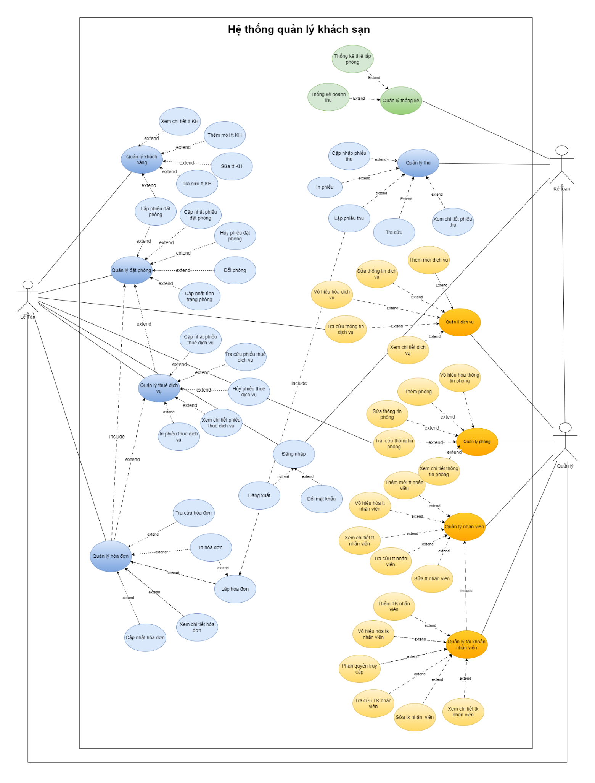

## 2.2 Use case Specification

### 2.2.1 Quản lý chứng thực

#### 2.2.1.1 Đặc tả use case "Đăng nhập"

|  |  |
| --- | --- |
| **Use Case name**: Đăng nhập | **ID:** UC-1.1 |
| **Primary actors:** Quản lý, Lễ tân, Kế toán | **Use case type:** Detail |
| **Brief Description** Là người dùng , tôi muốn đăng nhập vào ứng dụng để sử dụng  dịch vụ từ ứng dụng | |
| **Trigger**:Người dùng muốn đăng nhập vào ứng dụng | |
| **Relationship:** “Đăng nhập” là chức năng bắt buộc khi người dùng muốn truy cập ứng dụng | |
| **Pre-Condition:**   * Thiết bị người dùng đã cài đặt phần mềm * Tài khoản quản lý, lễ tân, kế toán muốn truy cập vào hệ thống | |
| **Post-Condition:** Quản lý, lễ tân, kế toán đăng nhập được tài khoản vào hệ thống | |
| **Normal flow (basic flow):**  1. Người dùng truy cập ứng dụng.  2. Hệ thống hiển thị màn hình đăng nhập có : Tên đăng nhập & mật khẩu và icon con mắt ở cuối ô mật khẩu.  3. Người dùng nhập tên đăng nhập và mật khẩu đã được cấp.   * Lúc nhập mật khẩu, màn hình không hiển thị rõ mật khẩu, mà chỉ hiện những chấm đen. * Người dùng có thể xem mật khẩu mình đang nhập bằng cách đưa chuột lại icon con mắt ở cuối ô mật khẩu.   4. Người dùng chọn nút “ Đăng nhập” hoặc nhấn Enter trên bàn phím  5. Hệ thống hiển thị màn hình chính. | |
| **Exceptional flows:**  5.a. Hệ thống xác thực thông tin đăng nhập không chính xác và hiển thị thông báo.  Người dùng chọn nút “ Hủy” đăng nhập  Use case dừng lại | |

#### 2.2.1.2 Đặc tả use case "Đăng xuất"

|  |  |
| --- | --- |
| **Use Case name**: Đăng nhập | **ID:** UC 1.2 |
| **Primary actors**: Quản lý, Lễ tân, Kế toán | **Use case type:**  Detail |
| **Brief Description**: Là người dùng, tôi muốn đăng xuất khỏi ứng dụng | |
| **Trigger:** Người dùng muốn đăng xuất khỏi ứng dụng | |
| **Relationship:** “Đăng xuất” là chức năng mở rộng của “Đăng nhập”. | |
| **Pre-Condition:** Tài khoản quản lý,lễ tân, kế toán đã đăng nhập vào hệ thống | |
| **Post-Condition:** Quản lý, lễ tân, kế toán đăng xuất tài khoản khỏi hệ thống thành công | |
| **Normal flow (basic flow)**  1. Người dùng chọn biểu tượng user ở góc phải màn hình  2. Hệ thống hiển thị màn hình bao gồm các chức năng:   * Tài khoản của tôi * Đổi mật khẩu * Đăng xuất   3.Người dùng chọn ”Đăng xuất"  4. Hệ thống hiển thị thông báo “ Bạn chắc chắn muốn đăng xuất không ?” và 2 nút “Đăng xuất” ,”Hủy”  5.Người dùng nhấn chọn đăng xuất.  6.Hệ thống đăng xuất thành công và hiển thị màn hình đăng nhập. | |
| **Exceptional flows:**  4. Khi ấn nút “Hủy” thì use case ngừng hoạt động. | |

#### 2.2.1.3 Đặc tả use case "Đổi mật khẩu"

|  |  |
| --- | --- |
| **Use Case name**: Đổi mật khẩu | **ID:** UC 1.3 |
| **Primary actors**: Quản lý, Lễ tân, Kế toán | **Use case type:** Detail |
| **Brief Description**: Là người dùng, tôi muốn đặt lại mật khẩu | |
| **Trigger:** Người dùng muốn đổi mật khẩu | |
| **Relationship:** “Đổi mật khẩu” là chức năng mở rộng của “Đăng nhập” | |
| **Pre-Condition:**   * Tài khoản quản lý,lễ tân, kế toán đã đăng nhập vào hệ thống * Người dùng muốn đổi mật khẩu mới | |
| **Post-Condition:** Quản lý, lễ tân, kế toán có thể đổi mật khẩu tài khoản trong hệ thống | |
| **Normal flow (basic flow):**  1. Người dùng vào biểu tượng user ở góc phải màn hình  2. Hệ thống hiển thị màn hình bao gồm:   * Tài khoản của tôi * Đổi mật khẩu * Đăng xuất   3. Người dùng chọn “Đổi mật khẩu”  4. Hệ thống hiển thị form đổi mật khẩu bao gồm :   * Nhập thông tin : Mật khẩu cũ, mật khẩu mới, nhập lại mật khẩu mới * Nút : “ Lưu”, “Hủy”   5. Người dùng tiến hành nhập mật khẩu cũ, mật khẩu mới và nhập lại mật khẩu mới lần nữa.  6. Người dùng nhấn “Lưu”  7. Hệ thống hiển thị thông báo đổi mật khẩu thành công | |
| **Alternative flows / exceptional flows:**  5a. Hệ thống xác thực thông tin nếu không đúng (ở phần mật khẩu cũ bắt buộc giống mật khẩu mới và ở 2 phần mật khẩu mới, nhập lại mật khẩu bắt buộc giống nhau) sẽ thông báo đổi mật khẩu không thành công.  5.b. Người dùng nhấn “Hủy”  Use case ngừng hoạt động | |

### 2.2.2 Quản lý khách hàng

#### 2.2.2.1 Đặc tả use case "Thêm mới thông tin khách hàng "

|  |  |
| --- | --- |
| **Use Case name**: Thêm mới thông tin khách hàng | **ID:** UC-2.1 |
| **Primary actors**: Quản lý, Lễ tân | **Use case type:** Detail |
| **Brief Description**: Là quản lý và lễ tân tôi muốn thêm mới thông tin của khách hàng. | |
| **Trigger**: Người dùng muốn “Thêm mới thông tin khách hàng”. | |
| **Relationship**:  “Thêm mới thông tin khách hàng” là chức năng mở rộng của “ Quản lý khách hàng” | |
| **Pre-Condition:**   * Tài khoản người dùng đã đăng nhập vào hệ thống. * Có khách hàng mới đến đặt phòng | |
| **Post-Condition:** Quản lý, lễ tân thêm mới được thông tin khách hàng vào hệ thống | |
| **Normal flow (basic flow)**:   1. Người dùng chọn vào chức năng “Kinh doanh” 2. Hệ thống hiển thị danh sách tình trạng phòng. 3. Người dùng chọn nút “Thêm khách hàng”. 4. Hệ thống hiển thị thông tin chi tiết về thông tin khách hàng:  * Thông tin hiển thị: Mã khách hàng * Nhập thông tin: Họ và tên, SĐT, CCCD, Ngày sinh, Ghi chú * Chọn thông tin: Loại khách hàng * Chọn calendar: Ngày sinh  1. Người dùng nhập thông tin khách hàng  * Những thông tin bắt buộc: Họ và tên, CCCD, Địa chỉ, SĐT, Loại khách hàng * Những thông tin không bắt buộc:Ngày sinh, Ghi chú * Những thông tin mặc định không được thay đổi: Mã khách hàng  1. Người dùng chọn “Lưu” thông tin 2. Hệ thống thông báo ghi nhận thêm mới thông tin khách hàng thành công. | |
| **Alternative flows:**  5a. Hệ thống hiện cảnh báo “Lỗi định dạng”.  5a1 Người dùng nhập lại thông tin khách hàng.  Use case tiếp tục bước 6  **Exceptional flows:**  5b Hệ thống hiện cảnh báo “Thông tin đã tồn tại”.  6b Người dùng chọn “Hủy” thêm mới thông tin.  Use case dừng lại | |

#### 2.2.2.2. Use case “ Xem chi tiết thông tin khách hàng”

|  |  |
| --- | --- |
| **Use Case name:** Xem chi tiết tt khách hàng | **ID:**UC-2.2 |
| **Primary actors:** Quản lý, Lễ tân | **Loại UC:** Detail |
| **Brief Description:** Là quản lý hoặc lễ tân, tôi muốn xem chi tiết tt khách hàng của khách sạn. | |
| **Trigger:** Quản lý hoặc lễ tân muốn xem chi tiết tt khách hàng. | |
| **Relationship:** “Xem chi tiết thông tin KH” là chức năng mở rộng của “Quản lý khách hàng” | |
| **Pre-Condition:**   * Có thông tin khách hàng trên hệ thống * Người dùng đã đăng nhập vào hệ thống | |
| **Post-Condition:** Quản lý, lễ tân xem được chi tiết thông tin khách hàng trên hệ thống. | |
| **Normal flow (basic flow):**   1. Người dùng chọn chức năng “Quản lý khách hàng ”. 2. Hệ thống hiển thị danh sách khách hàng: trong đó Mỗi hàng bao gồm: Mã khách hàng, Tên Khách hàng, SĐT, icon xem chi tiết, icon sửa, icon vô hiệu hóa. 3. Người dùng chọn icon xem chi tiết khách hàng trên hàng khách hàng muốn xem trên màn hình. 4. Hệ thống hiển thị form thông tin của khách hàng bao gồm:  * Mã khách hàng * Tên Khách hàng * Số điện thoại * Địa chỉ * Số CCCD * Ngày sinh * Tên loại khách | |

#### 2.2.2.3 Đặc tả use case "Cập nhật thông tin Khách hàng "

|  |  |
| --- | --- |
| **Use Case name**: Cập nhật khách hàng | **ID:** UC-2.3 |
| **Primary actors:** Quản lý và Lễ tân | **Use case type:** Detail |
| **Brief Description**: Là quản lý hoặc Lễ tân, tôi muốnthực hiện chỉnh sửa thông tin khách hàng. | |
| **Trigger**: Quản lý hoặc lễ tân thực hiện cập nhật thông tin khách hàng. | |
| **Relationship:** “Cập nhật thông tin KH” là chức năng mở rộng của “Quản lý khách hàng” | |
| **Pre-Condition:**   * Tài khoản người dùng đã đăng nhập vào hệ thống * Thông tin khách hàng đã có sẵn trên hệ thống * Khách hàng muốn chỉnh sửa thông tin | |
| **Post-Condition:**   * Quản lý, lễ tân sửa được thông tin khách hàng trên hệ thống. * Thông tin khách hàng được cập nhật mới ngay sau đó. | |
| **Normal flow (basic flow)**:   1. Người dùng chọn chức năng “Quản lý khách hàng ”. 2. Hệ thống hiển thị danh sách khách hàng: trong đó Mỗi hàng bao gồm: Mã khách hàng, Tên Khách hàng, SĐT, icon xem chi tiết, icon sửa, icon vô hiệu hóa. 3. Người dùng chọn thông tin khách hàng cần cập nhật. 4. Người dùng bấm chọn icon cập nhật phía cuối hàng 5. Hệ thống hiển thị màn hình cập nhật thông tin khách hàng:  * Mã khách hàng(thông tin không thể cập nhật) * Tên, tuổi, địa chỉ, số điện thoại, loại khách hàng(thông tin có thể cập nhật)  1. Người dùng nhập thông tin cần cập nhật. 2. Người dùng chọn “Lưu” thông tin. 3. Hệ thống hiển thị thông báo cập nhật thông tin cho người dùng | |
| **Alternative flows/Exceptional flows:**  **7.a. Huỷ thao tác cập nhật trên màn hình cập nhật thông tin khách hàng**  7.1. Người dùng bấm nút huỷ  7.2. Hệ thống huỷ thao tác và hiển thị lại màn hình quản lý khách hàng  **8.a. Thông tin cập nhật không chính xác**  8.1. Người dùng nhập thông tin cần sửa  8.2. Hệ thống hiển thị thông báo “Lỗi định dạng dữ liệu” tại trường thông tin sai | |

#### 2.2.2.4 Đặc tả use case "Tra cứu thông tin khách hàng"

|  |  |
| --- | --- |
| **Use Case name**: Tra cứu thông tin khách hàng | **ID**: UC 2.4 |
| **Primary actors**: Quản lý, Lễ tân | **Use case type**: Detail |
| **Brief Description**: Là người dùng , muốn tra cứu tt khách hàng. | |
| **Trigger** :Người dùng muốn tra cứu thông tin khách hàng | |
| **Relationship**: “Tra cứu tt KH” là chức năng mở rộng của “Quản lý khách hàng” | |
| **Pre-Condition:**  Tài khoản người dùng đã được tạo sẵn  Tài khoản người dùng đã được phân quyền  Người dùng đã đăng nhập vào hệ thống bằng tài khoản của mình. | |
| **Post-Condition:** Hệ thống hiển thị thông tin khách hàng được tra cứu mà người dùng yêu cầu. | |
| **Normal flow (basic flow):**   1. Người dùng chọn vào chức năng “Quản lý khách hàng”. 2. Hệ thống hiển thị danh sách khách hàng: trong đó Mỗi hàng bao gồm: Mã khách hàng, Tên Khách hàng, SĐT, icon xem chi tiết, icon sửa, icon vô hiệu hóa, icon xem chi tiết, icon cập nhật, icon hủy . 3. Người dùng nhập từ khóa vào thanh tra cứu.(vd: Tên Khách hàng, CCCD) 4. Người dùng chọn chức năng tra cứu (Enter trên bàn phím hoặc nhấn biểu tượng kính lúp trên thanh tìm kiếm) 5. Hệ thống hiển thị màn hình thông tin chi tiết khách hàng được tra cứu theo yêu cầu. | |
| **Alternative flows / exceptional flows:**  3.1. Hiển thị thông báo không tồn tại thông tin tra cứu. | |

### 2.2.3 Quản lý phiếu đặt phòng

#### 2.2.3.1 Đặc tả use case "Lập phiếu đặt phòng"

|  |  |
| --- | --- |
| **Use Case name**: Lập phiếu đặt phòng | **ID:** UC-3.1 |
| **Primary actors:** Quản lý, Lễ tân | **Use case type:** Detail |
| **Brief Description**: Là quản lý hoặc lễ tân, tôi muốn đặt phòng theo yêu cầu của khách hàng | |
| **Trigger**: Lễ tân muốn lập phiếu đặt phòng trên hệ thống | |
| **Relationship**: “Lập phiếu đặt phòng” là chức năng mở rộng của “Quản lý phòng”. | |
| **Pre-Condition:**   * Tài khoản người dùng đã đăng nhập vào hệ thống. * Có khách đến đặt phòng. * Còn phòng trống. | |
| **Post-Condition:** Phiếu đặt phòng được tạo mới. | |
| **Normal flow (basic flow):**   1. Người dùng chọn vào chức năng “Kinh doanh” 2. Hệ thống hiển thị danh sách tình trạng phòng 3. Người dùng chọn vào phòng trống khách đặt. 4. Hệ thống hiển thị form yêu cầu nhập thông tin bao gồm:  * Chọn Calendar: Ngày đặt phòng, Ngày nhận phòng, Ngày trả phòng, Thời gian nhận phòng * Hiển thị thông tin: Mã PDP, Giá phòng, Mã khách hàng, Loại khách, Mã phòng, Ngày đặt phòng * Chọn hoặc nhập thông tin : Tên Khách Hàng, CCCD, SĐT * Nhập thông tin: Ghi chú  1. Người dùng nhập thông tin (Đối với khách hàng chưa có thông tin)   5.1. Nhập thông tin khách hàng   * Những thông tin bắt buộc: Họ và tên, CCCD, Địa chỉ, SĐT, Loại khách hàng * Những thông tin không bắt buộc:Ngày sinh, Ghi chú * Những thông tin mặc định không được thay đổi: Mã khách hàng   5.2. Nhập thông tin phiếu đặt phòng   * Những thông tin bắt buộc: Ngày đặt phòng, Ngày nhận phòng, Thời gian nhận phòng, Ngày trả phòng * Những thông tin không bắt buộc: Ghi chú, * Những thông tin mặc định không được thay đổi: Mã PDP, Giá phòng, Mã phòng  1. Người dùng bấm nút : “Lưu” 2. Hệ thống ghi nhận lập phiếu thành công. | |
| **Alternative flows:**  5a. Người dùng chọn hoặc nhập thông tin khách hàng (Đối với khách hàng đã có thông tin)  5a1. Hệ thống hiển thị các thông tin liên quan đã có của khách hàng: CCCD, SĐT, Loại khách  Use case tiếp tục bước 5.2 | |
| **Exceptional flows:**  6a. Người dùng chọn “Hủy”  Use case dừng lại. | |

#### 2.2.3.2 Đặc tả use case "Cập nhật phiếu đặt phòng"

|  |  |
| --- | --- |
| **Use Case name**: Cập nhật phiếu đặt phòng | **ID:** UC 3.2 |
| **Primary actors:** Quản lý, lễ tân | **Use case type** Detail |
| **Brief Description:** Là quản lý hoặc lễ tân, tôi muốn cập nhật phiếu đặt phòng. | |
| **Trigger:** Quản lý hoặc lễ tân cập nhật phiếu đặt phòng. | |
| **Relationship:**  “Cập nhật phiếu đặt phòng” là chức năng mở rộng của “Quản lý phòng”. | |
| **Pre-Condition:**   * Tài khoản người dùng đã đăng nhập vào hệ thống. * Có phiếu đặt phòng trong hệ thống | |
| **Post-Condition:** Quản lý, lễ tân cập nhật được thông tin phiếu đặt phòng vào hệ thống | |
| **Normal flow (basic flow):**   1. Người dùng chọn chức năng “Kinh doanh”. 2. Người dùng chọn “Quản lý phiếu đặt phòng” 3. Hệ thống hiển thị danh sách phiếu đặt phòng hiện có: trong đó mỗi hàng có Mã phiếu đặt phòng, Số phòng, Tên khách hàng, Ngày đặt phòng, Ngày trả phòng, icon xem chi tiết, icon cập nhật, icon hủy . 4. Người dùng chọn icon sửa tại phiếu cần sửa. 5. Người dùng nhập thông tin cần sửa:   5.1. Phần thông tin khách hàng   * Những thông tin có thể sửa: Họ và tên, CCCD, Địa chỉ, SĐT, Loại khách hàng, Ngày sinh, Ghi chú * Những thông tin không thể sửa: Mã khách hàng   5.2. Phần thông tin phiếu đặt phòng   * Những thông tin có thể sửa: Ngày đặt phòng, Ngày nhận phòng, Thời gian nhận phòng, Ngày trả phòng, Ghi chú, Mã phòng * Những thông tin mặc định không được thay đổi: Mã PDP, Giá phòng.  1. Người dùng chọn “Lưu” thông tin. 2. Hiển thị thông báo cập nhật thông tin cho người dùng. | |
| **Alternative flows / exceptional flows:**  **6a. Huỷ thao tác cập nhật**  6.1. Người dùng bấm nút “Huỷ”  6.2. Hệ thống huỷ thao tác và hiển thị lại màn hình quản lý phiếu đặt phòng  **6b. Thông tin cập nhật không chính xác**  6.1. Người dùng nhập thông tin cần sửa  6.2. Hệ thống kiểm tra thông tin cập nhật  6.3. Thông tin cập nhật không chính xác và hiển thị thông báo  **6c. Thông tin phiếu đặt phòng không tồn tại trong hệ thống**  6.1. Người dùng chọn nút “Thêm mới”  6.2. Người dùng nhập thông tin phiếu đặt phòng  6.3. Chọn “Lưu” thông tin | |

*2.2.3.3 Đặc tả use case "Vô hiệu hóa phiếu đặt phòng "*

|  |  |
| --- | --- |
| **Use Case name**: Vô hiệu hóa phiếu đặt phòng | **ID:** UC 3.3 |
| **Primary actors:** Quản lý, Lễ tân | **Use case type:** Detail |
| **Brief Description:** Là quản lý hoặc lễ tân tôi muốn hủy phiếu đặt phòng theo yêu cầu của khách hàng. | |
| **Trigger:** quản lý hoặc lễ tân hủy phiếu đặt phòng. | |
| **Relationship:**  “Vô hiệu hóa phiếu đặt phòng” là chức năng mở rộng của “Quản lý đặt phòng”. | |
| **Pre-Condition:**   * Tài khoản quản lý hoặc lễ tân đã đăng nhập vào hệ thống * Phiếu đặt phòng có sẵn trên hệ thống | |
| **Post-Condition:**   * Phiếu đặt phòng chuyển sang trạng thái hủy. | |
| **Normal flow (basic flow):**   1. Người dùng chọn vào chức năng “Quản lý đặt phòng” 2. Hệ thống hiển thị danh sách phiếu đặt phòng hiện có: trong đó mỗi hàng có Mã phiếu đặt phòng, Số phòng, Tên khách hàng, Ngày đặt phòng, Ngày trả phòng, icon xem chi tiết, icon cập nhật, icon hủy . 3. Người dùng chọn phiếu đặt phòng muốn hủy bằng cách chọn vào icon xóa ở hàng dữ liệu đó. 4. Hệ thống hiển thị màn hình chi tiết phiếu đặt phòng đó. 5. Người dùng chọn chức năng “Xóa” phiếu đặt phòng trên phiếu đặt phòng muốn hủy. 6. Hệ thống hiện màn hình thông báo hủy bao gồm:  * Lý do xóa phiếu.  1. Người dùng chọn hoặc nhập lý do xóa phiếu vào hệ thống. 2. Người dùng xác nhận “Xóa”. 3. Hệ thống hiển thị thông báo xóa phiếu đặt phòng thành công. 4. Hệ thống chuyển trạng thái phiếu đặt phòng từ hoạt động thành vô hiệu hóa | |
| **Exceptional flows:**  8a. Người dùng chọn “Hủy”  Use case dừng lại | |

#### 2.2.3.4 Đặc tả use case "Đổi phòng "

|  |  |
| --- | --- |
| **Use Case name**: Đổi phòng | **ID:** UC-3.4 |
| **Primary actors:** Lễ tân, Quản lý | **Use case type:** Detail |
| **Brief Description**: Là lễ tân, Quản lý tôi muốn đổi phòng theo yêu cầu của khách hàng | |
| **Trigger**: Lễ tân, Quản lý muốn thực hiện chức năng đổi phòng | |
| **Relationship**: “Đổi phòng” là chức năng mở rộng của “Quản lý phòng” | |
| **Pre-Condition:**   * Tài khoản Lễ tân, Quản lý đã đăng nhập vào hệ thống * Khách có nhu cầu muốn đổi phòng * Đang còn phòng trống | |
| **Post-Condition:** phòng đã đổi. | |
| **Normal flow (basic flow):**   1. Người dùng chọn vào chức năng “Quản lý đặt phòng”. 2. Hệ thống hiển thị danh sách phiếu đặt phòng hiện có: trong đó mỗi hàng có Mã phiếu đặt phòng, Số phòng, Tên khách hàng, Ngày đặt phòng, Ngày trả phòng , icon xem chi tiết, icon cập nhật, icon hủy . 3. Người dùng chọn phiếu đặt phòng cần đổi. 4. Hệ thống hiển thị màn hình xem chi tiết 5. Người dùng chọn icon “Đổi phòng” 6. Hệ thống hiển thị màn hình các phòng đang trống. 7. Người dùng chọn phòng muốn đổi mới (Phòng đồng giá). 8. Người dùng chọn “Lưu” 9. Hệ thống đổi phòng và ghi nhận thành công. | |
| **Alternative flows / exceptional flows:**  6.1 Người dùng chọn “Hủy”  Use case ngừng hoạt động  7.1. Nếu người dùng chọn phòng muốn đổi có giá cao hoặc thấp hơn  7.2. Hệ thống hiển thị form cập nhật giá phòng bao gồm: Số phòng hiện tại, số phòng đổi mới, giá phòng hiện tại, giá phòng mới  7.3. Người dùng nhập thông tin:   * Những thông tin có thể nhập: giá phòng mới * Những thông tin hiển thị, không thể chỉnh sửa: Số phòng hiện tại, số phòng đổi mới, giá phòng hiện tại   Use case tiếp tục bước 8 | |

#### 2.2.3.4 Đặc tả use case "Tra cứu phiếu đặt phòng”

|  |  |
| --- | --- |
| **Use Case name**: Tra cứu phiếu đặt phòng | **ID**: UC 3.5 |
| **Primary actors**: Quản lý, Lễ tân | **Use case type**: Detail |
| **Brief Description**: Là người dùng , muốn tra cứu phiếu đặt phòng . | |
| **Trigger** :Người dùng muốn tra cứu phiếu đặt phòng . | |
| **Relationship**: “Tra cứu phiếu đặt phòng ” là chức năng mở rộng của “Quản lý đặt phòng” | |
| **Pre-Condition:**   * Người dùng đã đăng nhập vào hệ thống bằng tài khoản của mình. * Phiếu đặt phòng đã có trên hệ thống | |
| **Post-Condition:** Hệ thống hiển thị thông tin phiếu đặt phòng được tra cứu mà người dùng yêu cầu | |
| **Normal flow (basic flow):**   1. Người dùng chọn vào chức năng “Quản lý phiếu đặt phòng” 2. Hệ thống hiển thị danh sách phiếu đặt phòng hiện có: trong đó mỗi hàng có Mã phiếu đặt phòng, Số phòng, Tên khách hàng, Ngày đặt phòng, Ngày trả phòng, icon xem chi tiết, icon cập nhật, icon hủy. 3. Người dùng chọn vào thanh tìm kiếm 4. Người dùng nhận từ khóa vào thanh tra cứu. (Số phòng, Tên khách hàng, …) 5. Người dùng chọn chức năng tra cứu (enter trên bàn phím hoặc biểu tượng kính lúp trên thanh tìm kiếm) 6. Hệ thống hiển thị thông tin khách hàng được tra cứu theo yêu cầu. | |
| **Alternative flows / exceptional flows:**  4.1. Nếu không tìm thấy kết quả tìm kiếm, hệ thống thông báo cho người dùng rằng không có thông tin phù hợp với thông tin đã nhập và yêu cầu nhập lại thông tin tra cứu | |

### 2.2.4 Quản lý thuê dịch vụ

#### 2.2.4.1 Đặc tả use case “Cập nhật phiếu thuê dịch vụ”

|  |  |
| --- | --- |
| **Use Case name**: Cập nhật phiếu thuê dịch vụ | **ID:** UC-4.1 |
| **Primary actors:** Lễ tân, Quản lý | **Use case type:** Detail |
| **Brief Description**: Là người dùng tôi muốn cập nhật phiếu thuê dịch vụ hiện có trên hệ thống | |
| **Trigger**: Lễ tân, Quản lý muốn cập nhật phiếu thuê dịch vụ hiện có trên hệ thống | |
| **Relationship**: “Cập nhật phiếu thuê dịch vụ ” là chức năng mở rộng của “Quản lý thuê dịch vụ” | |
| **Precondition:** Tài khoản Lễ tân, Quản lý đã đăng nhập vào hệ thống | |
| **Post-Condition:**   * Lễ tân, Quản lý cập nhật được phiếu thuê dịch vụ hiện có trên hệ thống | |
| **Normal flow (basic flow):**   1. Người dùng đăng nhập vào hệ thống 2. Người dùng chọn “Quản lý thuê dịch vụ” 3. Hệ thống hiển thị danh sách: Một hàng bao gồm: Mã phiếu thuê dịch vụ, Mã phòng, Tên Khách hàng,Tên dịch vụ, Tổng tiền, đơn giá, icon xem chi tiết, icon cập nhật, icon hủy 4. Người dùng click vào icon sửa phía cuối phiếu thuê dịch vụ cần sửa. 5. Người dùng nhập thông tin cần sửa:  * Thông tin có thể sửa:Mã phòng, Tên Khách hàng,Tên dịch vụ, Tổng tiền, đơn giá, icon xem chi tiết, icon cập nhật, icon hủy * Thông tin không thể sửa:Mã phiếu thuê dịch vụ  1. Người dùng chọn “Lưu” thông tin. 2. Hiển thị thông báo cập nhật thông tin cho người dùng. 3. Kết thúc. | |
| **Alternative flows / exceptional flows:**  **6.a. Huỷ thao tác cập nhật**  6.1. Người dùng bấm nút “Huỷ”  6.2. Hệ thống huỷ thao tác và hiển thị lại màn hình quản lý phiếu thuê dịch vụ  **7.b. Thông tin cập nhật không chính xác**  7.1. Người dùng nhập thông tin cần sửa  7.2. Hệ thống kiểm tra thông tin cập nhật  7.3. Thông tin cập nhật không chính xác và hiển thị thông báo | |

#### 2.2.4.2 Đặc tả use case “In phiếu thuê dịch vụ”

|  |  |
| --- | --- |
| **Use Case name**: In phiếu thuê dịch vụ | **ID:** UC-4.2 |
| **Primary actors:** Quản lý, Lễ tân | **Use case type:** Detail |
| **Brief Description**: Là người dùng, tôi muốn in phiếu thuê dịch vụ | |
| **Trigger**: Người dùng muốn in phiếu thuê dịch vụ | |
| **Relationship**: “In phiếu thuê dịch vụ” là chức năng mở rộng của “Quản lý thuê dịch vụ”. | |
| **Pre-Condition:**   * Tài khoản lễ tân đã đăng nhập vào hệ thống. * Phiếu thuê đã có sẵn trên hệ thống. * Khách hàng có nhu cầu in phiếu thuê. | |
| **Post-Condition:** Phiếu thuê dịch vụ được in thành công. | |
| **Normal flow (basic flow):**   1. Người dùng chọn vào chức năng “Quản lý thuê dịch vụ” 2. Hệ thống hiển thị danh sách: Một hàng bao gồm: Mã phiếu thuê dịch vụ, Mã phòng, Tên Khách hàng,Tên dịch vụ, Tổng tiền, đơn giá, icon xem chi tiết, icon cập nhật, icon hủy 3. Người dùng chọn phiếu cần in 4. Hệ thống hiển thị mẫu in phiếu dịch vụ :  * Thông tin: số phòng, mã phiếu thuê dịch vụ, ngày lập, nhân viên, tên dịch vụ, số lượng, đơn giá, thành tiền. * Button: In, Sửa, Xóa, Hủy  1. Người dùng chọn button: In 2. Hệ thống ghi nhận in phiếu thành công. | |
| **Alternative flows:**  3a. (Nếu phiếu cần in không nằm trong danh sách hiển thị) Tìm phiếu thuê dịch vụ ở thanh tìm kiếm)  3b. Người dùng nhập số phòng để tìm kiếm  3c. Hệ thống tìm kiếm theo keyword để hiển thị danh sách phiếu thuê dịch vụ tương ứng.  Usecase tiếp tục bước 4 | |
| **Exceptional flows**  5a. Người dùng chọn “Hủy”  Use case dừng lại. | |

#### 2.2.4.3 Đặc tả use case “Tra cứu phiếu thuê dịch vụ”

|  |  |
| --- | --- |
| **Use Case name**: Tra cứu phiếu thuê dịch vụ | **ID: UC-4.3** |
| **Tác nhân**: Quản lý, Lễ tân | **Loại UC:** Detail |
| **Brief Description**: là người dùng, tôi muốn tra cứu dịch vụ trong hệ thống | |
| **Trigger**: quản lý muốn tra cứu tài khoản nhân viên trong hệ thống | |
| **Relationship:** “Xem chi tiết tài khoản nhân viên ” là chức năng mở rộng của “Quản lý nhân viên” | |
| **Pre-Condition:**   * Đăng nhập thành công * Phiếu thuê dịch vụ có sẵn trên hệ thống | |
| **Post-Condition:**   * Người dùng đã đăng nhập vào hệ thống * Phiếu thuê dịch vụ có sẵn trên hệ thống | |
| **Normal flow (basic flow):**   1. Người dùng chọn vào chức năng “Quản lý PT dịch vụ” 2. Hệ thống hiển thị danh sách: Một hàng bao gồm: Mã phiếu thuê dịch vụ, Mã phòng, Tên Khách hàng,Tên dịch vụ, Tổng tiền, đơn giá, icon xem chi tiết, icon cập nhật, icon hủy 3. Người dùng nhận từ khóa vào thanh tra cứu. (mã dịch vụ, tên dịch vụ…) 4. Người dùng chọn chức năng tra cứu (enter trên bàn phím hoặc biểu tượng kính lúp trên thanh tìm kiếm) 5. Hệ thống hiển thị thông tin phiếu thu được tra cứu theo yêu cầu. | |
| **Alternative flows / exceptional flows:**  4.1. Nếu không tìm thấy kết quả tìm kiếm, hệ thống thông báo cho người dùng rằng không có thông tin phù hợp với thông tin đã nhập và yêu cầu nhập lại thông tin tra cứu | |

#### 2.2.4.4 Đặc tả use case “Xóa phiếu thuê dịch vụ”

|  |  |
| --- | --- |
| **Use Case name**: Xóa phiếu thuê dịch vụ | **ID:** UC-4.4 |
| **Primary actors:** Lễ tân, Quản lý | **Use case type:** Detail |
| **Brief Description**: Là người dùng, tôi muốn xóa phiếu thuê dịch vụ hiện có trên hệ thống | |
| **Trigger**: Lễ tân, Quản lý muốn xóa phiếu thuê dịch vụ hiện có trên hệ thống | |
| **Relationship**: “Xóa phiếu thuê dịch vụ ” là chức năng mở rộng của “Quản lý thuê dịch vụ” | |
| **Precondition:**   * Tài khoản Lễ tân, Quản lý đã đăng nhập vào hệ thống * Phiếu thuê dịch vụ có sẵn. * Phiếu dịch vụ gặp vấn đề cần xóa đi. | |
| **Post-Condition:**   * Lễ tân , Quản lý hủy được phiếu thuê dịch vụ hiện có trên hệ thống | |
| **Normal flow (basic flow):**   1. Quản lý hoặc lễ Tân chọn “Quản lý PT dịch vụ”. 2. Hệ thống hiển thị danh sách: Một hàng bao gồm: Mã phiếu thuê dịch vụ, Mã phòng, Tên Khách hàng,Tên dịch vụ, Tổng tiền, đơn giá, icon xem chi tiết, icon cập nhật, icon hủy. 3. Quản lý hoặc lễ Tân chọn icon hủy trên phiếu cần hủy 4. Hệ thống hiển thị form yêu cầu nhập thông tin bao gồm:  * Thông tin hiển thị và không thể chỉnh sửa: Mã phiếu thuê dịch vụ, Mã phòng, Tên Khách hàng,Tên dịch vụ, Tổng tiền, đơn giá. * Thông tin cần chọn : Lý do  1. Người dùng chọn Lý do 2. Người dùng bấm “Xóa” 3. Hệ thống ghi nhận xóa phiếu thuê dịch vụ thành công. | |
| **Exceptional flows:**  6a. Người dùng chọn “Hủy”  Use case kết thúc | |

#### 2.2.4.5 Đặc tả use case “Xem chi tiết phiếu thuê dịch vụ “

|  |  |
| --- | --- |
| **Use Case name:** Xem chi tiết phiếu thuê dịch vụ | **ID:**UC-4.5 |
| **Primary actors:** Quản lý, Lễ tân | **Loại UC:** Detail |
| **Brief Description:** Là người dùng, tôi muốn xem chi tiết phiếu thuê dịch vụ của khách sạn | |
| **Trigger:** Quản lý hoặc lễ tân muốn xem chi tiết phiếu thuê dịch vụ | |
| **Relationship:** “Xem chi tiết phiếu thuê dịch vụ” là chức năng mở rộng của “Quản lý thuê dịch vụ” | |
| **Pre-Condition:**   * Người dùng đã đăng nhập vào hệ thống * Phiếu thuê dịch vụ có sẵn trên hệ thống | |
| **Post-Condition:** Quản lý, lễ tân xem được chi tiết phiếu thuê dịch vụ trên hệ thống | |
| **Normal flow (basic flow):**   1. Người dùng chọn chức năng “Quản lý thuê dịch vụ”. 2. Hệ thống hiển thị danh sách: Một hàng bao gồm: Mã phiếu thuê dịch vụ, Mã phòng, Tên Khách hàng,Tên dịch vụ, Tổng tiền, đơn giá, icon xem chi tiết, icon cập nhật, icon hủy. 3. Người dùng chọn icon xem chi tiết phiếu thuê dịch vụ trên hàng phiếu thuê dịch vụ muốn xem trên màn hình 4. Hệ thống hiển thị form thông tin của phiếu thuê dịch vụ bao gồm:  * Mã phiếu thuê dịch vụ * Số phòng * Tên Khách hàng * Tên dịch vụ * Số lượng * Đơn giá * Thành tiền * Nhân viên | |

#### 2.2.4.6 Đặc tả use case “Lập phiếu thuê dịch vụ”

|  |  |
| --- | --- |
| **Use Case name**: Lập phiếu thuê dịch vụ | **ID:** UC-4.6 |
| **Primary actors:** Quản lý, Lễ tân | **Use case type:** Detail |
| **Brief Description**: Là người dùng, tôi muốn lập phiếu thuê dịch vụ theo yêu cầu của khách hàng | |
| **Trigger**: Người dùng muốn lập phiếu thuê dịch vụ | |
| **Relationship**: “Lập phiếu thuê dịch vụ” là chức năng mở rộng của “Quản lý thuê dịch vụ”. | |
| **Pre-Condition:**   * Tài khoản người dùng đã đăng nhập vào hệ thống. * Khách đã đặt phòng. * Khách yêu cầu sử dụng dịch vụ * Dịch vụ đang được sử dụng | |
| **Post-Condition:** Phiếu thuê dịch vụ được tạo mới. | |
| **Normal flow (basic flow):**   1. Người dùng chọn vào chức năng “Kinh doanh” 2. Hệ thống hiển thị danh sách tình trạng phòng 3. Người dùng chọn chức năng “DV” trên phòng tương ứng muốn đặt. 4. Hệ thống hiển thị form yêu cầu nhập thông tin bao gồm:  * Chọn thông tin: Tên dịch vụ * Chọn Calendar: Ngày giờ * Nhập thông tin: Ghi chú, Số lượng * Hiển thị thông tin: Mã phiếu đặt phòng, Tên khách hàng, Đơn giá, Mã PTDV  1. Người dùng nhập thông tin phiếu yêu cầu:  * Những thông tin bắt buộc: Tên dịch vụ, Ngày giờ, Số lượng * Những thông tin không bắt buộc: Ghi chú * Những thông tin mặc định không được thay đổi:Mã phiếu đặt phòng, Tên khách hàng, Mã PTDV, Đơn giá.  1. Người dùng bấm nút : “Lưu” 2. Hệ thống ghi nhận lập phiếu thành công. | |
| **Alternative flows:**  5a. Người dùng chọn “Thêm” để thuê nhiều dịch vụ (Đối với khách hàng sử dụng nhiều dịch vụ)  5a1. Hệ thống hiển thị màn hình thêm 1 hàng yêu cầu nhập dữ liệu mới trong phiếu thuê dịch vụ bao gồm các thông tin:   * Chọn thông tin: Tên dịch vụ * Chọn Calendar: Ngày giờ * Nhập thông tin: Ghi chú, Số lượng * Hiển thị thông tin: Đơn giá, Mã PTDV   5a2. Người dùng nhập thông tin vào hàng dữ liệu mới được thêm vào:   * Những thông tin bắt buộc: Tên dịch vụ, Ngày giờ, Số lượng * Những thông tin không bắt buộc: Ghi chú * Những thông tin mặc định không được thay đổi: Đơn giá.   Use case tiếp tục bước 6  5b. Người dùng chọn bôi đen dòng dữ liệu thuê dịch vụ cần xóa (Đối với khách hàng đổi ý không muốn thuê dịch vụ ngay trong lúc đang lập phiếu)  5b. Người dùng chọn “Xóa” để xóa dịch vụ  5a2. Người dùng bấm nút “Lưu”  Use case tiếp tục bước 6  5c. Người dùng chọn “In” để in phiếu thu dịch vụ cho khách đi sử dụng dịch vụ nếu cần  Use case tiếp tục UC(In phiếu thuê dịch vụ) | |
| **Exceptional flows:**  6a. Người dùng chọn “Hủy”  Use case kết thúc | |

### 2.2.5 Quản lý hóa đơn

#### 2.2.5.1 Đặc tả use case “Tra cứu hóa đơn”

|  |  |
| --- | --- |
| **Use Case name**: Tra cứu hoá đơn | **ID:** UC-5.1 |
| **Primary actors:** Quản lý, Nhân viên | **Use case type:** Detail |
| **Brief Description**: là người dùng, muốn tra cứu hoá đơn | |
| **Trigger**: Người dùng muốn tra cứu hoá đơn | |
| **Relationship**: “Tra cứu hoá đơn” là chức năng mở rộng của “Quản lý hoá đơn” | |
| **Pre-Condition:**   * Người dùng đã đăng nhập vào hệ thống bằng tài khoản của mình * Hóa đơn đã được tạo sẵn trên hệ thống | |
| **Post-Condition:** Hệ thống hiển thị màn hình hóa đơn được tra cứu theo yêu cầu người dùng | |
| **Normal flow (basic flow):**  1. Người dùng chọn vào chức năng “Quản lý hóa đơn”.  2. Người dùng nhận từ khóa vào thanh tra cứu. (Mã hóa đơn, mã phiếu thuê dịch vụ, mã phiếu đặt phòng)  3. Người dùng chọn chức năng tra cứu (enter trên bàn phím hoặc biểu tượng kính lúp tại thanh tìm kiếm)  4. Hệ thống hiển thị thông tin khách hàng được tra cứu theo yêu cầu. | |
| **Alternative flows / exceptional flows:**  3.1. Hiển thị thông báo không tồn tại thông tin tra cứu. | |

#### 2.2.5.2 Đặc tả use case “In hóa đơn”

|  |  |
| --- | --- |
| **Use Case name**: In hóa đơn | **ID:** UC-5.2 |
| **Primary actors:** Quản lý, Lễ tân | **Use case type:** Detail |
| **Brief Description**: Là người dùng, tôi muốn in hóa đơn | |
| **Trigger**: Người dùng muốn in hóa đơn | |
| **Relationship**: “In hóa đơn” là chức năng mở rộng của “Quản lý hóa đơn”. | |
| **Pre-Condition:**   * Tài khoản lễ tân đã đăng nhập vào hệ thống. * Khách đồng ý check out. | |
| **Post-Condition:** Hóa đơn được in thành công. | |
| **Normal flow (basic flow):**   1. Người dùng chọn vào chức năng “Quản lý hóa đơn” 2. Hệ thống hiển thị danh sách hóa đơn gồm các trường mã hóa đơn, mã phòng, tên khách hàng, ngày lập, tiền phòng, phí dịch vụ, tổng tiền, trạng thái, icon chỉnh sửa, icon xem, icon xóa. 3. Người dùng chọn hóa đơn cần in 4. Hệ thống hiển thị hóa đơn chi tiết gồm thông tin khách sạn, ngày giờ checkin, checkout, tiền phòng, dịch vụ khác, tên dịch vụ, số lượng, thành tiền, tổng tiền 5. Người dùng chọn icon máy in 6. Hệ thống hiển thị mẫu in hóa đơn 7. Người dùng bấm nút : “In phiếu” 8. Hệ thống ghi nhận in phiếu thành công. | |
| **Exceptional flows**  7a. Người dùng chọn “Hủy”  Use case dừng lại. | |

#### 2.2.5.3 Đặc tả use case “Lập hóa đơn”

|  |  |
| --- | --- |
| **Use Case name**: Lập hóa đơn | **ID:** UC-5.3 |
| **Primary actors:** Lễ tân, Quản lý | **Use case type:** Detail |
| **Brief Description**: Là người dùng muốn lập hóa đơn | |
| **Trigger**: Người dùng muốn lập hóa đơn | |
| **Relationship**: “Lập hóa đơn ” là chức năng mở rộng của “Quản lý hóa đơn” | |
| **Pre- condition:**   * Tài khoản người dùng đã đăng nhập vào hệ thống * Có phiếu đặt phòng trên hệ thống. * Khách hàng muốn thanh toán | |
| **Post-Condition:** Người dùng lập được hóa đơn và lưu trữ trên hệ thống | |
| **Normal flow (basic flow):**   1. Người dùng chọn vào chức năng “Kinh doanh” 2. Hệ thống hiển thị danh sách tình trạng phòng 3. Người dùng chọn phòng cần lập hóa đơn 4. Hệ thống hiển thị thông tin chi tiết về phiếu đặt phòng và phiếu thuê dịch vụ:  * Thông tin hiển thị: Mã hóa đơn, Mã phiếu đặt phòng, Mã phiếu thuê dịch vụ, Ngày lập, Người lập, Số ngày thuê phòng, Phụ thu tiền phòng, Tổng tiền đặt phòng, Tên dịch vụ, Số lượng, Thành tiền, Tổng tiền dịch vụ, Tổng tiền * Chọn thông tin: Chiết khấu * Chọn time: Thời gian trả phòng  1. Người dùng kiểm tra thông tin hóa đơn 2. Người dùng chọn “In” để in hóa đơn 3. Hệ thống hiển thị thông báo xác nhận hóa đơn đã được lập thành công và lưu trữ hóa đơn trong hệ thống | |
| **Alternative flows:**  5a. Nếu thông tin hóa đơn không chính xác  5a1. Người dùng sửa thông tin không chính xác   * Những thông tin được phép chỉnh sửa: Phụ thu tiền phòng, Tên dịch vụ, Số lượng, Chiết khấu   Use case tiếp tục bước 6 | |
| **Exceptional flows:**  7a. Người dùng chọn “Hủy”  Use case dừng lại | |

#### 2.2.5.4 Đặc tả use case “Xem chi tiết hóa đơn”

|  |  |
| --- | --- |
| **Use Case name:** Xem chi tiết hóa đơn | **ID:**UC-5.4 |
| **Primary actors:** Quản lý, Lễ tân | **Loại UC:** Detail |
| **Brief Description:** Là người dùng, tôi muốn xem chi tiết hóa đơn của khách sạn | |
| **Trigger:** Quản lý hoặc lễ tân muốn xem chi tiết hóa đơn | |
| **Relationship:**  “Xem chi tiết hóa đơn” là chức năng mở rộng của “Quản lý hóa đơn” | |
| **Pre-Condition:**   * Có thông tin khách hàng trên hệ thống * Hóa đơn đã được lập * Người dùng đã đăng nhập vào hệ thống | |
| **Post-Condition:** Quản lý, lễ tân xem được chi tiết hóa đơn trên hệ thống | |
| **Normal flow (basic flow):**   1. Người dùng chọn chức năng “Quản lý hóa đơn”. 2. Hệ thống hiển thị danh sách hóa đơn:   Một hàng bao gồm: Mã hóa đơn, Mã phòng, Tên Khách hàng, SĐT, ngày lập, tiền phòng, phí dịch vụ, tổng tiền,trạng thái, icon xem chi tiết, icon cập nhật, icon in hóa đơn   1. Người dùng chọn icon xem chi tiết hóa đơn trên hàng hóa đơn muốn xem trên màn hình 2. Hệ thống hiển thị form thông tin của hóa đơn bao gồm:  * Mã hóa đơn, Mã phiếu đặt phòng, Mã phiếu thuê dịch vụ, Ngày lập, Người lập, Số ngày thuê phòng, Phụ thu tiền phòng, Tổng tiền đặt phòng, Tên dịch vụ, Số lượng, Thành tiền, Tổng tiền dịch vụ, Tổng tiền, Chiết khấu. | |

#### 2.2.5.5 Đặc tả use case “Cập nhật hóa đơn”

|  |  |
| --- | --- |
| **Use Case name**: Cập nhập hoá đơn | **ID:** UC-5.5 |
| **Primary actors:** Quản lý, Nhân viên | **Use case type:** Detail |
| **Brief Description**: là người dùng, tôi muốn cập nhập hoá đơn | |
| **Trigger**: quản lý muốn cập nhật hoá đơn | |
| **Relationship**: “Cập nhật hoá đơn” là chức năng mở rộng của “Quản lý hoá đơn” | |
| **Pre-Condition:**   * Tài khoản nhân viên đã đăng nhập vào hệ thống. * Hóa đơn có trên hệ thống * Hóa đơn chưa thanh toán | |
| **Post-Condition:**   * Quản lý cập nhật hoá đơn trong hệ thống * Hoá đơn được cập nhật ngay sau lưu thông tin | |
| **Normal flow (basic flow):**   1. Người dùng chọn “Quản lý hoá đơn” 2. Hệ thống hiển thị danh sách  * Một hàng bao gồm: Mã hóa đơn, Mã phòng, Tên Khách hàng, SĐT, ngày lập, tiền phòng, phí dịch vụ, tổng tiền,trạng thái, icon xem chi tiết, icon cập nhật, icon in hóa đơn.  1. Người dùng chọn icon sửa ở cuối phiếu cần sửa. 2. Hệ thống hiển thị form cập nhật thông tin hóa đơn:  * Những thông tin có thể chỉnh sửa: Phụ thu tiền phòng, Tổng tiền đặt phòng, Tên dịch vụ, Số lượng, Thành tiền, Tổng tiền dịch vụ, Tổng tiền, Chiết khấu. * Những thông tin không thể chỉnh sửa: Mã hóa đơn, Mã phiếu đặt phòng, Mã phiếu thuê dịch vụ, Ngày lập, Người lập, Số ngày thuê phòng.  1. Người dùng nhập thông tin cần sửa. 2. Hệ thống tiến hành kiểm tra thông tin mới được cập nhật. 3. Người dùng chọn “Lưu” thông tin. 4. Hiển thị thông báo cập nhật thông tin cho người dùng. | |
| **Alternative flows / exceptional flows:**  **7a. Huỷ thao tác cập nhật**  7.1. Người dùng bấm nút “huỷ”  8.1. Hệ thống huỷ thao tác và hiển thị lại màn hình quản lý hoá đơn  **8a. Thông tin cập nhật không chính xác**  Use case quay lại tiếp tục bước 5 | |

### 2.2.6 Quản lý thống kê

#### 2.2.6.1 Đặc tả use case “Thống kê tỉ lệ lấp phòng”

|  |  |
| --- | --- |
| **Use Case name**: Thống kê lấp phòng | **ID:** UC-6.1 |
| **Primary actors:** Quản lý | **Use case type:** Detail |
| **Brief Description**: Là người dùng, tôi muốn xem thống kê lấp phòng | |
| **Trigger**: Quản lý thống kê tỷ lệ lấp phòng | |
| **Relationship**: “Thống kê tỷ lệ lấp phòng” là chức năng mở rộng của “Quản lý thống kê” | |
| **Pre-Condition:**   * Tài khoản quản lý đã đăng nhập vào hệ thống * Đã có phiếu lập phòng | |
| **Post-Condition:**   * Hệ thống hiển thị thống kê lấp phòng | |
| **Normal flow (basic flow):**   1. Người dùng chọn vào chức năng “Báo cáo” 2. Người dùng chọn chức năng “Báo cáo lấp phòng” 3. Hệ thống hiển thị màn hình Quản lý thống kê gồm các thông tin:  * Loại thống kê (tùy chọn) * Loại thời gian (tùy chọn) * Ngày bắt đầu, ngày kết thúc (nhập hoặc chọn) * Lọc kết quả:(tùy chọn lọc) * Nút tìm kiếm * Số tỉ lệ lấp phòng(không thể chỉnh sửa) * Tùy chọn tổng quan và chi tiết * Màn hình dashboard  1. Người dùng chọn khoảng thời gian cần thống kê 2. Hệ thống tìm kiếm và lấy dữ liệu về trạng thái phòng trong khách sạn trong khoảng thời gian được chọn. 3. Hệ thống tính toán tỉ lệ lấp phòng và hiển thị kết quả cho quản lý khách sạn. 4. Người dùng có thể lựa chọn in báo cáo hoặc xuất kết quả thống kê ra file. | |
| **Alternative flows:**  4a: Nếu quản lý khách sạn không chọn khoảng thời gian, hệ thống mặc định sử dụng khoảng thời gian hiện tại để thống kê.  5a: Nếu không tìm thấy dữ liệu phòng trong khoảng thời gian được chọn, hệ thống hiển thị thông báo không có dữ liệu và quay lại bước 4 để chọn lại khoảng thời gian khác. | |
| **Exceptional flows:**  Hệ thống không tìm thấy dữ liệu phòng trong khoảng thời gian được chọn và hiển thị thông báo không có dữ liệu.  Quản lý khách sạn có thể chọn lại khoảng thời gian khác để thực hiện lại thao tác thống kê. | |

#### 2.2.6.2 Đặc tả use case “Thống kê doanh thu”

|  |  |
| --- | --- |
| **Use Case name**: Thống kê doanh thu. | **ID:** UC-6.2 |
| **Primary actors:** Quản lý, Kế toán | **Use case type:** Detail |
| **Brief Description**: Là người dùng, tôi muốn thống kê doanh thu để đánh giá hiệu quả kinh doanh của một doanh nghiệp. | |
| **Trigger**: Quản lý, kế toán muốn thống kê doanh thu. | |
| **Relationship**: “Thống kê doanh thu” là chức năng mở rộng của “Quản lý thống kê”. | |
| **Precondition:**   * Tài khoản quản lý, kế toán đã đăng nhập vào hệ thống. | |
| **Post-Condition:** Tạo ra một báo cáo thống kê doanh số để đánh giá hiệu quả kinh doanh của cửa hàng hoặc doanh nghiệp. | |
| **Normal flow (basic flow):**   1. Người dùng chọn vào chức năng “Báo cáo” 2. Người dùng chọn chức năng “Báo cáo doanh thu” 3. Hệ thống sẽ hiện ra giao diện: trong đó có 1 hàng cho người dùng chọn gồm : Doanh thu hóa đơn, Doanh thu tiền phòng, Doanh thu dịch vụ, Tổng doanh thu 4. Trong Doanh thu hóa đơn hiện danh sách gồm Mã hóa đơn, Khách hàng, Nhân viên, nội dung, ngày lập, tiền cọc, dịch vụ, phòng, phụ thu, giảm trước, tổng tiền   Trong Doanh thu tiền phòng hiện danh sách gồm Tên phòng, loại phòng, số người, ngày check in, ngày checkout, tổng tiền  Trong doanh thu dịch vụ hiện danh sách gồm mã phiếu, nhân viên, ngày xuất, tổng  Trong Tổng doanh thu hiện 2 khung ngày tháng, người dùng chọn mốc thời gian bắt đầu và kết thúc để thực hiện thống kê và chọn biểu đồ thống kê.   1. Người dùng chọn thống kê doanh thu theo ý muốn (doanh thu theo hóa đơn, doanh thu theo tiền phòng, doanh thu theo dịch vụ, tổng doanh thu) 2. Người dùng chọn thời gian cần thống kê 3. Hệ thống tìm kiếm và lấy dữ liệu trong khách sạn trong khoảng thời gian được chọn. 4. Hệ thống tính toán doanh thu và hiển thị kết quả cho quản lý khách sạn. 5. Người dùng có thể lựa chọn in báo cáo hoặc xuất kết quả thống kê ra file. | |
| **Alternative flows:**  5a: Nếu quản lý khách sạn không chọn khoảng thời gian, hệ thống mặc định sử dụng khoảng thời gian hiện tại để thống kê.  6a: Nếu không tìm thấy dữ liệu phòng trong khoảng thời gian được chọn, hệ thống hiển thị thông báo không có dữ liệu và quay lại bước 4 để chọn lại khoảng thời gian khác. | |
| **Exceptional flows:**  Hệ thống không tìm thấy dữ liệu trong khoảng thời gian được chọn và hiển thị thông báo không có dữ liệu.  Quản lý khách sạn có thể chọn lại khoảng thời gian khác để thực hiện lại thao tác thống kê. | |

### 2.2.7 Quản lý thu

#### 2.2.7.1 Đặc tả use case “Cập nhật phiếu thu”

|  |  |
| --- | --- |
| **Use Case name**: Cập nhập phiếu thu | **ID:** UC-7.1 |
| **Primary actors:** Quản lý, Kế toán | **Use case type:** Detail |
| **Brief Description**: là người dùng, tôi muốn cập nhập phiếu thu | |
| **Trigger**: người dùng cập nhập phiếu thu | |
| **Relationship**: “Cập nhập phiếu thu” là chức năng mở rộng của “quản lý thu” | |
| **Pre-Condition:**   * Tài khoản quản lý đã đăng nhập vào hệ thống * Đã có phiếu thu muốn cập nhật | |
| **Post-Condition:** Hệ thống hiển thị cập nhật phiếu thu | |
| **Normal flow (basic flow):**   1. Người dùng chọn vào chức năng “Kinh doanh” 2. Người dùng chọn chức năng quản lý phiếu thu 3. Hệ thống hiển thị màn hình quản lý phiếu thu gồm:  * Danh sách phiếu thu gồm các trường: * Mã phiếu thu, tên khách hàng, số tiền, trạng thái, ngày lập phiếu * Chức năng lập phiếu thu * Chức năng xuất phiếu thu * Chức năng xem chi tiết phiếu thu  1. Người dùng chọn phiếu thu cần cập nhật 2. Hệ thống hiển thị thông tin chi tiết phiếu thu đó bao gồm: Mã phiếu thu, Mã hóa đơn, Người thu, Người nộp, Ngày thu tiền, Số tiền thu 3. Người dùng cập nhật các thông tin trong phiếu thu  * Những thông tin có thể cập nhật: Tên khách hàng, số tiền thu * Những thông tin không thể cập nhật: Mã phiếu thu, Mã hóa đơn, Ngày thu tiền  1. Người dùng chọn “Lưu” thông tin. 2. Hệ thống hiển thị thông báo “Cập nhật thành công”. | |
| **Alternative flows / exceptional flows:**  7.Người dùng chọn “Hủy cập nhật”  Use case dừng lại | |

#### 2.2.7.2 Đặc tả use case “In phiếu”

|  |  |
| --- | --- |
| **Use Case name**: In phiếu thu | **ID:** UC-7.2 |
| **Primary actors:** Quản lý, Kế toán | **Use case type:** Detail |
| **Brief Description**: là người dùng, tôi muốn in phiếu thu | |
| **Trigger**: Nhân viên muốn in phiếu thu | |
| **Relationship**: “In phiếu” là chức năng mở rộng của “Quản lý thu” | |
| **Pre-Condition:**   * Tài khoản nhân viên đã đăng nhập vào hệ thống * Đã có phiếu thu cần in | |
| **Post-Condition:** Nhân viên in được phiếu thu | |
| **Normal flow (basic flow):**   1. Người dùng chọn vào chức năng “Kinh doanh ” 2. Người dùng chọn vào chức năng “Quản lý phiếu thu” 3. Hệ thống hiển thị màn hình quản lý phiếu thu gồm:    * + Danh sách phiếu thu gồm các trường:      + Mã phiếu thu, tên khách hàng, số tiền, trạng thái, ngày lập phiếu      + Chức năng lập phiếu thu      + Chức năng xuất phiếu thu      + Chức năng xem chi tiết phiếu thu 4. Hệ thống hiển thị thông tin chi tiết phiếu thu đó bao gồm: Mã phiếu thu, Mã hóa đơn, Người thu, Người nộp, Ngày thu tiền, Số tiền thu 5. Người dùng cập nhật các thông tin trong phiếu thu 6. Nhân viên chọn phiếu thu cần in 7. Nhân viên chọn “In” | |

#### 2.2.7.3 Đặc tả use case “Lập phiếu thu”

|  |  |
| --- | --- |
| **Use Case name**: Lập phiếu thuê dịch vụ | **ID:** UC-7.3 |
| **Primary actors:** Quản lý, Lễ tân | **Use case type:** Detail |
| **Brief Description**: Là người dùng, tôi muốn lập phiếu thuê dịch vụ theo yêu cầu của khách hàng | |
| **Trigger**: Người dùng muốn lập phiếu thuê dịch vụ | |
| **Relationship**: “Lập phiếu thuê dịch vụ” là chức năng mở rộng của “Quản lý thuê dịch vụ”. | |
| **Pre-Condition:**   * Tài khoản người dùng đã đăng nhập vào hệ thống. * Khách đã đặt phòng. * Khách yêu cầu sử dụng dịch vụ * Dịch vụ đang được sử dụng | |
| **Post-Condition:** Phiếu thuê dịch vụ được tạo mới. | |
| **Normal flow (basic flow):**   1. Người dùng chọn vào chức năng “Kinh doanh” 2. Hệ thống hiển thị danh sách tình trạng phòng 3. Người dùng chọn chức năng “DV” trên phòng tương ứng muốn đặt. 4. Hệ thống hiển thị form yêu cầu nhập thông tin bao gồm:  * Chọn thông tin: Tên dịch vụ * Chọn Calendar: Ngày giờ * Nhập thông tin: Ghi chú, Số lượng * Hiển thị thông tin: Mã phiếu đặt phòng, Tên khách hàng, Đơn giá, Mã PTDV  1. Người dùng nhập thông tin phiếu yêu cầu:  * Những thông tin bắt buộc: Tên dịch vụ, Ngày giờ, Số lượng * Những thông tin không bắt buộc: Ghi chú * Những thông tin mặc định không được thay đổi:Mã phiếu đặt phòng, Tên khách hàng, Mã PTDV, Đơn giá.  1. Người dùng bấm nút : “Lưu” 2. Hệ thống ghi nhận lập phiếu thành công. | |
| **Alternative flows:**  5a. Người dùng chọn “Thêm” để thuê nhiều dịch vụ (Đối với khách hàng sử dụng nhiều dịch vụ)  5a1. Hệ thống hiển thị màn hình thêm 1 hàng yêu cầu nhập dữ liệu mới trong phiếu thuê dịch vụ bao gồm các thông tin:   * Chọn thông tin: Tên dịch vụ * Chọn Calendar: Ngày giờ * Nhập thông tin: Ghi chú, Số lượng * Hiển thị thông tin: Đơn giá, Mã PTDV   5a2. Người dùng nhập thông tin vào hàng dữ liệu mới được thêm vào:   * Những thông tin bắt buộc: Tên dịch vụ, Ngày giờ, Số lượng * Những thông tin không bắt buộc: Ghi chú * Những thông tin mặc định không được thay đổi: Đơn giá.   Use case tiếp tục bước 6  5b. Người dùng chọn bôi đen dòng dữ liệu thuê dịch vụ cần xóa (Đối với khách hàng đổi ý không muốn thuê dịch vụ ngay trong lúc đang lập phiếu)  5b. Người dùng chọn “Xóa” để xóa dịch vụ  5a2. Người dùng bấm nút “Lưu”  Use case tiếp tục bước 6  5c. Người dùng chọn “In” để in phiếu thu dịch vụ cho khách đi sử dụng dịch vụ nếu cần  Use case tiếp tục UC(In phiếu thuê dịch vụ) | |

#### 2.2.7.4 Đặc tả use case “Tra cứu phiếu thu”

|  |  |
| --- | --- |
| **Use Case name**: Tra cứu phiếu thu | **ID:** UC-7.4 |
| **Primary actors:** Quản lý, Kế toán | **Use case type:** Detail |
| **Brief Description**: là nhân viên, tôi muốn tra cứu phiếu thu | |
| **Trigger**: Nhân viên muốn tra cứu phiếu thu | |
| **Relationship**: “Tra cứu” là chức năng mở rộng của “Quản lý thu” | |
| **Pre-Condition:**   * Tài khoản nhân viên đã đăng nhập vào hệ thống * Đã có thông tin phiếu thu trên hệ thống | |
| **Post-Condition:** Hệ thống hiển thị phiếu thu được tra cứu | |
| **Normal flow (basic flow):**   1. Người dùng chọn vào chức năng “Kinh doanh” 2. Người dùng chọn vào chức năng “Quản lý thu”. 3. Hệ thống hiển thị màn hình quản lý phiếu thu gồm:  * Danh sách phiếu thu gồm các trường: * Mã phiếu thu, tên khách hàng, số tiền, trạng thái, ngày lập phiếu * Chức năng lập phiếu thu * Chức năng xuất phiếu thu * Chức năng xem chi tiết phiếu thu  1. Người dùng nhận từ khóa vào thanh tra cứu. 2. Người dùng chọn chức năng tra cứu (Bấm phím enter trên bàn phím hoặc click vào button tìm kiếm). 3. Hệ thống hiển thị phiếu thu phù hợp với từ khóa | |
| **Alternative flows / exceptional flows:**  3.1. Hiển thị thông báo “Không tồn tại phiếu thu phù hợp với từ khóa” | |

#### 2.2.7.5 Đặc tả use case “Xem chi tiết phiếu thu”

|  |  |
| --- | --- |
| **Use Case name**: Xem chi tiết phiếu thu | **ID:** UC-7.5 |
| **Primary actors:** Quản lý, Kế toán | **Use case type:** Detail |
| **Brief Description**: là người dùng, tôi muốn xem chi tiết phiếu thu | |
| **Trigger**: Nhân viên muốn xem chi tiết phiếu thu | |
| **Relationship**: “Xem chi tiết phiếu thu” là chức năng mở rộng của “Quản lý thu” | |
| **Pre-Condition:**   * Tài khoản nhân viên đã đăng nhập vào hệ thống * Đã có phiếu thu cần xem chi tiết | |
| **Post-Condition:** Hệ thống hiển thị thông tin phiếu thu trên màn hình | |
| **Normal flow (basic flow):**   1. Người dùng chọn vào chức năng “Kinh doanh” 2. Người dùng chọn chức năng quản lý phiếu 3. Hệ thống hiển thị màn hình quản lý phiếu thu gồm:  * Danh sách phiếu thu gồm các trường: * Mã phiếu thu, tên khách hàng, số tiền, trạng thái, ngày lập phiếu * Chức năng lập phiếu thu * Chức năng xuất phiếu thu * Chức năng xem chi tiết phiếu thu  1. Người dùng chọn vào icon xem chi tiết phía cuối dòng dữ liệu của phiếu thu cần xem. 2. Hệ thống hiển thị thông tin chi tiết phiếu thu đó bao gồm: Mã phiếu thu, Mã hóa đơn, Người thu, Người nộp, Ngày thu tiền, Số tiền thu | |
| **Alternative flows / exceptional flows:**  3.1. Phiếu thu không hiển thị ở đầu danh sách   * Sử dụng chức năng tra cứu trước để lọc thông tin phiếu thu * Chọn phiếu thu cần xem chi tiết | |

### 2.2.8 Quản lý dịch vụ

#### 2.2.8.1 Đặc tả use case “Thêm mới dịch vụ”

|  |  |
| --- | --- |
| **Use Case name**: Thêm mới dịch vụ | **ID:** UC-8.1 |
| **Primary actors:** Quản lý | **Use case type:** Detail |
| **Brief Description**: là người dùng, tôi muốn thêm mới dịch vụ trong hệ thống | |
| **Trigger**: quản lý muốn thêm mới dịch vụ trong hệ thống | |
| **Relationship**: “Thêm mới dịch vụ” là chức năng mở rộng của “Quản lý dịch vụ” | |
| **Pre-Condition:**   * Tài khoản quản lý đã đăng nhập vào hệ thống. | |
| **Post-Condition:** Quản lý thêm mới được dịch vụ trong hệ thống | |
| **Normal flow (basic flow):**   1. Người dùng chọn chức năng “Quản lý dịch vụ” 2. Hệ thống hiển thị màn hình “Quản lý dịch vụ”:  * Thanh tra cứu dịch vụ * Chức năng “thêm mới dịch vụ” * Danh sách dịch vụ: * Hiển thị mặc định:Mã dịch vụ * Nhập thông tin: Tên dịch vụ, giá, loại dịch vụ, ghi chú * Thao tác: xem, sửa, vô hiệu hóa dịch vụ.  1. Người dùng chọn “Thêm mới” 2. Hệ thống hiển thị màn hình thêm mới dịch vụ:  * Mã dịch vụ, tên dịch vụ, loại dịch vụ, mã loại dịch vụ, đơn giá, mô tả dịch vụ, ghi chú  1. Người dùng nhập các thông tin dịch vụ mới:  * Những thông tin bắt buộc nhập: Tên dịch vụ, giá, loại dịch vụ * Những thông tin không bắt buộc: ghi chú  1. Chọn “Lưu” thông tin 2. Hệ thống thông báo ghi nhận thêm mới thông tin dịch vụ thành công. | |
| **Alternative flows / exceptional flows:**   * Hệ thống thông báo lỗi nếu dữ liệu nhập vào không đúng định dạng. * Hệ thống thông báo lỗi nếu thêm mới không thành công.   6.1. Người dùng chọn “Hủy”  Use case dừng lại | |

#### 2.2.8.2 Đặc tả use case “Cập nhật thông tin dịch vụ”

|  |  |
| --- | --- |
| **Use Case name**: Cập nhật thông tin dịch vụ | **ID:** UC-8.2 |
| **Primary actors:** Quản lý | **Use case type:** Detail |
| **Brief Description**: là người dùng, tôi muốn cập nhật thông tin dịch vụ trong hệ thống | |
| **Trigger**: quản lý muốn cập nhật thông tin dịch vụ trong hệ thống | |
| **Relationship**: “Cập nhật dịch vụ” là chức năng mở rộng của “Quản lý dịch vụ” | |
| **Pre-Condition:**   * Tài khoản quản lý đã đăng nhập vào hệ thống * Đã có thông tin dịch vụ trên hệ hệ thống | |
| **Post-Condition:** Quản lý cập nhật được thông tin dịch vụ trong hệ thống | |
| **Normal flow (basic flow):**   1. Người dùng chọn chức năng “Quản lý dịch vụ”. 2. Hệ thống hiển thị màn hình “Quản lý dịch vụ”:  * Thanh tra cứu dịch vụ * Chức năng “thêm mới dịch vụ” * Danh sách dịch vụ: * Hiển thị mặc định: Mã dịch vụ * Nhập thông tin: Tên dịch vụ, giá, loại dịch vụ, ghi chú * Thao tác: xem, sửa, vô hiệu hóa dịch vụ.  1. Người dùng chọn icon cập nhật cuối dịch vụ cần cập nhật 2. Hệ thống hiển thị màn hình cập nhật dịch vụ  * Mã dịch vụ, tên dịch vụ, loại dịch vụ, mã loại dịch vụ, đơn giá, mô tả dịch vụ, ghi chú * Nút xác nhận, hủy.  1. Người dùng nhập thông tin dịch vụ cần chỉnh cập nhật:  * Có thể chỉnh sửa: Tên dịch vụ, giá, loại dịch vụ, ghi chú * Không thể chỉnh sửa: Mã dịch vụ  1. Người dùng chọn “Lưu” 2. Hệ thống thông báo chỉnh cập nhật thông tin dịch vụ thành công. | |
| **Alternative flows / exceptional flows:**   * Thông báo lỗi nếu các trường nhập liệu không đúng định   6.1. Người dùng chọn “Hủy”  Use case dừng lại | |

#### 2.2.8.3 Đặc tả use case “Vô hiệu hóa thông tin dịch vụ”

|  |  |
| --- | --- |
| **Use Case name**: Vô hiệu hóa thông tin dịch vụ | **ID:** UC-8.3 |
| **Primary actors:** Quản lý | **Use case type:** Detail |
| **Brief Description**: là quản lý, tôi muốn vô hiệu hóa dịch vụ trong hệ thống | |
| **Trigger**: quản lý muốn vô hiệu hóa dịch vụ trong hệ thống | |
| **Relationship**: “Vô hiệu hóa dịch vụ” là chức năng mở rộng của “Quản lý dịch vụ” | |
| **Pre-Condition:**   * Tài khoản quản lý đã đăng nhập vào hệ thống * Đã có thông tin dịch vụ trên hệ hệ thống | |
| **Post-Condition:** Quản lý vô hiệu hóa được thông tin dịch vụ trong hệ thống | |
| **Normal flow (basic flow):**   1. Người dùng chọn chức năng “Quản lý dịch vụ”. 2. Hệ thống hiển thị màn hình “Quản lý dịch vụ”:  * Thanh tra cứu dịch vụ * Chức năng “thêm mới dịch vụ” * Danh sách dịch vụ: * Mã dịch vụ, tên dịch vụ, giá, loại dịch vụ, ghi chú * Thao tác xem, sửa, xóa dịch vụ.  1. Người dùng chọn icon xóa cuối dịch vụ cần xóa 2. Hệ thống hiển thị màn hình thông tin dịch vụ  * Mã dịch vụ, tên dịch vụ, loại dịch vụ, mã loại dịch vụ, đơn giá, mô tả dịch vụ, ghi chú, lý do. * Nút xác nhận, hủy  1. Người dùng chọn lý do hủy 2. Người dùng chọn “Xác nhận ” 3. Hệ thống thông báo vô hiệu hóa dịch vụ thành công. | |
| **Alternative flows / exceptional flows:**   * Thông báo xóa không thành công   6.1. Người dùng chọn “Hủy”  Use case dừng lại | |

#### 2.2.8.4 Đặc tả use case “Tra cứu thông tin dịch vụ”

|  |  |
| --- | --- |
| **Use Case name**: Tra cứu thông tin dịch vụ | **ID:** UC-8.4 |
| **Tác nhân**: Quản lý, Lễ tân | **Loại UC:** Detail |
| **Mô tả tổng quát:** Thực hiện tác vụ tra cứu thông tin dịch vụ | |
| **Trigger**: quản lý muốn tra cứu tài khoản nhân viên trong hệ thống | |
| **Relationship:** “Tra cứu dịch vụ ” là chức năng mở rộng của “Quản lý nhân viên” | |
| **Pre-Condition:**   * Quản lý, nhân viên đã đăng nhập vào hệ thống * Đã có thông tin dịch vụ trên hệ thống | |
| **Post-Condition:** Quản lý, nhân viên tra cứu thông tin dịch vụ trong hệ thống | |
| **Normal flow (basic flow):**   1. Người dùng chọn chức năng “Quản lý dịch vụ”. 2. Hệ thống hiển thị màn hình “Quản lý dịch vụ”:  * Thanh tra cứu dịch vụ * Chức năng “thêm mới dịch vụ” * Danh sách dịch vụ: * Mã dịch vụ, tên dịch vụ, giá, loại dịch vụ, ghi chú * Thao tác xem, sửa, vô hiệu hóa dịch vụ.  1. Người dùng nhập từ khóa vào thanh tra cứu (tên dịch vụ, loại dịch vụ). 2. Người dùng chọn chức năng tra cứu bằng cách nhấn Enter hoặc click vào icon tìm kiếm. 3. Hệ thống hiển thị dịch vụ liên quan đến từ khóa tra cứu. | |
| **Alternative flows / exceptional flows:**   * Hiển thị thông báo không tồn tại dịch vụ   Use case quay lại tiếp tục bước 3 | |

#### 2.2.8.5 Đặc tả use case “Xem chi tiết thông tin dịch vụ”

|  |  |
| --- | --- |
| **Use Case name**: Xem chi tiết thông tin dịch vụ | **ID:** UC-8.5 |
| **Tác nhân**: Quản lý, Lễ tân | **Loại UC:** Detail |
| **Mô tả tổng quát:** Thực hiện tác vụ xem chi tiết dịch vụ | |
| **Trigger**: Quản lý hoặc lễ tân thực hiện sự kiện xem chi tiết dịch vụ | |
| **Relationship:** “Xem chi tiết dịch vụ ” là chức năng mở rộng của “Quản lý dịch vụ” | |
| **Pre-Condition:**   * Quản lý, nhân viên đã đăng nhập vào hệ thống * Đã có thông tin dịch vụ trên hệ thống | |
| **Post-Condition:** Quản lý xem chi tiết dịch vụ trong hệ thống | |
| **Normal flow (basic flow):**   1. Người dùng chọn chức năng “Quản lý dịch vụ” 2. Hệ thống hiển thị màn hình “Quản lý dịch vụ”:  * Thanh tra cứu dịch vụ * Chức năng “thêm mới dịch vụ” * Danh sách dịch vụ: * Mã dịch vụ, tên dịch vụ, giá, loại dịch vụ, ghi chú * Thao tác xem, sửa, vô hiệu hóa dịch vụ.  1. Người dùng chọn icon xem chi tiết ở cuối dịch vụ cần xem chi tiết 2. Hệ thống hiển thị màn hình thông tin dịch vụ:  * Mã dịch vụ, tên dịch vụ, loại dịch vụ, mã loại dịch vụ, đơn giá, mô tả dịch vụ, ghi chú * Nút cập nhật, vô hiệu hóa, thoát | |
| **Alternative flows / exceptional flows:**   * Hệ thống hiển thị “Danh sách trống” nếu không có ít nhất một dịch vụ trên hệ thống | |

### 2.2.9 Quản lý phòng

#### 2.2.9.1 Đặc tả use case “Thêm thông tin phòng”

|  |  |
| --- | --- |
| **Use Case name**: Thêm thông tin phòng | **ID:** UC-9.1 |
| **Primary actors:** Quản lý | **Use case type:** Detail |
| **Brief Description**: là quản lý, tôi muốn thêm mới thông tin phòng vào hệ thống | |
| **Trigger**: quản lý muốn thêm mới thông tin phòng vào hệ thống | |
| **Relationship**: “Thêm phòng” là chức năng mở rộng của “Quản lý phòng” | |
| **Pre-Condition:** Tài khoản quản lý đã đăng nhập vào hệ thống | |
| **Post-Condition:** Quản lý thêm mới được thông tin phòng vào hệ thống | |
| **Normal flow (basic flow):**   1. Người dùng chọn vào chức năng “Quản lý phòng” 2. Hệ thống hiển thị màn hình quản lý phòng:  * Chức năng “Thêm phòng” * Thanh tra cứu * Danh sách phòng: * Số phòng, mã phòng, tình trạng phòng, giá phòng * Thao tác xem, cập nhật, vô hiệu hóa phòng  1. Người dùng chọn chức năng “thêm mới thông tin phòng” 2. Hệ thống hiển thị màn hình Thêm mới thông tin phòng  * Mã phòng, số phòng, loại phòng, mã loại phòng, đơn giá, tình trạng. * Nút xác nhận, hủy  1. Người dùng nhập thông tin phòng thêm mới:  * Những thông tin bắt buộc nhập: số phòng, loại phòng, mã loại phòng, đơn giá, tình trạng  1. Người dùng chọn “Xác nhận” thông tin 2. Hệ thống thông báo ghi nhận thêm mới thông tin phòng thành công. | |
| **Alternative flows / exceptional flows:**   * Hệ thống kiểm tra thông tin nhập vào không chính xác và hiển thị thông báo   6.1. Người dùng chọn “Hủy”  Use case dừng lại. | |

#### 2.2.9.2 Đặc tả use case “Vô hiệu hóa thông tin phòng”

|  |  |
| --- | --- |
| **Use Case name**: Vô hiệu hóa thông tin phòng | **ID:** UC-9.2 |
| **Primary actors:** Quản lý | **Use case type:** Detail |
| **Brief Description**: là quản lý, tôi muốn vô hiệu hóa thông tin phòng hiện có trên hệ thống | |
| **Trigger**: quản lý muốn vô hiệu hóa thông tin phòng hiện có trên hệ thống | |
| **Relationship**: “Vô hiệu hóa thông tin phòng” là chức năng mở rộng của “Quản lý phòng” | |
| **Pre-Condition:**   * Tài khoản quản lý đã đăng nhập vào hệ thống * Đã có thông tin phòng trên hệ thống | |
| **Post-Condition:**   * Quản lý vô hiệu hóa được thông tin phòng hiện có trên hệ thống * Thông tin phòng đã vô hiệu hóa được đổi màu trên hệ thống | |
| **Normal flow (basic flow):**   1. Người dùng chọn vào chức năng “Quản lý phòng” 2. Hệ thống hiển thị màn hình quản lý phòng:  * Chức năng “Thêm phòng” * Thanh tra cứu * Danh sách phòng: * Số phòng, mã phòng, tình trạng phòng, giá phòng * Thao tác xem, cập nhật, vô hiệu hóa phòng  1. Người dùng chọn chức năng “vô hiệu hóa” ở cuối phòng cần vô hiệu hóa 2. Hệ thống hiển thị màn hình vô hiệu hóa phòng  * Mã phòng, số phòng, loại phòng, mã loại phòng, đơn giá, ghi chú * Lý do * Nút xác nhận, hủy  1. Người dùng nhập lý do vô hiệu hóa phòng 2. Người dùng chọn “Xác nhận” 3. Hệ thống hiển thị thông báo vô hiệu hóa phòng thành công 4. Hệ thống đổi màu phòng đã vô hiệu hóa | |
| **Alternative flows / exceptional flows:**   * Hệ thống kiểm tra lý do không hợp lệ và hiển thị thông báo   6.1. Người dùng chọn “Hủy vô hiệu hóa”  Use case dừng lại. | |
| **Non - functional Requirement:**   * Thông tin phòng đã vô hiệu hóa được đổi thành màu xám trên màn hình ứng dụng. (màu xám thể hiện cho not - active) | |

#### 2.2.9.3 Đặc tả use case “Cập nhật thông tin phòng”

|  |  |
| --- | --- |
| **Use Case name**: Cập nhật thông tin phòng | **ID:** UC-9.3 |
| **Primary actors:** Quản lý | **Use case type:** Detail |
| **Brief Description**: Là quản lý, tôi muốn cập nhật thông tin phòng hiện có trên hệ thống | |
| **Trigger**: quản lý muốn cập nhật thông tin phòng có trên hệ thống | |
| **Relationship**: “Cập nhật thông tin phòng” là chức năng mở rộng của “Quản lý phòng” | |
| **Pre-Condition:**   * Tài khoản quản lý đã đăng nhập vào hệ thống * Đã có thông tin phòng trên hệ thống | |
| **Post-Condition:**   * Quản lý sửa được thông tin phòng trên hệ thống. * Thông tin phòng được cập nhật mới ngay sau đó. | |
| **Normal flow (basic flow):**   1. Người dùng chọn vào chức năng “Quản lý phòng” 2. Hệ thống hiển thị màn hình quản lý phòng:  * Chức năng “Thêm phòng” * Thanh tra cứu * Danh sách phòng: * Số phòng, mã phòng, tình trạng phòng, giá phòng * Thao tác xem, cập nhật, vô hiệu hóa phòng  1. Người dùng chọn chức năng “cập nhật thông tin phòng” ở cuối phòng cần cập nhật 2. Hệ thống hiển thị màn hình cập nhật thông tin phòng  * Thông tin không thể chỉnh sửa: Mã phòng , mã loại phòng * Thông tin có thể chỉnh sửa: Số phòng, loại phòng, đơn giá, tình trạng. * Nút xác nhận, hủy  1. Người dùng nhập thông tin cần cập nhật 2. Người dùng chọn “Xác nhận” 3. Hệ thống hiển thị thông báo cập nhật thông tin phòng thành công | |
| **Alternative flows / exceptional flows:**   * Hệ thống kiểm tra thông tin mới cập nhật không chính xác và hiển thị thông báo.   6.1. Người dùng chọn “Hủy cập nhật”  Use case dừng lại. | |

#### 2.2.9.4 Đặc tả use case “Tra cứu thông tin phòng”

|  |  |
| --- | --- |
| **Use Case name**: Tra cứu thông tin phòng | **ID:** UC-9.4 |
| **Primary actors:** Quản lý | **Use case type:** Detail |
| **Brief Description**: là quản lý, nhân viên tôi muốn tra cứu thông tin phòng có trên hệ thống | |
| **Trigger**: quản lý, nhân viên muốn tra cứu thông tin phòng trên hệ thống | |
| **Relationship**: “Tra cứu thông tin phòng” là chức năng mở rộng của “Quản lý phòng” | |
| **Pre-Condition:**   * Tài khoản quản lý, nhân viên đã đăng nhập vào hệ thống * Đã có thông tin phòng trên hệ thống | |
| **Post-Condition:** Hệ thống hiển thị thông tin phòng được tra cứu mà quản lý yêu cầu | |
| **Normal flow (basic flow):**   1. Người dùng chọn vào chức năng “Quản lý phòng”. 2. Hệ thống hiển thị màn hình quản lý phòng:  * Chức năng “Thêm phòng” * Thanh tra cứu * Danh sách phòng: * Số phòng, mã phòng, tình trạng phòng, giá phòng * Thao tác xem, cập nhật, vô hiệu hóa phòng  1. Người dùng nhập từ khóa vào thanh tra cứu. 2. Người dùng chọn chức năng tra cứu. 3. Hệ thống hiển thị danh sách phòng liên quan đến từ khóa | |
| **Alternative flows / exceptional flows:**   * Hiển thị thông báo không tồn tại phòng liên quan đến từ khóa tra cứu. | |

#### 2.2.9.5 Đặc tả use case “Xem chi tiết thông tin phòng”

|  |  |
| --- | --- |
| **Use Case name**: Xem chi tiết phòng | **ID:** UC-9.5 |
| **Primary actors:** Quản lý, lễ tân | **Use case type:** Detail |
| **Brief Description**: là quản lý,lễ tân tôi muốn xem chi tiết thông tin phòng vào hệ thống | |
| **Trigger**: quản lý, nhân viên muốn xem chi tiết thông tin phòng trên hệ thống | |
| **Relationship**: “Xem chi tiết phòng” là chức năng mở rộng của “Quản lý phòng” | |
| **Pre-Condition:**   * Tài khoản quản lý đã đăng nhập vào hệ thống * Đã có thông tin phòng trên hệ thống | |
| **Post-Condition:** Quản lý, nhân viên xem được chi tiết thông tin phòng trên hệ thống | |
| **Normal flow (basic flow):**   1. Người dùng chọn vào chức năng “Quản lý phòng” 2. Hệ thống hiển thị màn hình quản lý phòng:  * Chức năng “Thêm phòng” * Thanh tra cứu * Danh sách phòng: * Số phòng, mã phòng, tình trạng phòng, giá phòng * Thao tác xem, cập nhật, vô hiệu hóa phòng  1. Người dùng chọn chức năng “Xem chi tiết” ở cuối phòng cần xem thông tin 2. Hệ thống hiển thị màn hình thông tin phòng  * Mã phòng, số phòng, loại phòng, mã loại phòng, đơn giá, tình trạng. * Nút cập nhật, vô hiệu hóa, thoát | |
| **Alternative flows / exceptional flows:**   * Hệ thống hiển thị “Danh sách trống” nếu không có ít nhất một phòng trên hệ thống | |

### 2.2.10 Quản lý nhân viên

#### 2.2.10.1 Đặc tả use case “Thêm mới thông tin nhân viên”

|  |  |
| --- | --- |
| **Use Case name**: Thêm mới thông tin nhân viên | **ID:** UC-10.1 |
| **Primary actors:** Quản lý | **Use case type:** Detail |
| **Brief Description**: Là quản lý, tôi thêm mới thông tin nhân viên | |
| **Trigger**: Quản lý muốn thêm mới thông tin nhân viên | |
| **Relationship**: “Thêm mới thông tin nhân viên” là chức năng mở rộng của “Quản lý nhân viên” | |
| **Pre-Condition:**   * Tài khoản quản lý đã đăng nhập vào hệ thống | |
| **Post-Condition:** Quản lý thêm mới được thông tin nhân viên | |
| **Normal flow (basic flow):**   1. Chọn chức năng “Quản lý nhân viên” 2. Hệ thống hiển thị màn hình “Quản lý nhân viên” bao gồm:  * Nút thêm mới nhân viên * Danh sách nhân viên gồm: Mã nhân viên, họ tên nhân viên, chức vụ, trạng thái  1. Người dùng chọn “Thêm mới” 2. Hệ thống hiển thị form thông tin nhân viên:  * Mã nhân viên, họ tên nhân viên, chức vụ, trạng thái, ngày sinh, số CCCD, địa chỉ, trạng thái * Nút xác nhận thêm mới, nút hủy  1. Người dùng nhập thông tin nhân viên, xác nhận thêm mới 2. Hệ thống thông báo ghi nhận thêm mới thông tin nhân viên thành công. | |
| **Alternative flows / exceptional flows:**  5-1. Hệ thống kiểm tra thông tin nhập vào không chính xác và hiển thị thông báo  6-1. Người dùng chọn “Hủy”  Use case dừng lại. | |

#### 2.2.10.2 Đặc tả use case “Vô hiệu hóa thông tin nhân viên”

|  |  |
| --- | --- |
| **Use Case name**: Vô hiệu hóa thông tin nhân viên | **ID:** UC-10.2 |
| **Primary actors:** Quản lý | **Use case type:** Detail |
| **Brief Description**: là quản lý, tôi vô hiệu hóa thông tin nhân viên | |
| **Trigger**: Quản lý muốn vô hiệu hóa thông tin nhân viên | |
| **Relationship**: “Vô hiệu hóa thông tin nhân viên” là chức năng mở rộng của “Quản lý nhân viên” | |
| **Pre-Condition:**   * Tài khoản quản lý đã đăng nhập vào hệ thống * Đã có thông tin nhân viên | |
| **Post-Condition:** Quản lý vô hiệu hóa được thông tin nhân viên | |
| **Normal flow (basic flow):**   1. Người dùng chọn vào chức năng “Quản lý nhân viên” 2. Hệ thống hiển thị màn hình “Quản lý nhân viên” bao gồm:  * Nút thêm mới nhân viên * Danh sách nhân viên gồm: Mã nhân viên, họ tên nhân viên, chức vụ, trạng thái  1. Người dùng chọn chức năng “Vô hiệu hóa” nhân viên 2. Hệ thống hiển thị thông tin được chọn ra màn hình:  * Những thông tin hiển thị mặc định: Mã nhân viên, họ tên nhân viên, chức vụ, trạng thái, ngày sinh, số CCCD, địa chỉ, trạng thái * Những thông tin cần chọn: Lý do  1. Người dùng chọn lý do vô hiệu hóa 2. Người dùng nhấn “Vô hiệu hóa” 3. Hệ thống thông báo thông tin đã bị vô hiệu hóa | |
| **Exceptional flows:**  6.1. Người dùng nhấn “Hủy”  Use case dừng lại | |

#### 2.2.10.3 Đặc tả use case “Cập nhật thông tin nhân viên”

|  |  |
| --- | --- |
| **Use Case name**: Cập nhật thông tin nhân viên | **ID:** UC-10.3 |
| **Primary actors:** Quản lý | **Use case type:** Detail |
| **Brief Description**: là quản lý, tôi cập nhật thông tin nhân viên có trên hệ thống | |
| **Trigger**: Quản lý cập nhật thông tin nhân viên có trên hệ thống | |
| **Relationship**: “Cập nhật thông tin nhân viên” là chức năng mở rộng của “Quản lý nhân viên” | |
| **Pre-Condition:** Tài khoản quản lý đã đăng nhập vào hệ thống | |
| **Post-Condition:**   * Quản lý cập nhật được thông tin nhân viên trên hệ thống. | |
| **Normal flow (basic flow):**   1. Người dùng chọn “Quản lý nhân viên” 2. Hệ thống hiển thị màn hình “Quản lý nhân viên” bao gồm:  * Nút thêm mới nhân viên * Danh sách nhân viên gồm: Mã nhân viên, họ tên nhân viên, chức vụ, trạng thái  1. Người dùng chọn nhân viên cần cập nhật bằng cách chọn icon cập nhật phía cuối dòng dữ liệu 2. Hệ thống hiển thị form cập nhật thông tin chi tiết nhân viên  * Mã nhân viên, họ tên nhân viên, chức vụ, trạng thái, ngày sinh, số CCCD, địa chỉ, trạng thái * Nút lưu thông tin * Nút hủy  1. Người dùng nhập các thông tin cần cập nhật: ngoài mã nhân viên ra thì tất cả điều có thể chỉnh sửa. 2. Hệ thống tiến hành kiểm tra thông tin mới được cập nhật. 3. Người dùng chọn “Lưu” thông tin. | |
| **Alternative flows / exceptional flows:**   * Hệ thống thông báo lỗi nếu các trường nhập liệu không chính xác   8.1. Người dùng chọn “Hủy”  Use case dừng lại | |

#### 2.2.10.4 Đặc tả use case “Tra cứu thông tin nhân viên”

|  |  |
| --- | --- |
| **Use Case name**: Tra cứu thông tin nhân viên | **ID:** UC-10.4 |
| **Primary actors:** Quản lý | **Use case type:** Detail |
| **Brief Description**: là quản lý, tôi tra cứu thông tin nhân viên | |
| **Trigger**: Hệ thống hiển thị thông tin nhân viên được tra cứu trên màn hình | |
| **Relationship**: “Tra cứu thông tin nhân viên” là chức năng mở rộng của “Quản lý nhân viên” | |
| **Pre-Condition:**   * Tài khoản quản lý đã đăng nhập vào hệ thống * Có thông tin nhân viên trên hệ thống | |
| **Post-Condition:** Quản lý tra cứu được thông tin nhân viên | |
| **Normal flow (basic flow):**   1. Người dùng chọn vào chức năng “Quản lý nhân viên” 2. Hệ thống hiển thị màn hình “Quản lý nhân viên” bao gồm:  * Nút thêm mới nhân viên * Danh sách nhân viên gồm: Mã nhân viên, họ tên nhân viên, chức vụ, trạng thái  1. Người dùng nhập từ khóa vào thanh tra cứu (Họ tên, SĐT, CCCD). 2. Người dùng chọn chức năng tra cứu bằng cách nhấn phím enter trên bàn phím hoặc click vào icon tìm kiếm. 3. Hệ thống hiển thị thông tin chi tiết nhân viên liên quan đến từ khóa được tra cứu theo yêu cầu. | |
| **Alternative flows / exceptional flows:**  3.1. Hiển thị thông báo không tồn tại thông tin tra cứu.  Người dùng nhập lại thông tin tìm kiếm  Use case tiếp tục bước 4 | |

#### 2.2.10.5 Đặc tả use case “Xem chi tiết thông tin nhân viên”

|  |  |
| --- | --- |
| **Use Case name**: Xem chi tiết thông tin nhân viên | **ID:** UC-10.5 |
| **Primary actors:** Quản lý | **Use case type:** Detail |
| **Brief Description**: là quản lý, tôi xem chi tiết thông tin nhân viên | |
| **Trigger**: Quản lý muốn xem chi tiết thông tin nhân viên | |
| **Relationship**: “Xem chi tiết thông tin nhân viên” là chức năng mở rộng của “Quản lý nhân viên” | |
| **Pre-Condition:**   * Tài khoản quản lý đã đăng nhập vào hệ thống * Đã có thông tin nhân viên | |
| **Post-Condition:** Hệ thống hiển thị chi tiết thông tin nhân viên | |
| **Normal flow (basic flow):**   1. Người dùng chọn chức năng “Quản lý nhân viên ”. 2. Hệ thống hiển thị màn hình “Quản lý nhân viên” bao gồm:  * Nút thêm mới nhân viên * Danh sách nhân viên gồm: Mã nhân viên, họ tên nhân viên, chức vụ, trạng thái  1. Người dùng chọn vào nhân viên cần xem chi tiết bằng cách nhấn icon xem ở cuối dòng dữ liệu cần xem. 2. Hệ thống hiển thị chi tiết thông tin nhân viên  * Mã nhân viên, họ tên nhân viên, chức vụ, trạng thái, ngày sinh, số CCCD, địa chỉ, trạng thái | |

### 2.2.11 Quản lý tài khoản nhân viên

#### 2.2.11.1 Đặc tả use case “Thêm tài khoản nhân viên”

|  |  |
| --- | --- |
| **Use Case name**: Thêm tài khoản nhân viên | **ID:** UC-11.1 |
| **Primary actors:** Quản lý | **Use case type:** Detail |
| **Brief Description**: là quản lý, tôi thêm tài khoản nhân viên | |
| **Trigger**: Quản lý muốn thêm tài khoản nhân viên | |
| **Relationship**: “Thêm tài khoản nhân viên” là chức năng mở rộng của “Quản lý tài khoản” | |
| **Pre-Condition:**   * Tài khoản quản lý đã đăng nhập vào hệ thống * Có thông tin nhân viên trên hệ thống | |
| **Post-Condition:** Quản lý thêm được tài khoản nhân viên | |
| **Normal flow (basic flow):**   1. Chọn chức năng “Quản lý nhân viên” 2. Người dùng chọn “Quản lý tài khoản nhân viên” 3. Hệ thống hiển thị màn hình quản lý tài khoản nhân viên:  * Thanh tra cứu * Chức năng “Thêm mới tài khoản nhân viên” * Danh sách tài khoản nhân viên: * Mã nhân viên, mã tài khoản nhân viên, họ và tên nhân viên, địa chỉ, số điện thoại * Các thao tác xem chi tiết, sửa, xóa tài khoản nhân viên  1. Người dùng chọn chức năng “Thêm mới tài khoản nhân viên” 2. Hệ thống hiển thị màn hình thêm mới tài khoản nhân viên:  * Mã nhân viên, mã loại tài khoản nhân viên, tên nhân viên, số CCCD/hộ chiếu, Loại tài khoản, mã loại tài khoản * Tên tài khoản, mật khẩu * Nút lưu, thoát  1. Người dùng nhập thông tin tài khoản nhân viên 2. Chọn “Lưu” thông tin 3. Hệ thống thông báo ghi nhận thêm mới thông tin khách hàng thành công. | |
| **Alternative flows / exceptional flows:**  5-1. Hệ thống kiểm tra thông tin nhập vào không chính xác và hiển thị thông báo  6-1. Người dùng chọn “Hủy”  Use case dừng lại. | |

#### 2.2.11.2 Đặc tả use case “Vô hiệu hóa tài khoản nhân viên”

|  |  |
| --- | --- |
| **Use Case name**: Vô hiệu hóa tài khoản nhân viên | **ID: UC-11.2** |
| **Primary actors:** Quản lý | **Use case type:** Detail |
| **Brief Description**: là quản lý, tôi muốn Vô hiệu hóa tài khoản nhân viên trong hệ thống | |
| **Trigger**: quản lý muốn Vô hiệu hóa tài khoản nhân viên trong hệ thống | |
| **Relationship**: “Vô hiệu hóa tài khoản nhân viên ” là chức năng mở rộng của “Quản lý tài khoản nhân viên” | |
| **Pre-Condition:**   * Tài khoản quản lý đã đăng nhập vào hệ thống * Tài khoản có sẵn trên hệ thống | |
| **Post-Condition:** Quản lý vô hiệu hóa tài khoản nhân viên trong hệ thống | |
| **Normal flow (basic flow):**   1. Chọn chức năng “Quản lý nhân viên” 2. Người dùng chọn “Quản lý tài khoản nhân viên” 3. Hệ thống hiển thị màn hình quản lý tài khoản nhân viên:  * Thanh tra cứu * Chức năng “Thêm mới tài khoản nhân viên” * Danh sách tài khoản nhân viên: * Mã nhân viên, mã tài khoản nhân viên, họ và tên nhân viên, địa chỉ, số điện thoại * Các thao tác xem chi tiết, sửa, xóa tài khoản nhân viên  1. Người dùng chọn tài khoản cần vô hiệu hóa yêu cầu vô hiệu hóa 2. Hệ thống hiển thị màn hình thông tin tài khoản nhân viên để kiểm tra lại thông tin  * Mã nhân viên, mã loại tài khoản nhân viên, tên nhân viên, số CCCD/hộ chiếu, Loại tài khoản, mã loại tài khoản * Tên tài khoản, mật khẩu * Nút xác nhận, hủy  1. Người dùng chọn “xác nhận” 2. Hệ thống vô hiệu hóa và thông báo vô hiệu hóa thành công | |
| **Alternative flows / exceptional flows:**   * Hệ thống thông báo lỗi nếu vô hiệu hóa không thành công   6.1. Người dùng chọn “Hủy”  Use case dừng lại | |

#### 2.2.11.3 Đặc tả use case “Phân quyền truy cập”

|  |  |
| --- | --- |
| **Use Case name**: Phân quyền truy cập | **ID: UC-11.3** |
| **Primary actors:** Quản lý | **Use case type:** Detail |
| **Brief Description**: là quản lý, tôi muốn phân quyền truy cập tài khoản nhân viên trong hệ thống | |
| **Trigger**:Quản lý muốn phân quyền truy cập, chức năng cho nhân viên vào hệ thống | |
| **Relationship**: “Phân quyền truy cập” là chức năng mở rộng của “Quản lý nhân viên” | |
| **Pre-Condition:** Tài khoản quản lý đã đăng nhập vào hệ thống | |
| **Post-Condition:** phân quyền cho tài khoản nhân viên, nhân viên chỉ có thể thực hiện những thao tác tại các chức năng mà quản lý đã cho phép | |
| **Normal flow (basic flow):**   1. Người dùng chọn vào chức năng “Quản lý nhân viên” tiếp đến chức năng “phân quyền truy cập” 2. Người dùng chọn loại tài khoản (lễ tân, kế toán, quản lý) 3. Hệ thống hiển thị danh sách Mã loại tài khoản, tên tài khoản và các checkbox bên dưới bao gồm các chức năng mà loại tài khoản đó được cho phép sử dụng:  * Kinh doanh   + Tình trạng phòng   + Quản lý khách hàng   + Quản lý phiếu thuê dịch vụ   + Quản lý hóa đơn   + Quản lý tình trạng dịch vụ   + Quản lý phiếu đặt phòng * Quản lý nhân viên   + Danh sách nhân viên   + Quản lý tài khoản   + Phân quyền truy cập * Báo cáo   + Doanh thu   + Lấp phòng * Hệ thống * Quản lý phòng   + Xem   + Tra cứu   + Thêm mới   + Chỉnh sửa   + Xóa * Quản lý dịch vụ   + Xem   + Tra cứu   + Thêm mới   + Chỉnh sửa   + Xóa  1. Người dùng chọn vào checkbox tương ứng với những chức năng mà muốn phân quyền cho tài khoản nhân viên 2. Người dùng bấm nút : “Lưu” 3. Hệ thống ghi nhận phân quyền truy cập thành công | |
| **Alternative flows / exceptional flows:**  5a. Người dùng chọn “Hủy”  Use case dừng lại. | |

#### 2.2.11.4 Đặc tả use case “Tra cứu tài khoản nhân viên”

|  |  |
| --- | --- |
| **Use Case name**: Tra cứu tài khoản nhân viên | **ID: UC-11.4** |
| **Primary actors:** Quản lý | **Use case type:** Detail |
| **Brief Description**: là quản lý, tôi muốn tra cứu tài khoản nhân viên trong hệ thống | |
| **Trigger**: quản lý muốn tra cứu tài khoản nhân viên trong hệ thống | |
| **Relationship**: “Tra cứu tài khoản nhân viên ” là chức năng mở rộng của “Quản lý nhân viên” | |
| **Pre-Condition:**   * Tài khoản quản lý đã đăng nhập vào hệ thống * Đã có tài khoản nhân viên trên hệ thống | |
| **Post-Condition:** Quản lý tra cứu được tài tài khoản nhân viên trong hệ thống | |
| **Normal flow (basic flow):**   1. Người dùng chọn vào chức năng “Quản lý nhân viên” 2. Người dùng chọn vào chức năng “Quản lý tài khoản nhân viên” 3. Hệ thống hiển thị màn hình quản lý tài khoản nhân viên:  * Thanh tra cứu * Chức năng “Thêm mới tài khoản nhân viên” * Danh sách tài khoản nhân viên: * Mã nhân viên, mã tài khoản nhân viên, họ và tên nhân viên, địa chỉ, số điện thoại * Các thao tác xem chi tiết, sửa, xóa tài khoản nhân viên  1. Người dùng nhập từ khóa vào thanh tra cứu (Tên nhân viên, chức vụ). 2. Người dùng chọn chức năng tra cứu bằng cách nhấn phím Enter hoặc click vào icon tìm kiếm trên thanh tra cứu. 3. Hệ thống hiển thị tài khoản nhân viên liên quan đến từ khóa. | |
| **Alternative flows / exceptional flows:**  6.1. Hiển thị thông báo không tồn tại thông tin tra cứu.  Use case quay lại bước 4 | |

#### 2.2.11.5 Đặc tả use case “Xem chi tiết tài khoản nhân viên”

|  |  |
| --- | --- |
| **Use Case name**: Xem chi tiết tài khoản nhân viên | **ID:** UC-11.5 |
| **Primary actors:** Quản lý | **Use case type:** Detail |
| **Brief Description**: là quản lý, tôi muốn xem chi tiết tài khoản nhân viên trong hệ thống | |
| **Trigger**: quản lý muốn xem chi tiết tài khoản nhân viên trong hệ thống | |
| **Relationship**: “Xem chi tiết tài khoản nhân viên ” là chức năng mở rộng của “Quản lý nhân viên” | |
| **Pre-Condition:**   * Tài khoản quản lý đã đăng nhập vào hệ thống * Đã có tài khoản nhân viên trên hệ thống | |
| **Post-Condition:** Quản lý xem chi tiết tài khoản nhân viên viên trong hệ thống | |
| **Normal flow (basic flow):**   1. Chọn chức năng “Quản lý nhân viên” 2. Người dùng chọn “Quản lý tài khoản nhân viên” 3. Hệ thống hiển thị màn hình quản lý tài khoản nhân viên:  * Thanh tra cứu * Chức năng “Thêm mới tài khoản nhân viên” * Danh sách tài khoản nhân viên: * Mã nhân viên, mã tài khoản nhân viên, họ và tên nhân viên, địa chỉ, số điện thoại * Các thao tác xem chi tiết, sửa, xóa tài khoản nhân viên  1. Người dùng chọn chức năng “Xem chi tiết tài khoản nhân viên” bên cạnh tài khoản nhân viên 2. Hệ thống hiển thị màn hình tài khoản nhân viên:  * Mã nhân viên, mã loại tài khoản nhân viên, tên nhân viên, số CCCD/hộ chiếu, Loại tài khoản, mã loại tài khoản * Tên tài khoản, mật khẩu * Nút cập nhật, thoát | |

#### 2.2.11.6 Đặc tả use case “Cập nhật tài khoản nhân viên”

|  |  |
| --- | --- |
| **Use Case name**: Cập nhật tài khoản nhân viên | **ID:** UC-11.6 |
| **Primary actors:** Quản lý | **Use case type:** Detail |
| **Brief Description**: là quản lý, tôi muốn cập nhật thông tin tài khoản nhân viên trong hệ thống | |
| **Trigger**: quản lý muốn cập nhật thông tin tài khoản nhân viên trong hệ thống | |
| **Relationship**: “Cập nhật tài khoản nhân viên” là chức năng mở rộng của “Quản lý nhân viên” | |
| **Pre-Condition:**   * Tài khoản quản lý đã đăng nhập vào hệ thống * Đã có tài khoản nhân viên cần cập nhật trên hệ thống | |
| **Post-Condition:** Quản lý cập nhật được thông tin tài khoản nhân viên trong hệ thống | |
| **Normal flow (basic flow):**   1. Chọn chức năng “Quản lý nhân viên” 2. Người dùng chọn “Quản lý tài khoản nhân viên” 3. Hệ thống hiển thị màn hình quản lý tài khoản nhân viên:  * Thanh tra cứu * Chức năng “Thêm mới tài khoản nhân viên” * Danh sách tài khoản nhân viên: * Mã nhân viên, mã tài khoản nhân viên, họ và tên nhân viên, địa chỉ, số điện thoại * Các thao tác xem chi tiết, sửa, xóa tài khoản nhân viên  1. Người dùng chọn thông tin nhân viên cần cập nhật. 2. Hệ thống hiển thị màn hình cập nhật thông tin tài khoản nhân viên:  * Thông tin có thể chỉnh sửa: tên nhân viên, số CCCD/hộ chiếu, Loại tài khoản, Tên tài khoản, mật khẩu * Thông tin không thể chỉnh sửa: Mã nhân viên, mã loại tài khoản nhân viên, mã loại tài khoản * Nút Cập nhật, thoát  1. Người dùng nhập thông tin tài khoản nhân viên. 2. Người dùng chọn “Lưu” thông tin. | |
| **Alternative flows / exceptional flows:**   * Hệ thống thông báo lỗi nếu các trường nhập liệu không đúng định dạng * Hệ thống thông báo lỗi nếu cập nhật không thành công   7.1. Người dùng chọn “Hủy”  Use case kết thúc | |

# **Flows**

## 3.1. Flow “Check in”

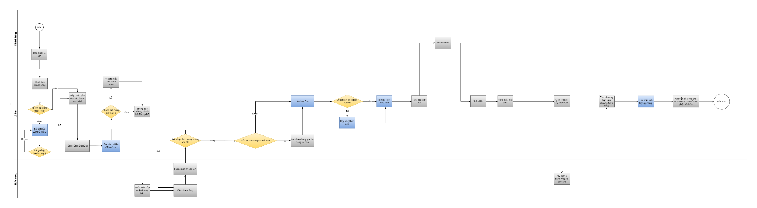

## 3.2. Flow “Check out”

## 3.3. Flow “Sử dụng dịch vụ”

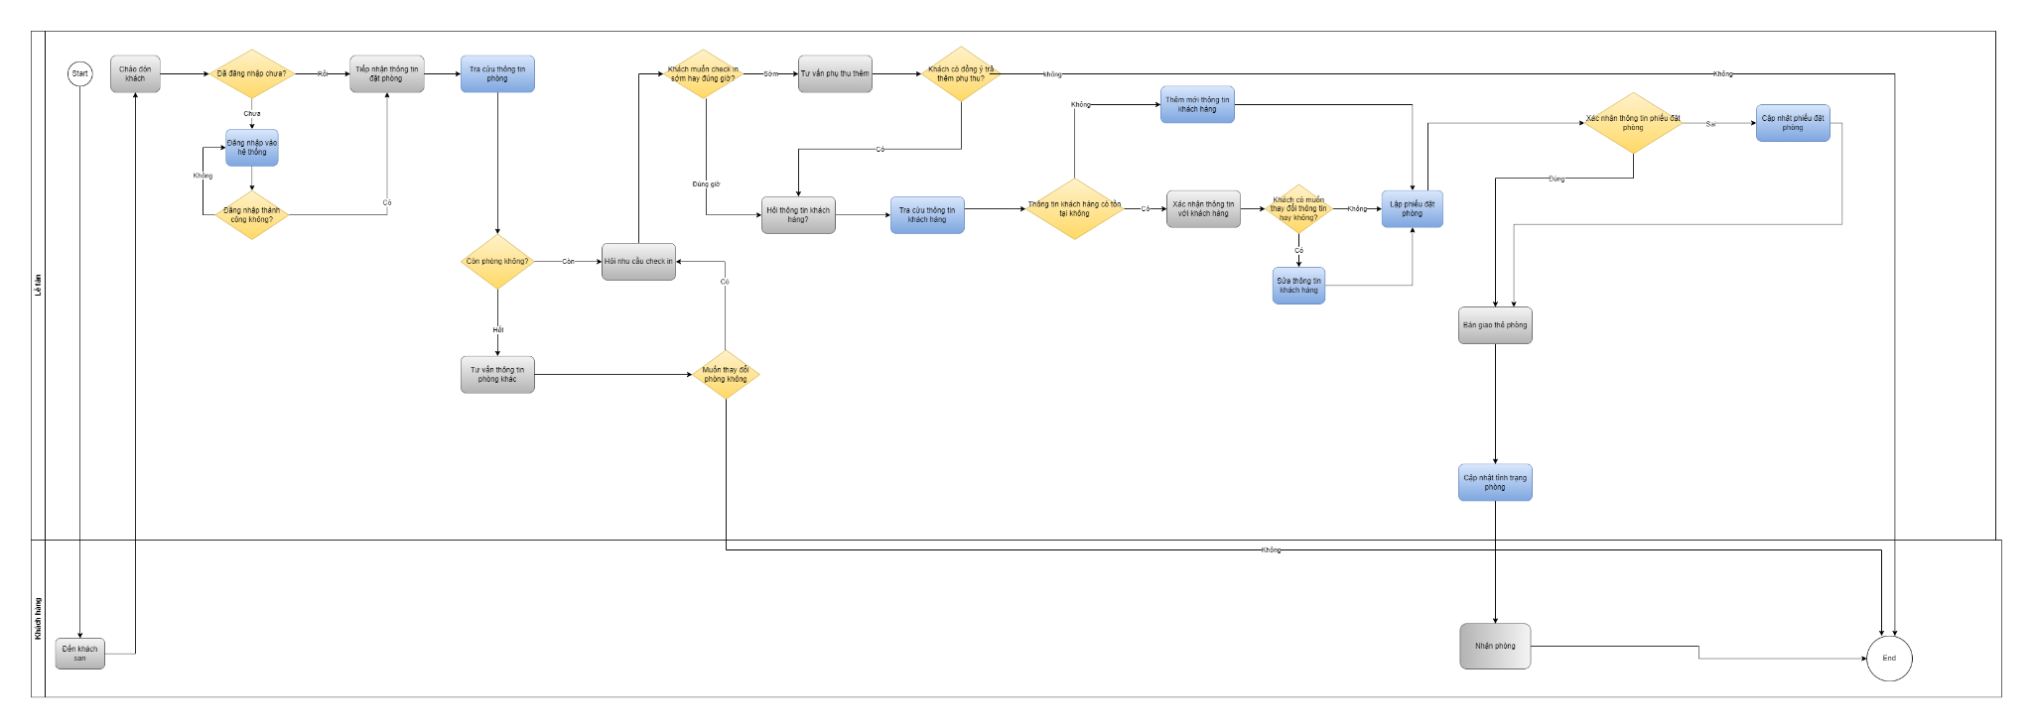

# **Data Model**

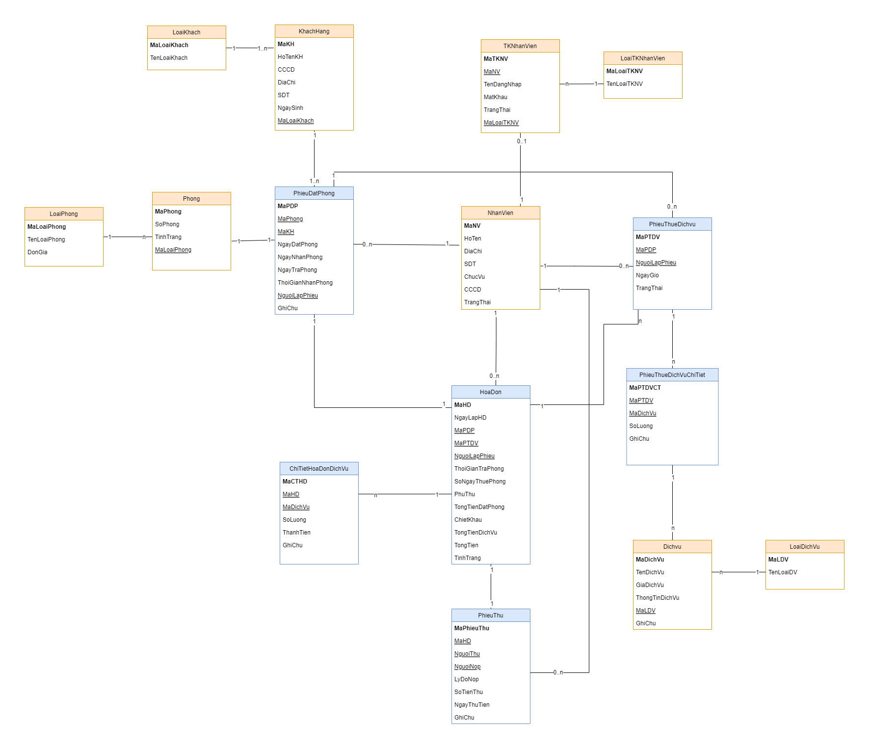

# **Screen Flow**

Link làm bài: <https://drive.google.com/file/d/1SBzYJbaYeJqTClJPD4sPAsEIlEPkr8Us/view?usp=sharing>

## 5.1. Screen flow “Quản lý”

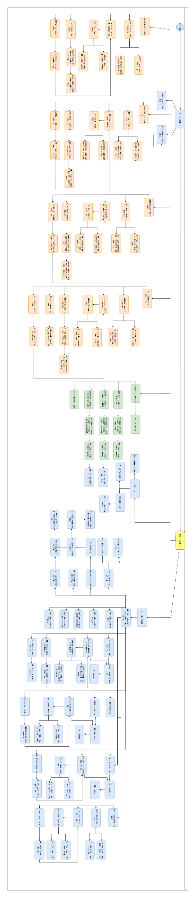

## 5.2. Screen flow “Lễ tân”

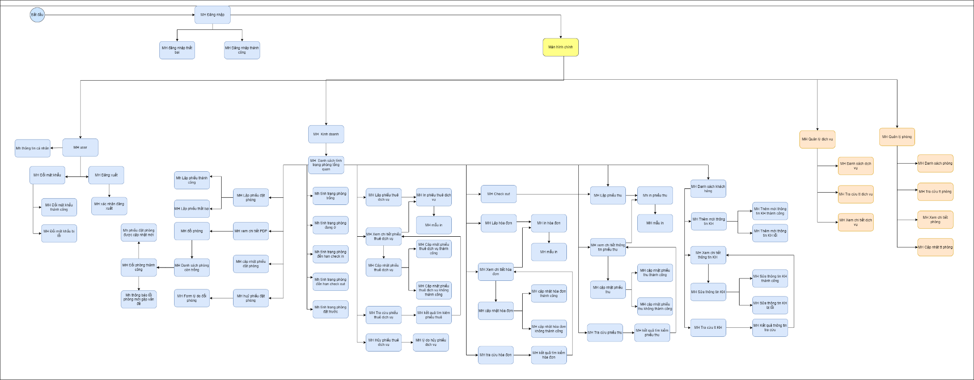

## 5.3 Screen flow “Kế toán”

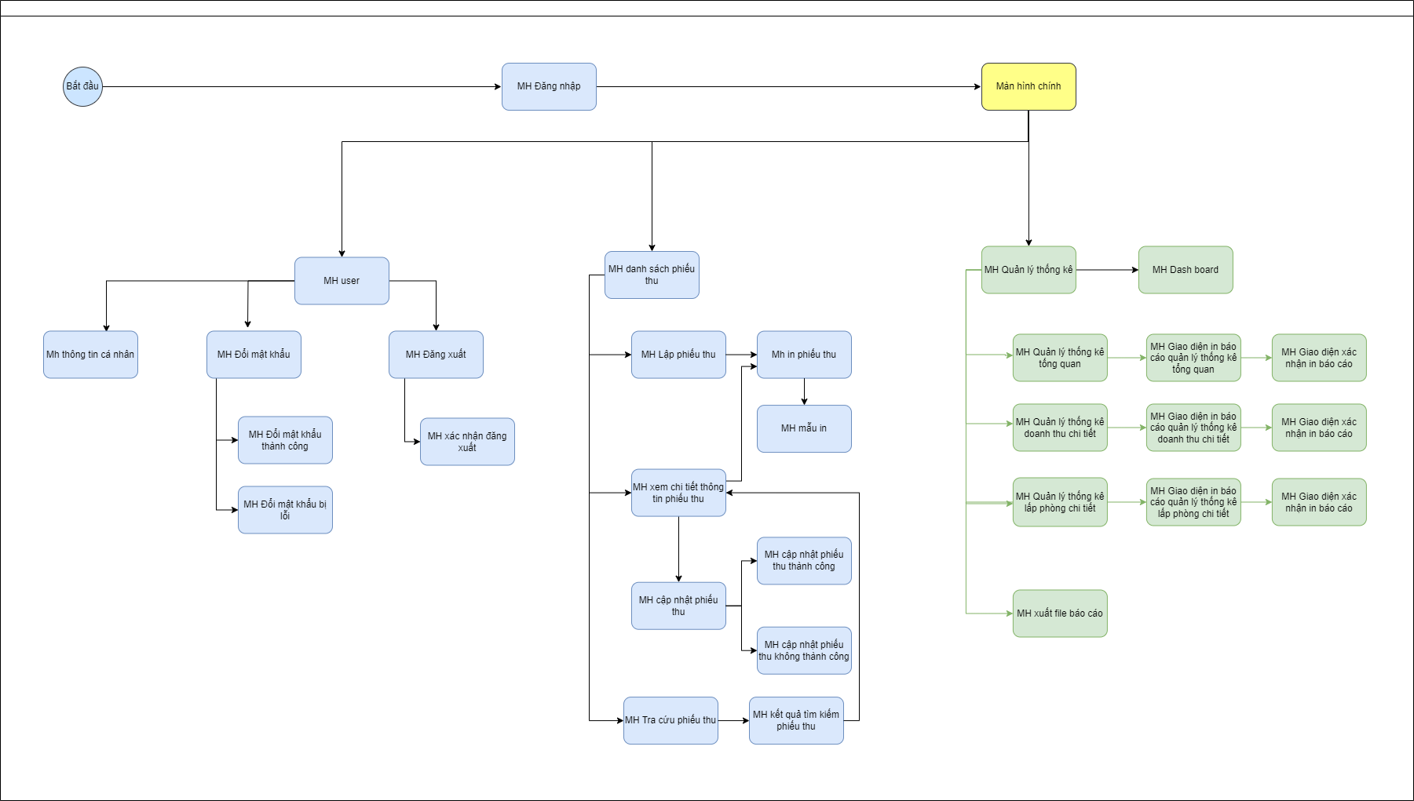

# **Screen Detail**

## 6.1 Screen: Đăng nhập - UC-1.1

### 6.1.1 Layout

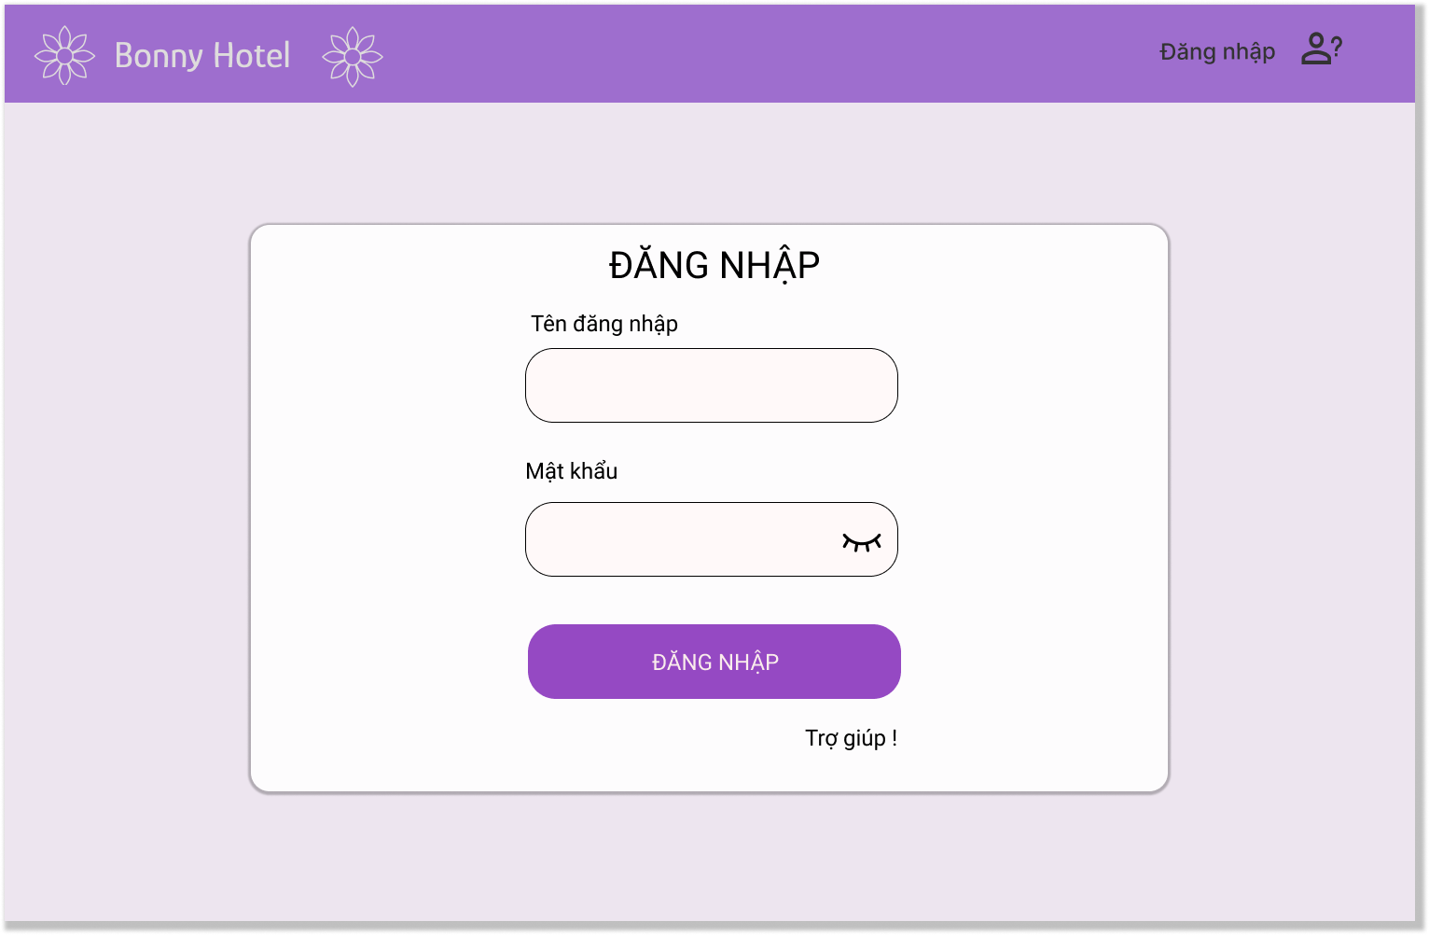

### 6.1.2 Layout đăng nhập không thành công

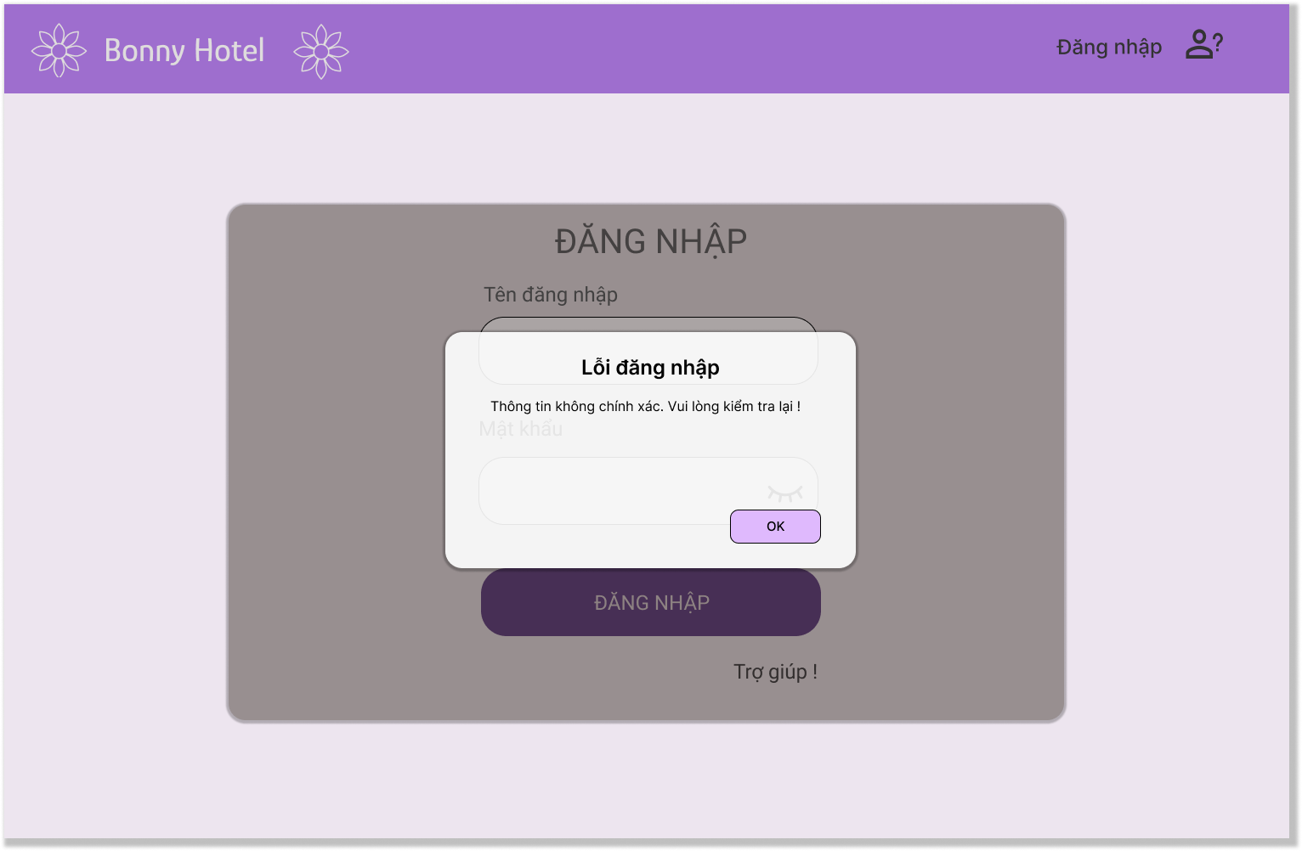

### 6.1.3 Layout đăng nhập thành công, màn hình chính của hệ thống

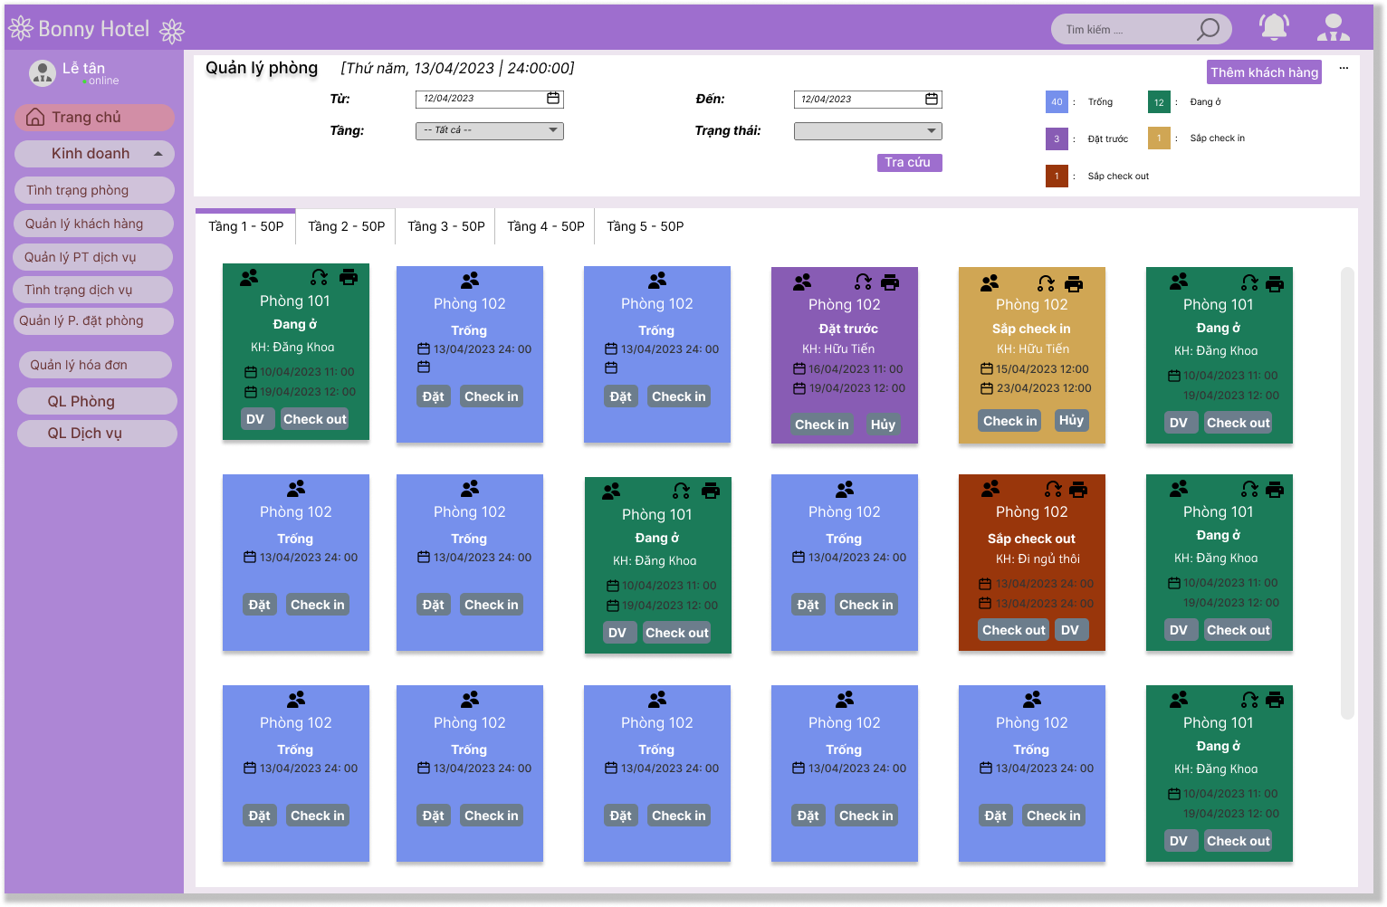

## 6.2 Screen: Đăng xuất - UC-2.1

### 6.2.1 Layout

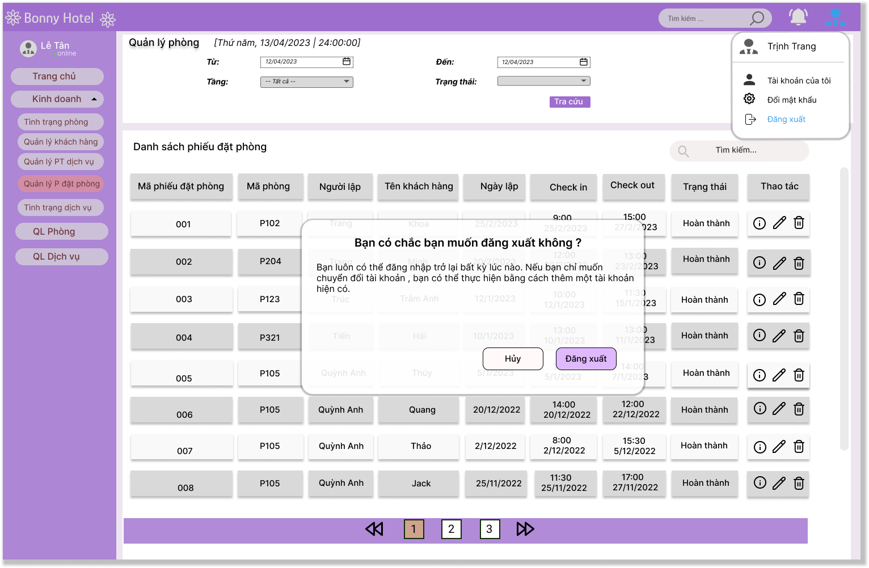

## 6.3 Screen : Đổi mật khẩu - UC-3.1

### 6.3.1 Layout

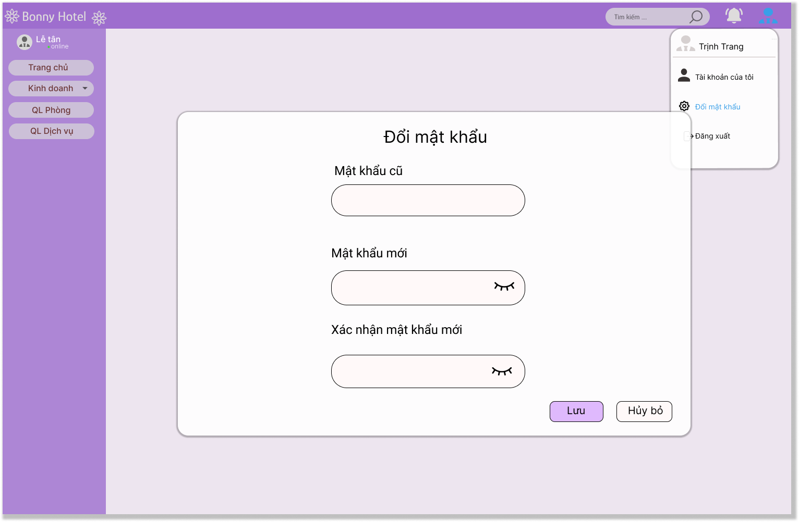

### 6.3.2 Layout đổi mật khẩu không thành công

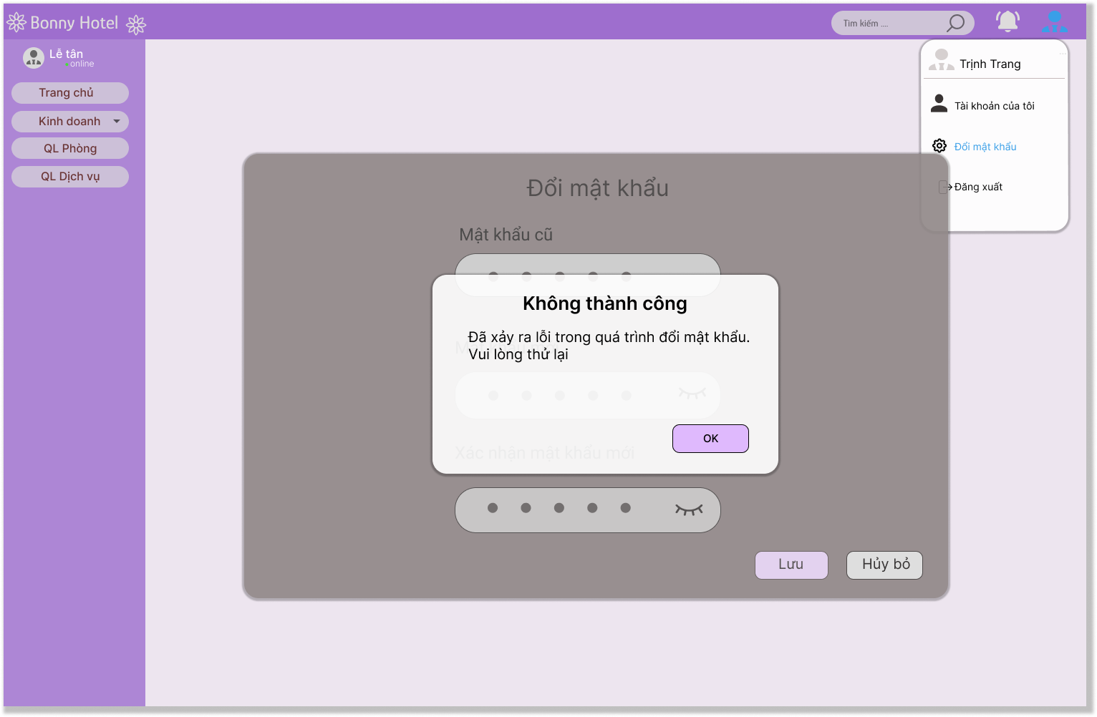

### 6.3.3 Layout đổi mật khẩu thành công

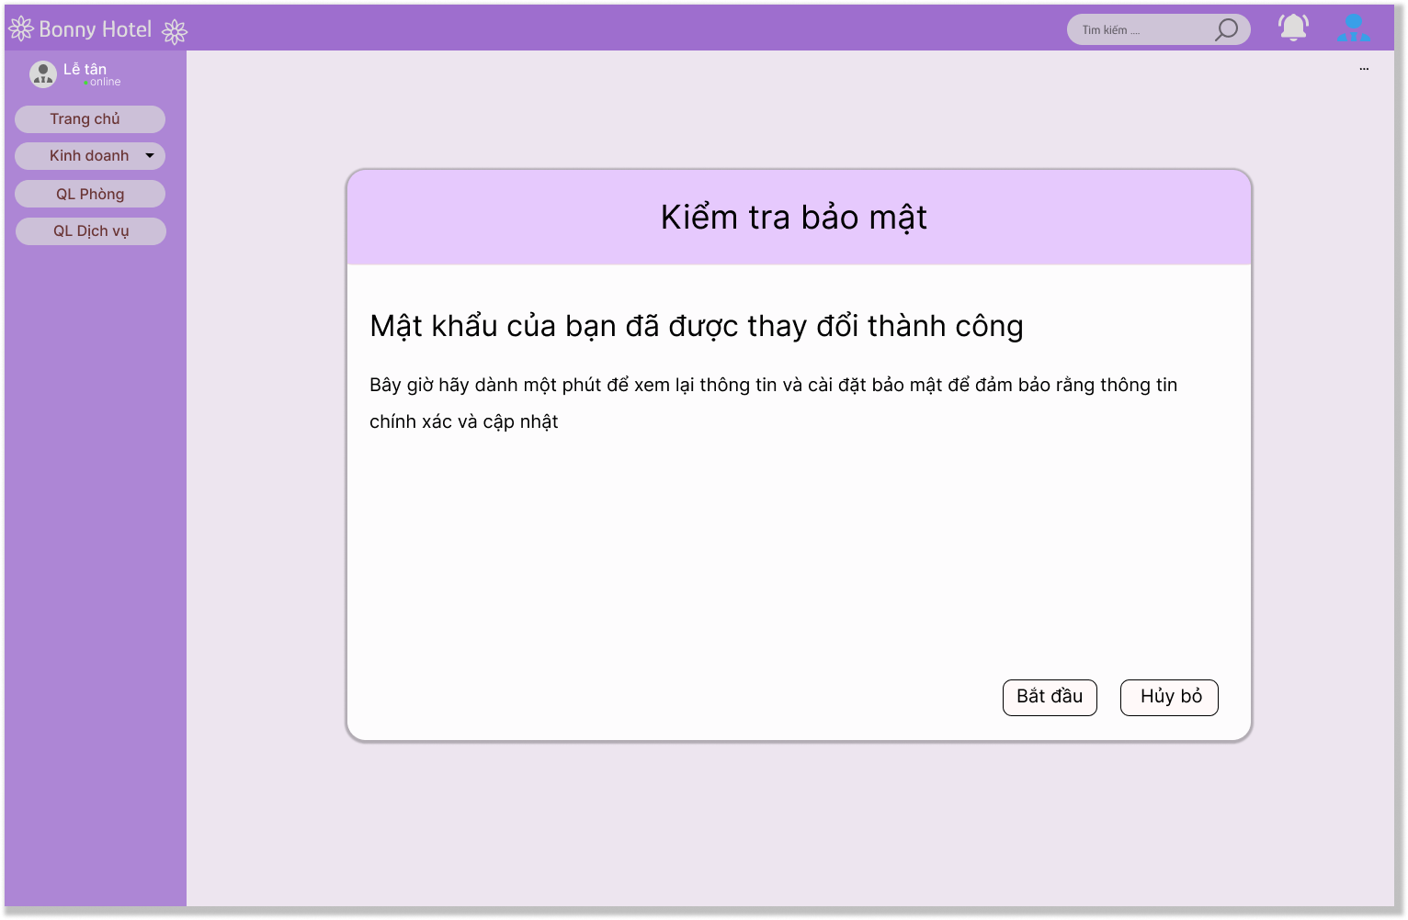

## 6.4 Screen: Thêm mới thông tin khách hàng - UC-2.1

### 6.4.1 Layout danh sách khách hàng

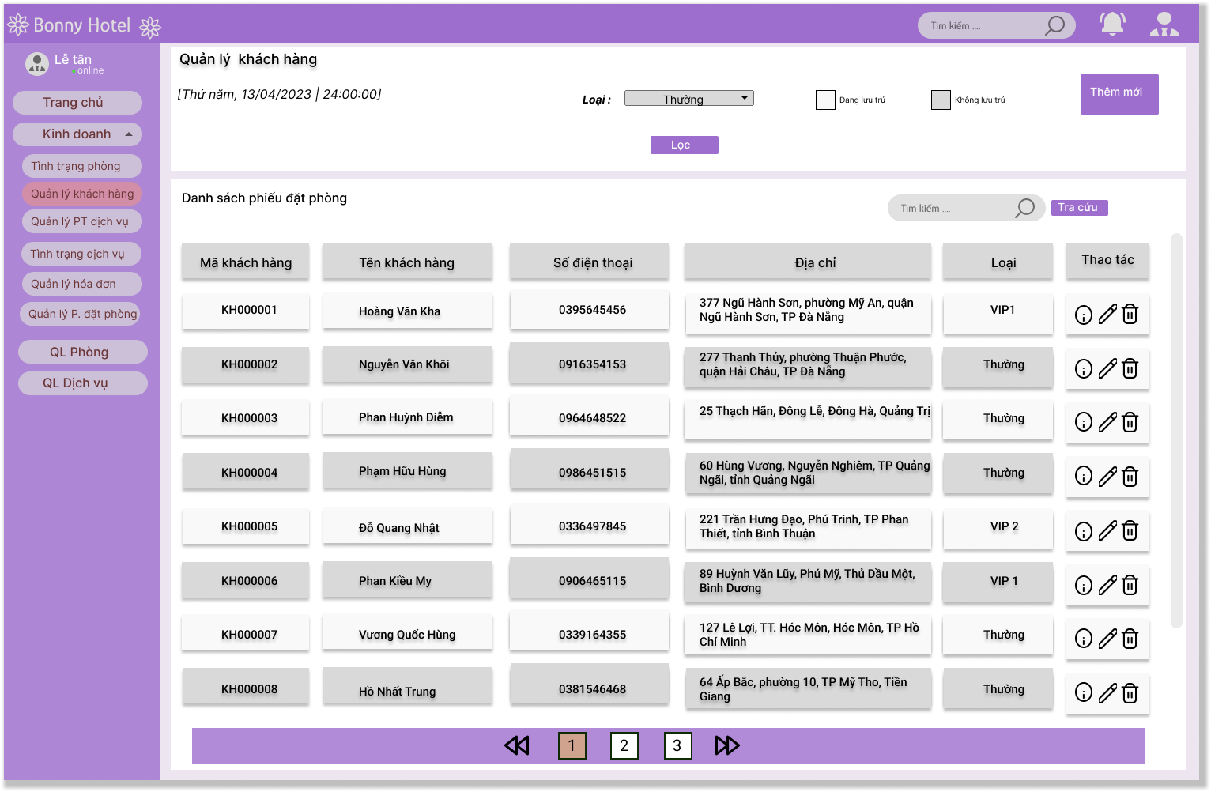

### 6.4.2 Layout thêm mới thông tin khách hàng

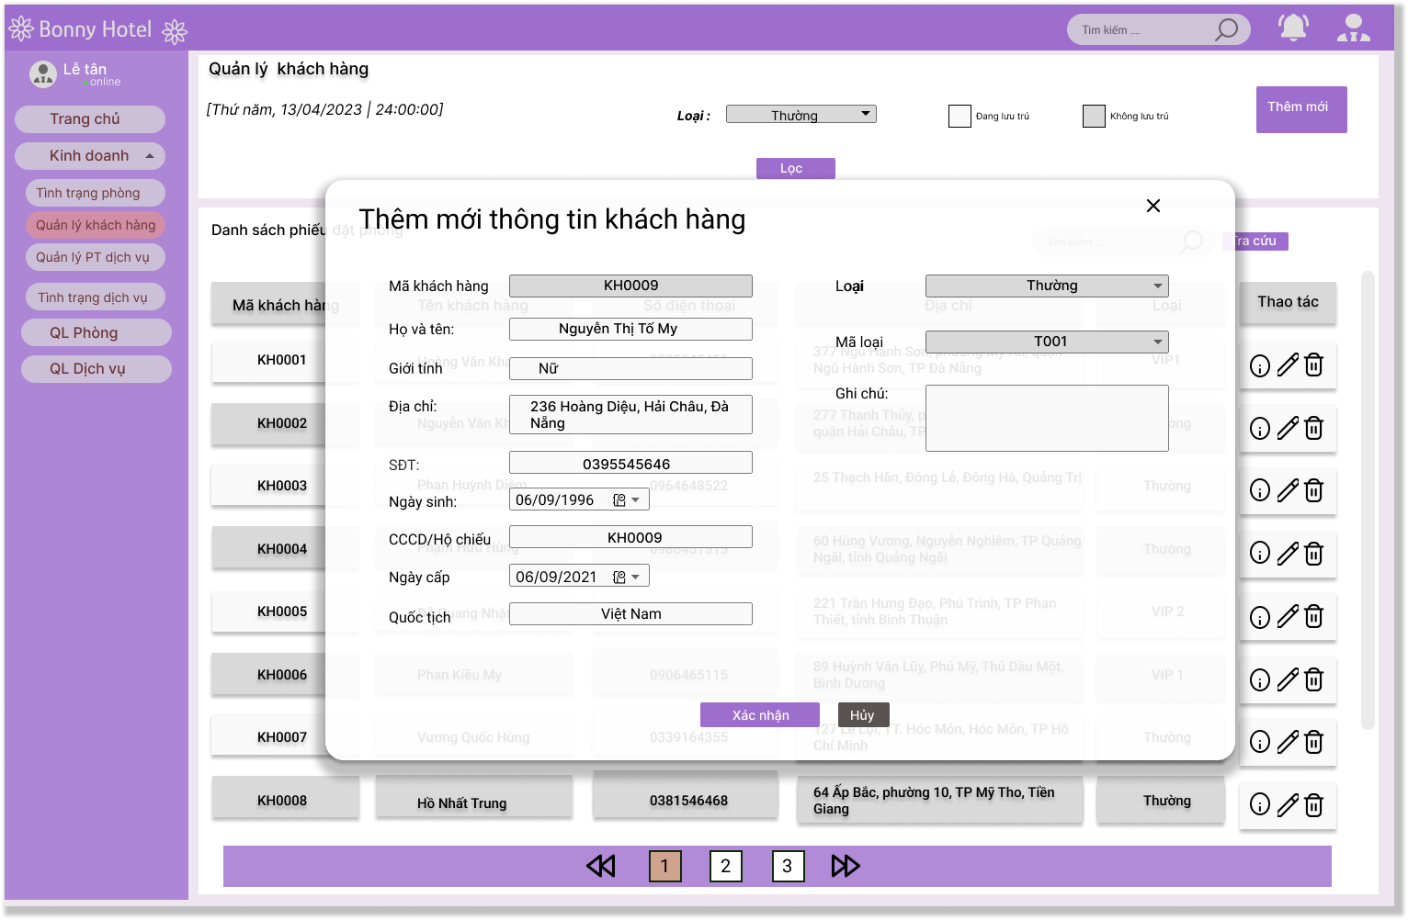

### 6.4.3 Layout thêm mới thông tin khách hàng thành công

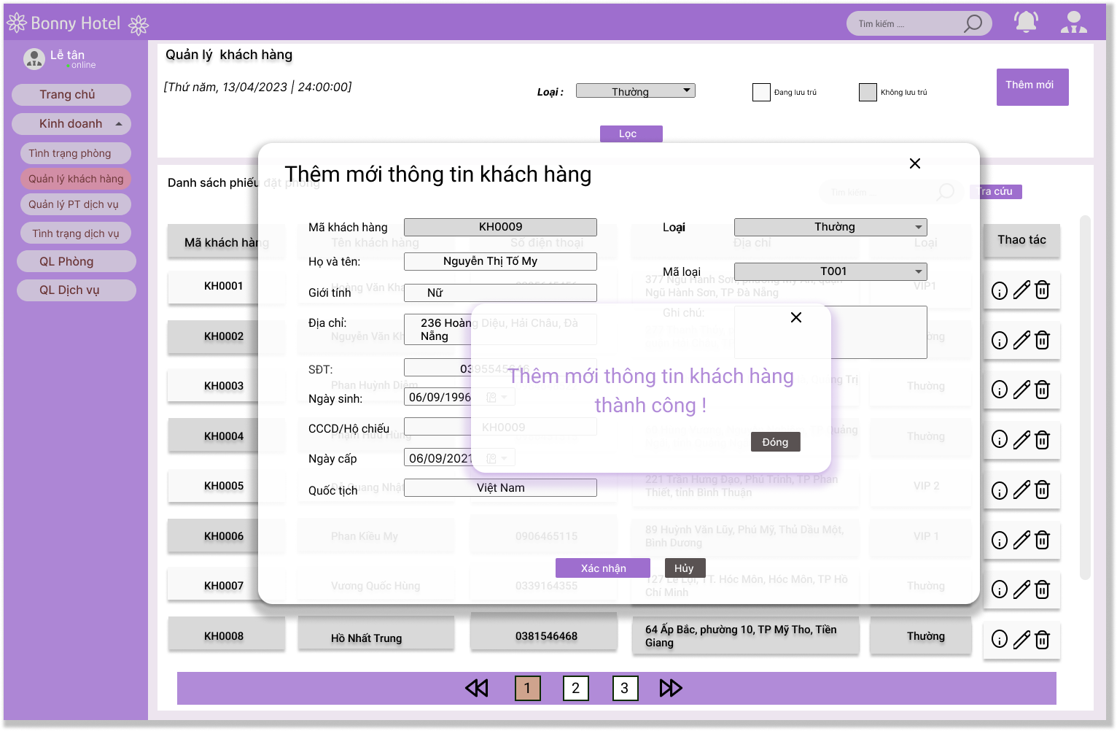

## 6.5 Screen: Xem chi tiết thông tin khách hàng - UC-2.2

### 6.5.1 Layout

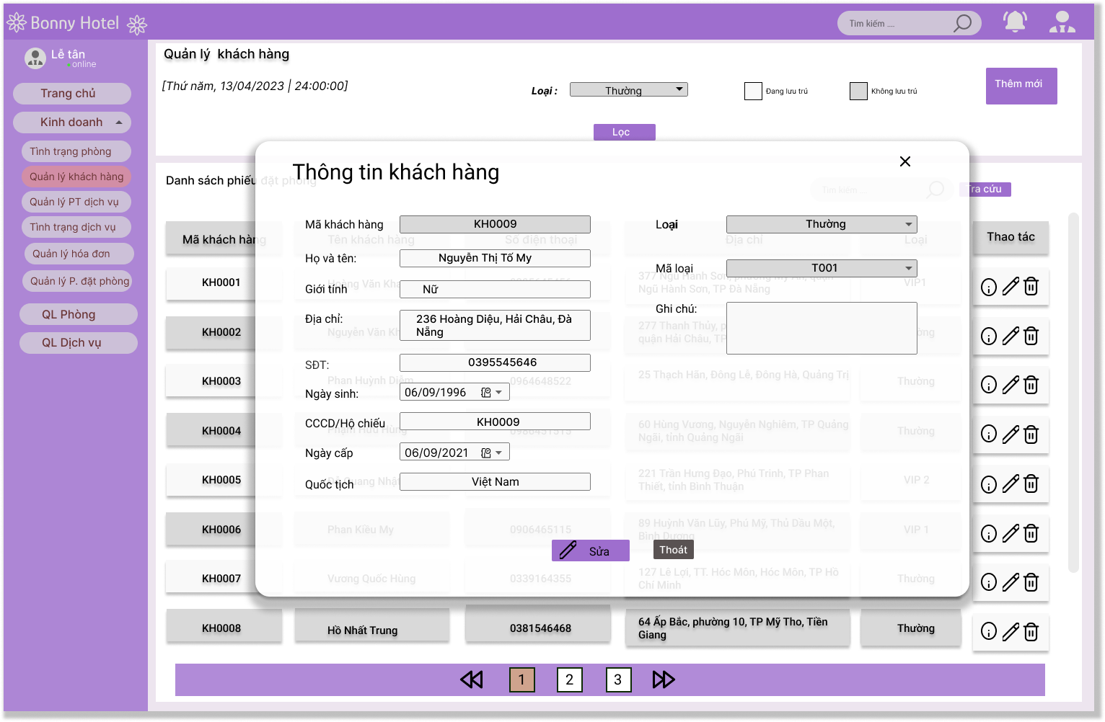

## 6.6 Screen: Cập nhật thông tin khách hàng - UC-2.3

### 6.6.1 Layout

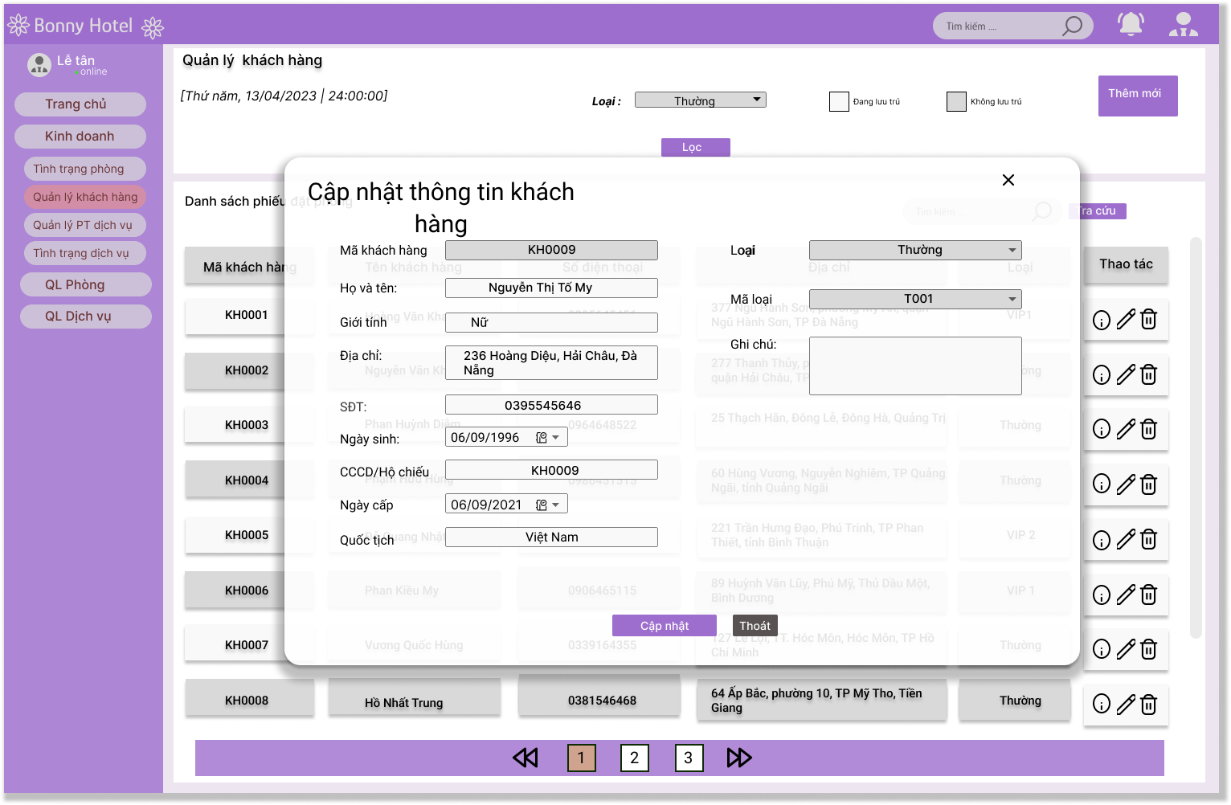

### 6.6.2 Layout cập nhật thông tin khách hàng thành công

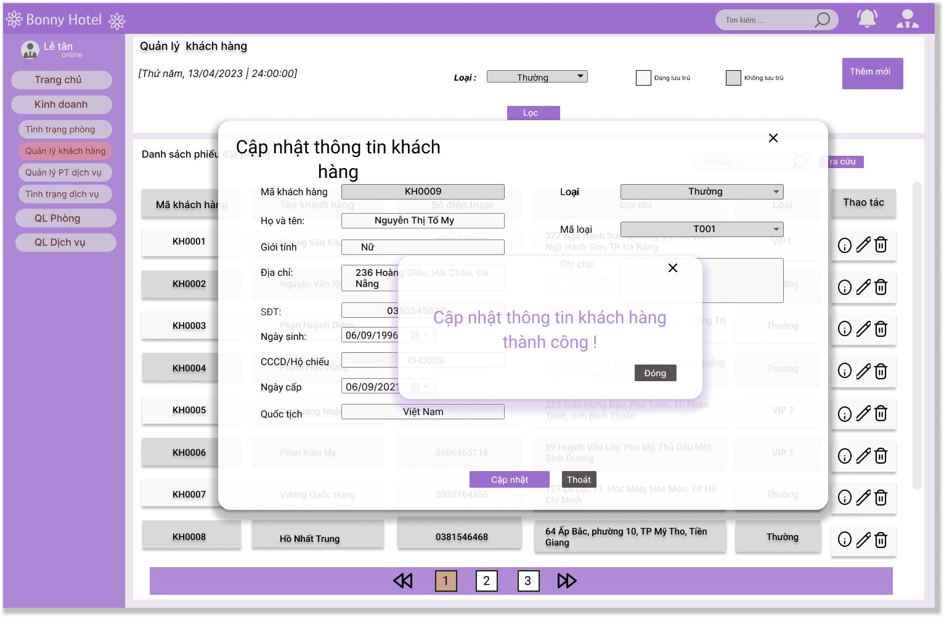

## 6.7 Screen: Tra cứu thông tin khách hàng - UC-2.4

### 6.7.1 Layout

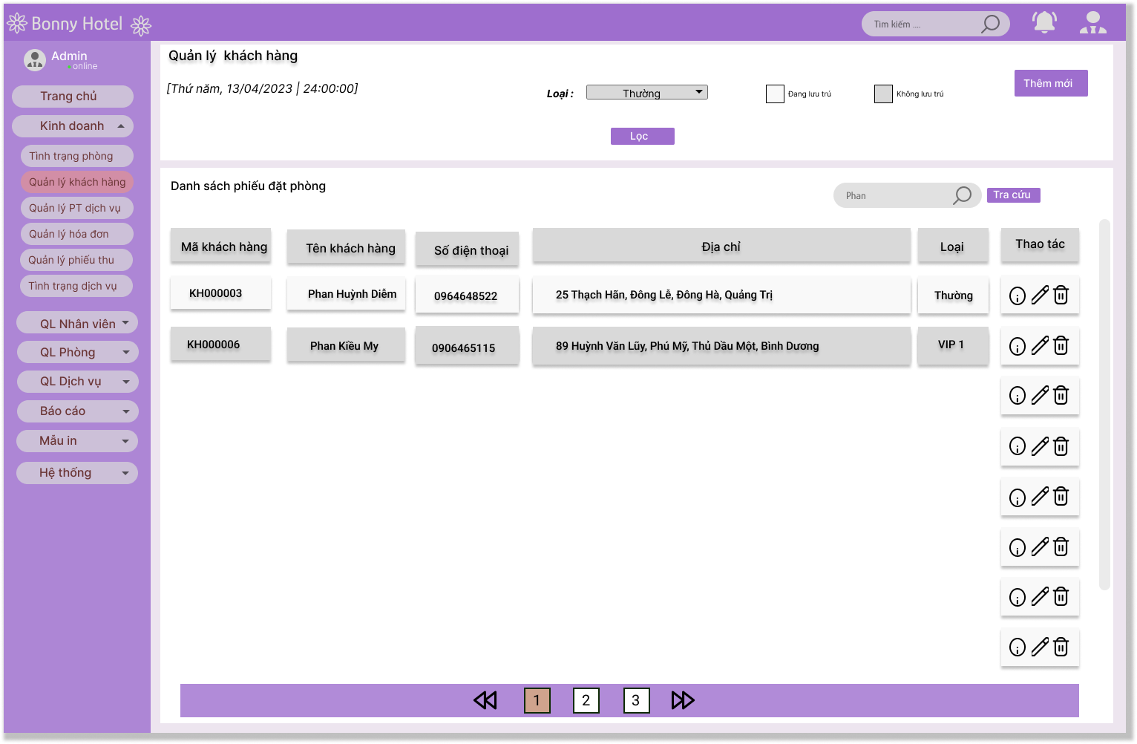

## 6.8 Screen: Vô hiệu hóa thông tin khách hàng - UC-2.5

### 6.8.1 Layout

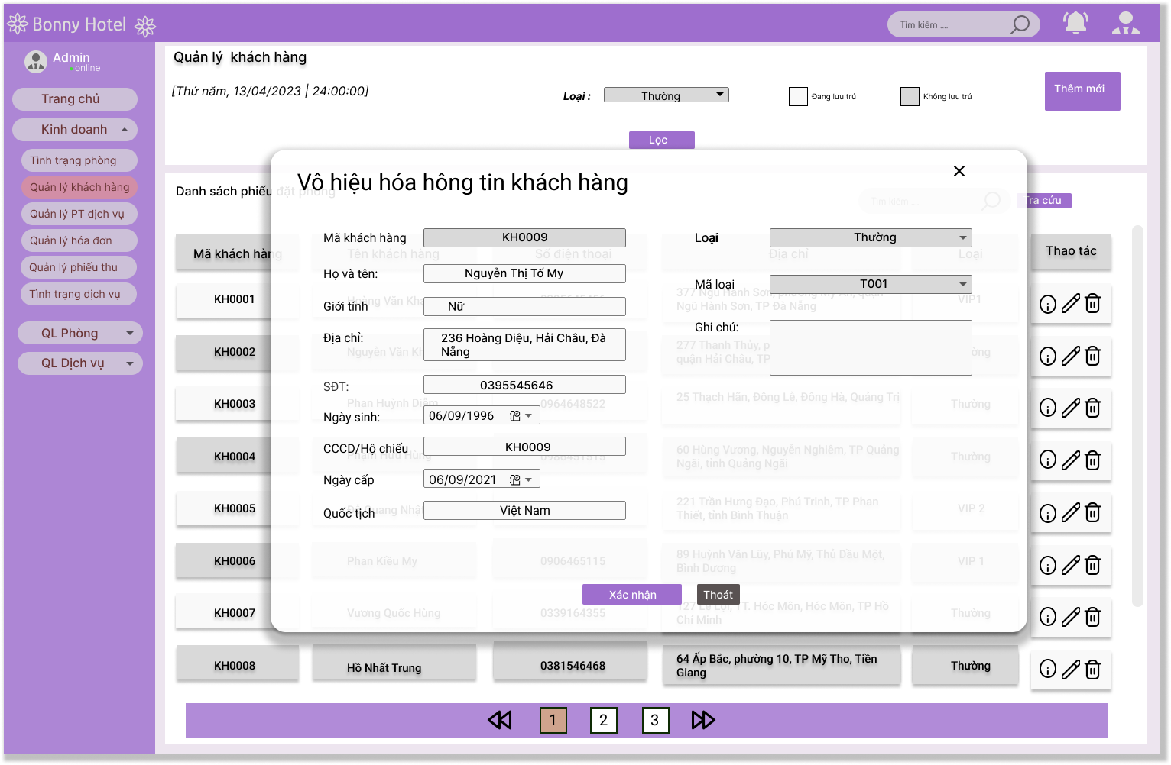

### 6.8.2 Layout vô hiệu hóa thông tin khách hàng thành công

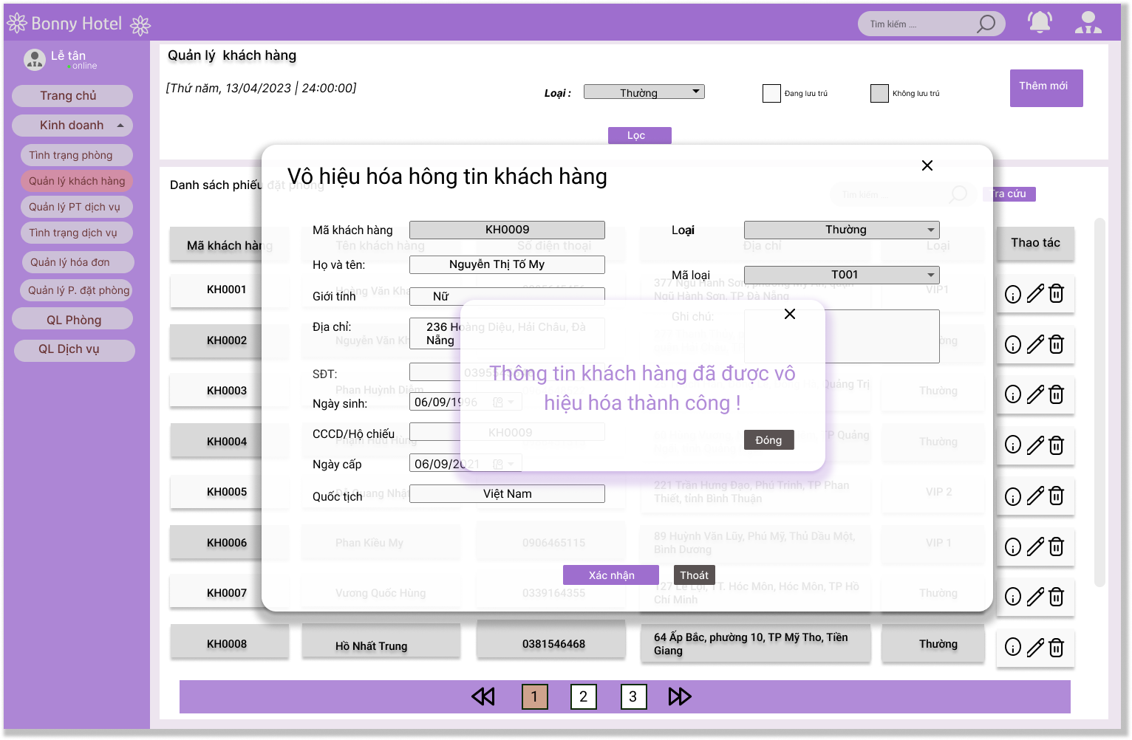

## 6.9 Screen: Lập phiếu đặt phòng - UC-3.1

### 6.9.1 Layout danh sách phiếu đặt phòng

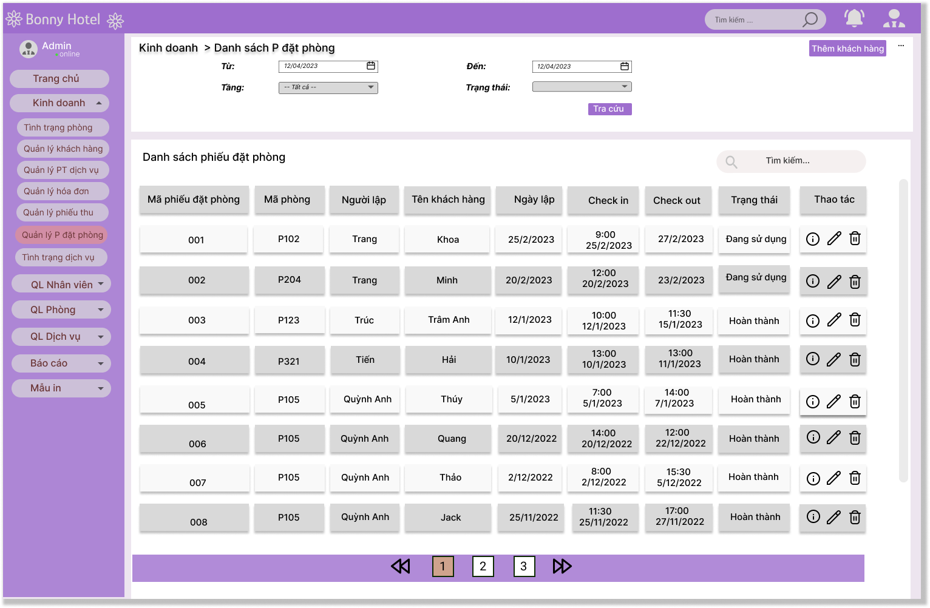

### 6.9.2 Layout lập phiếu đặt phòng

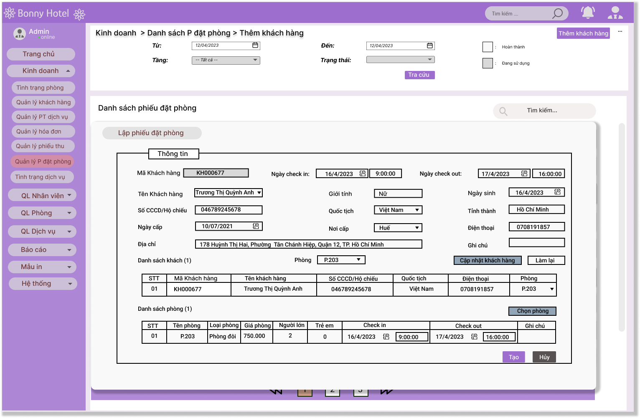

## 6.10 Screen: Cập nhật phiếu đặt phòng - UC-3.2

### 6.10.1 Layout

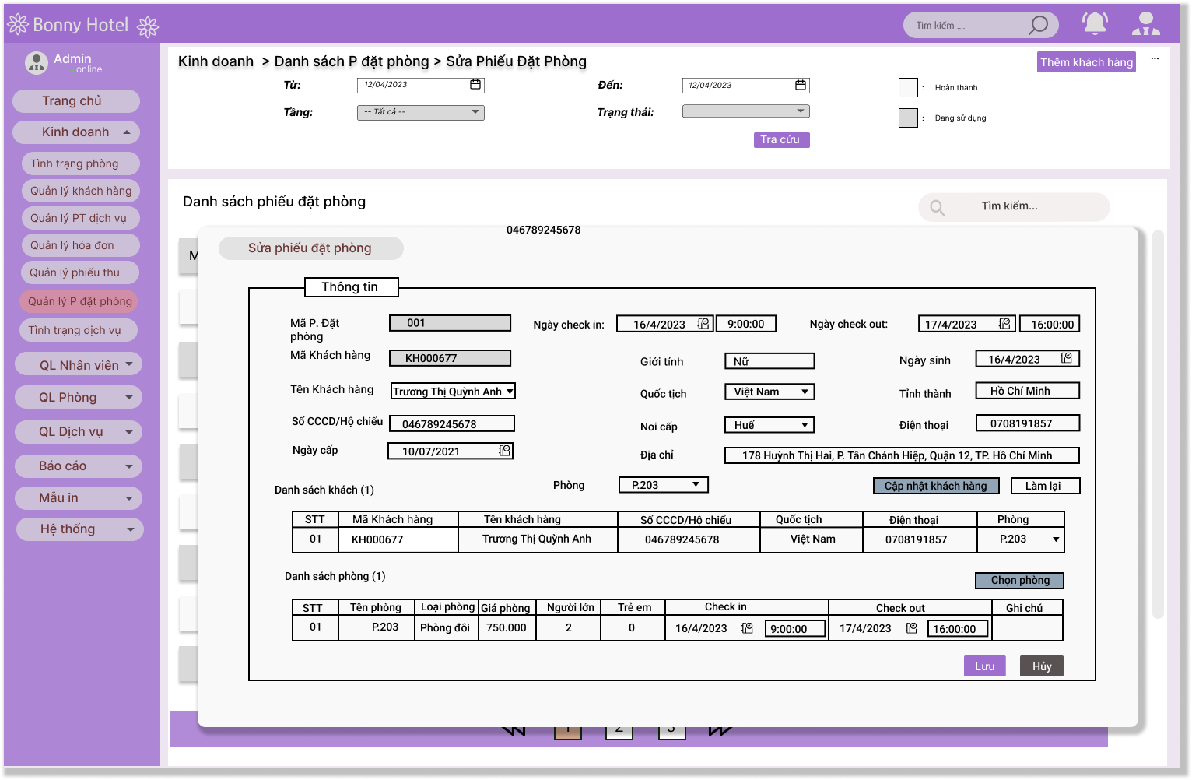

## 6.11 Screen: Vô hiệu hóa phiếu đặt phòng - UC-3.3

### 6.11.1 Layout nhập lý do khi xóa phiếu

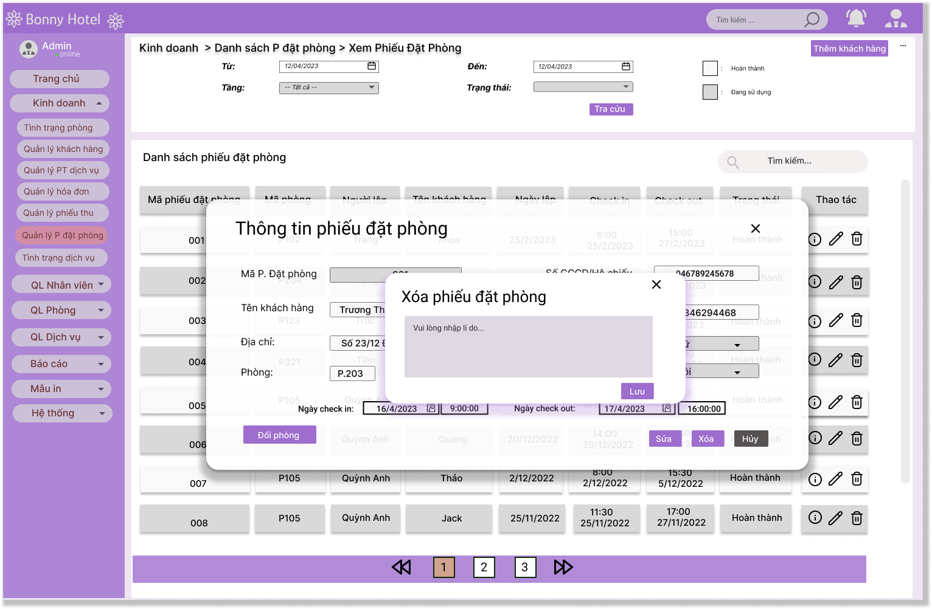

### 6.11.2 Layout xác nhận việc xóa phiếu

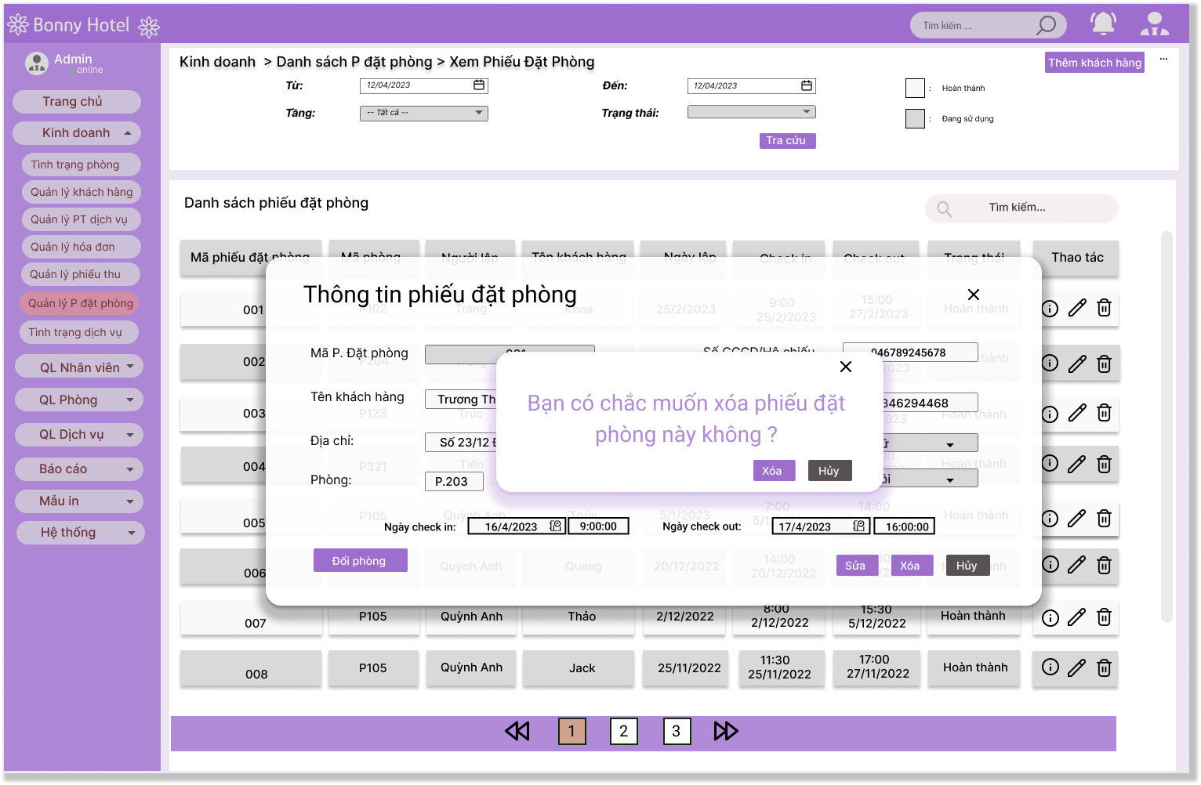

### 6.11.3 Layout xóa phiếu đặt phòng thành công

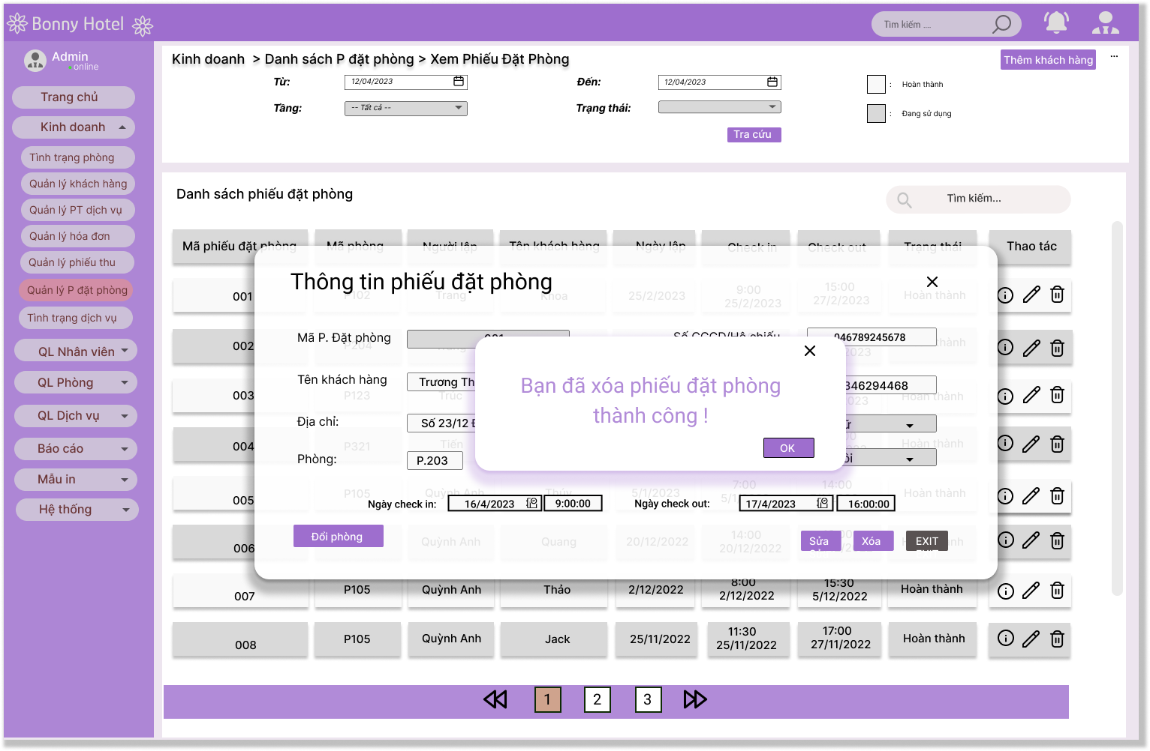

## 6.12 Screen: Đổi phòng - UC-3.4

### 6.12.1 Layout

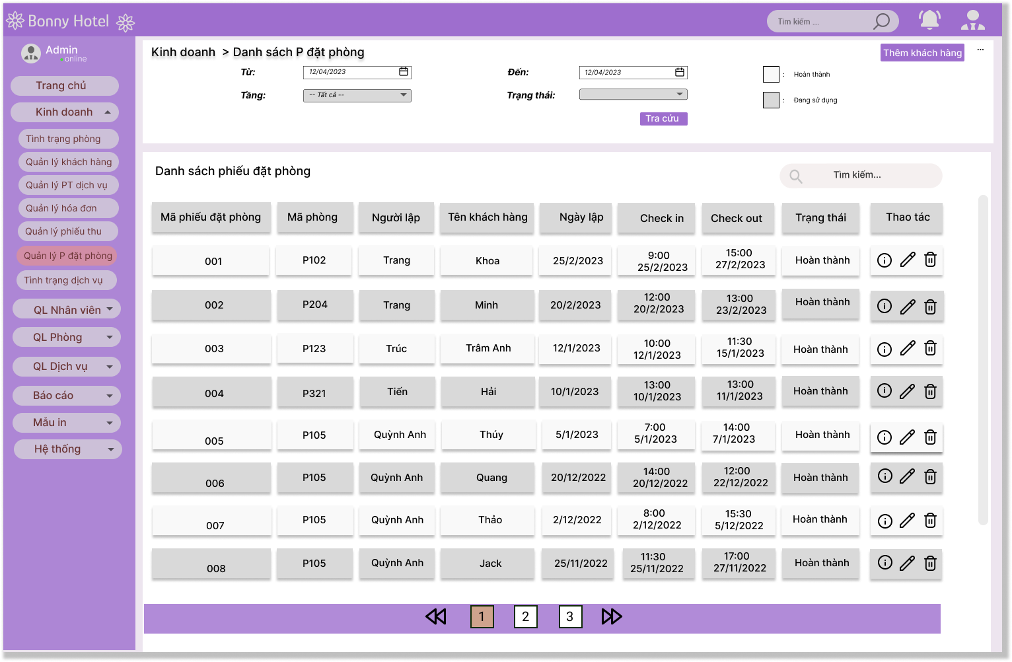

### 6.12.2 Layout chọn phòng muốn đổi

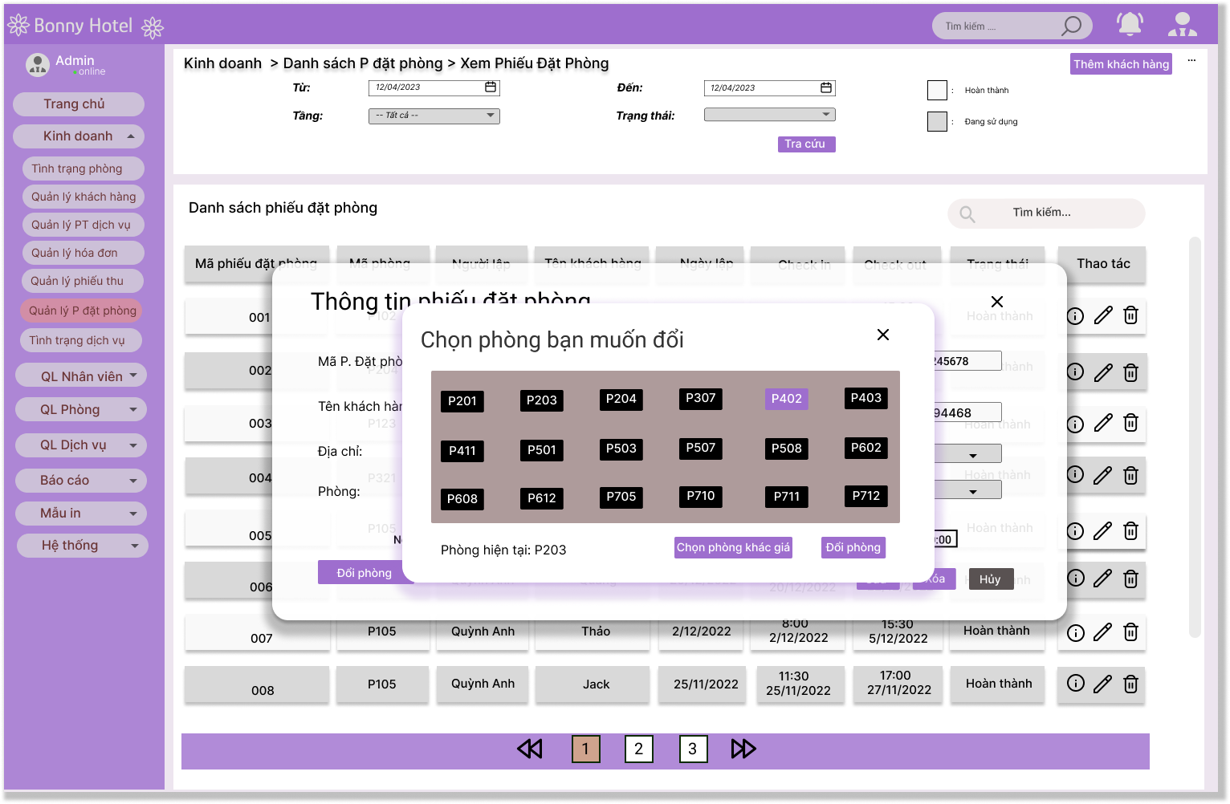

### 6.12.3 Layout thông tin phòng muốn đổi

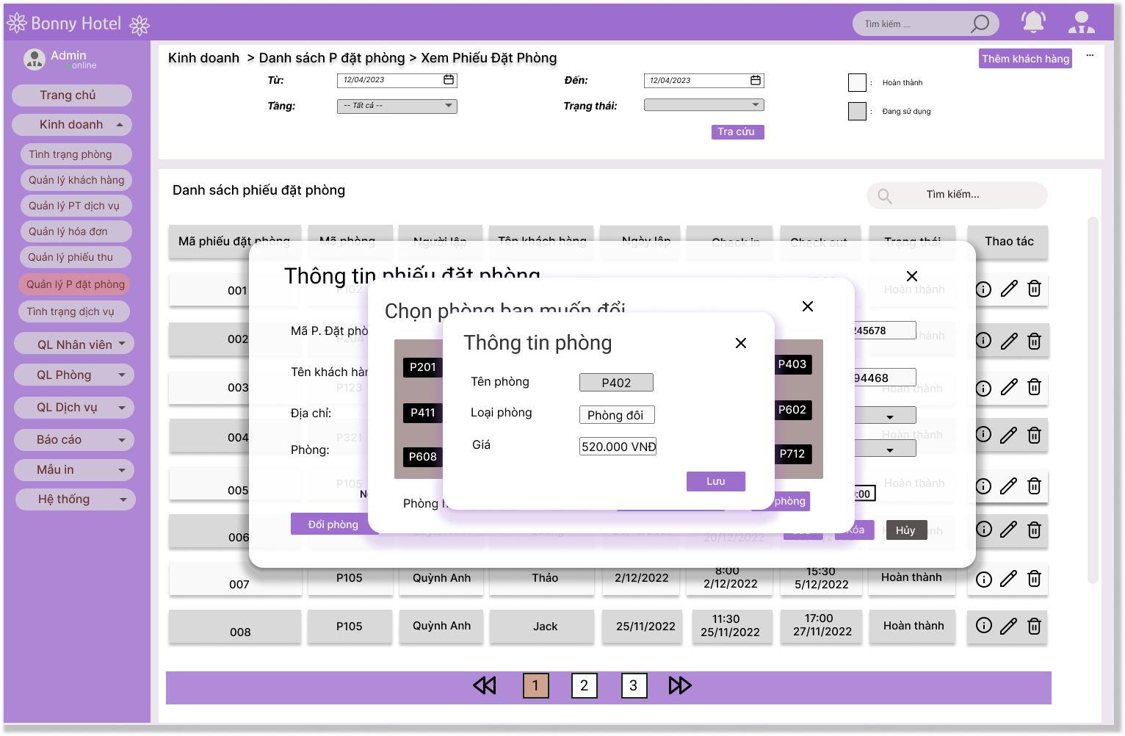

### 6.12.4 Layout Đổi phòng thành công

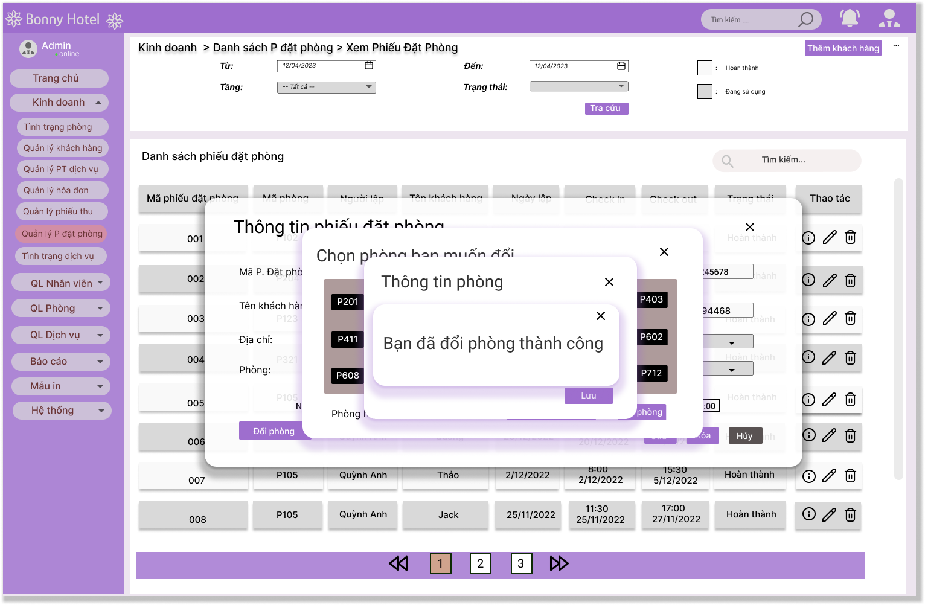

## 6.13 Screen: Tra cứu phiếu đặt phòng - UC-3.5

### 6.13.1 Layout

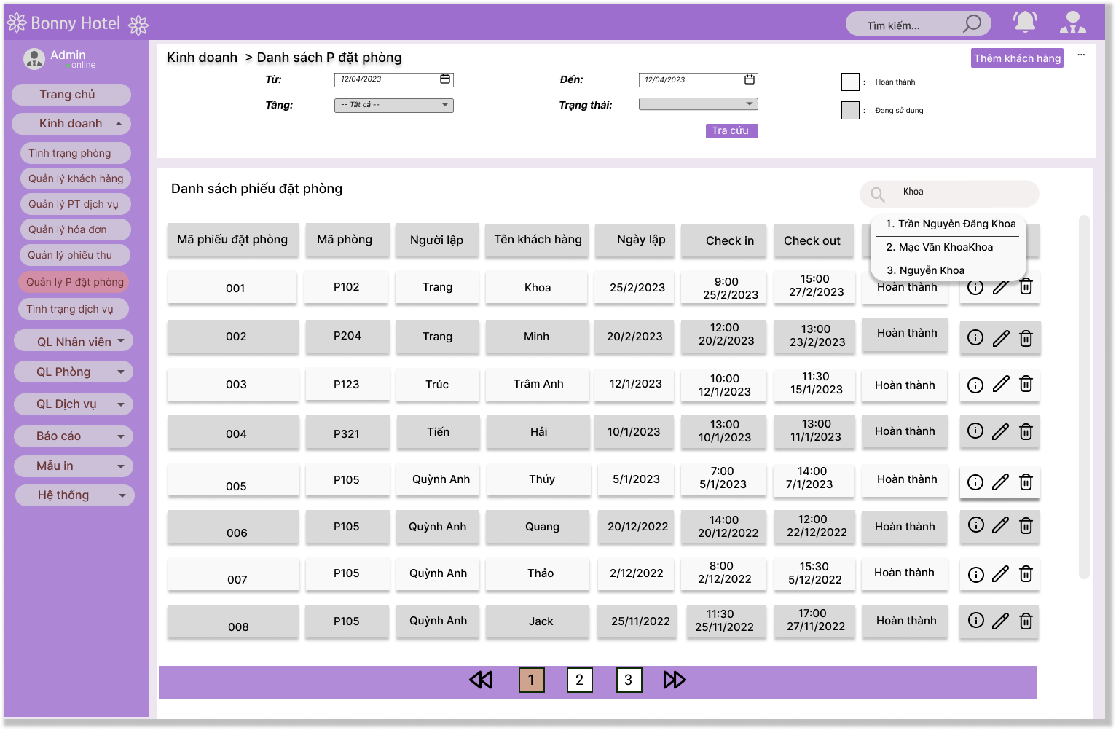

### 6.13.2 Layout kết quả tra cứu phiếu đặt phòng

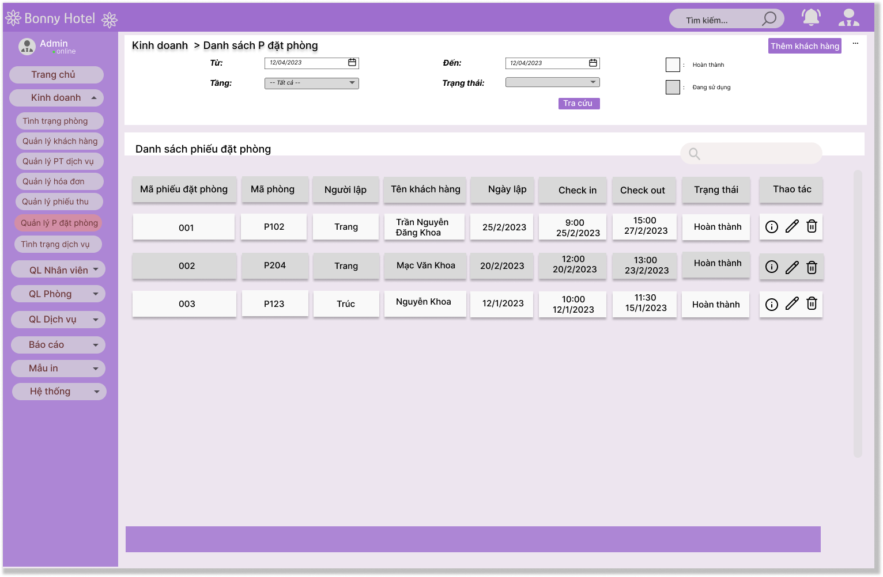

## 6.14 Screen: Cập nhật phiếu thuê dịch vụ - UC-4.1

### 6.14.1 Layout danh sách phiếu thuê dịch vụ

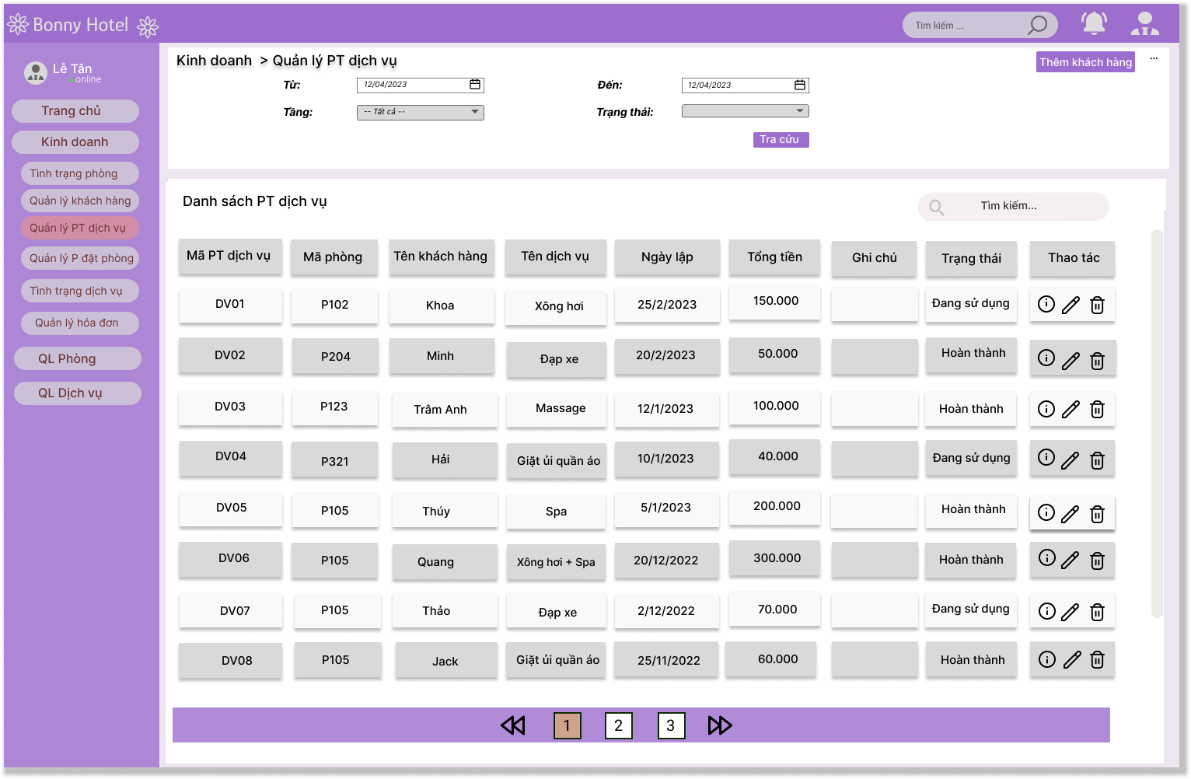

### 6.14.2 Layout cập nhật phiếu thuê dịch vụ

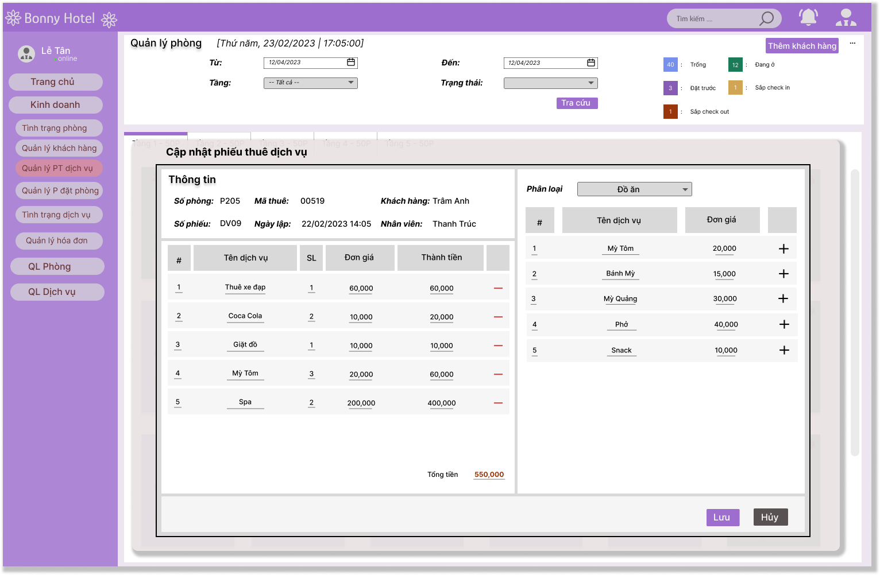

## 6.15 Screen: In phiếu thuê dịch vụ - UC-4.2

### 6.15.1 Layout

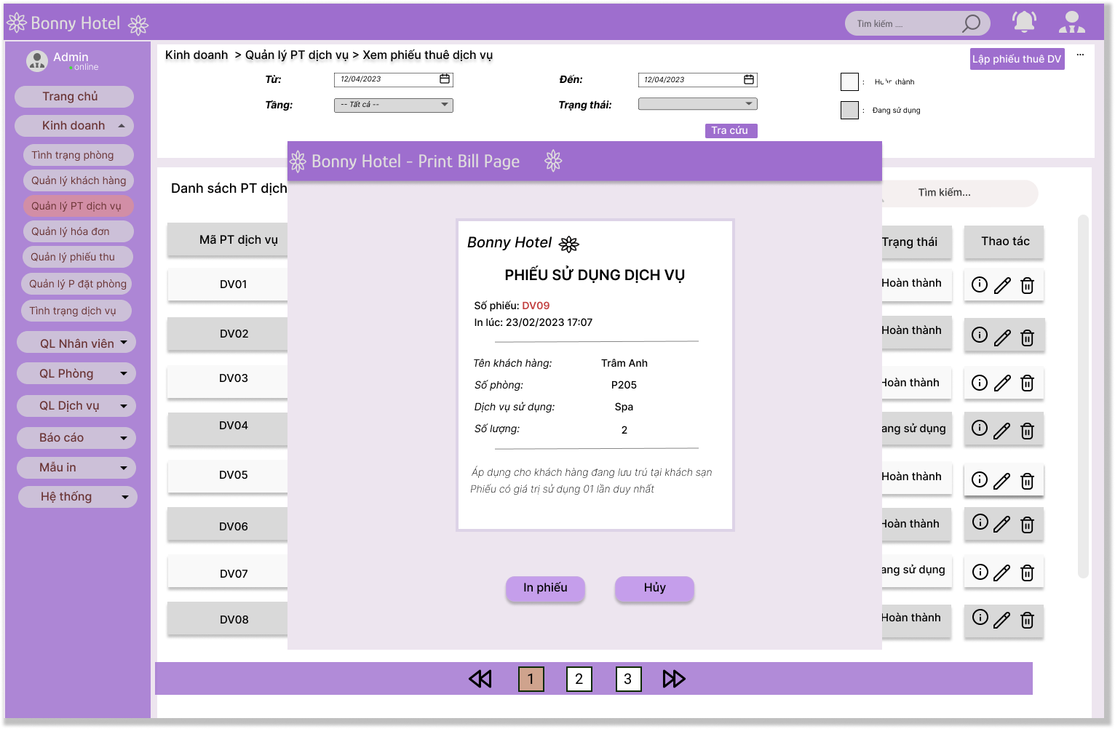

### 6.15.2 Layout in phiếu thuê dịch vụ thành công

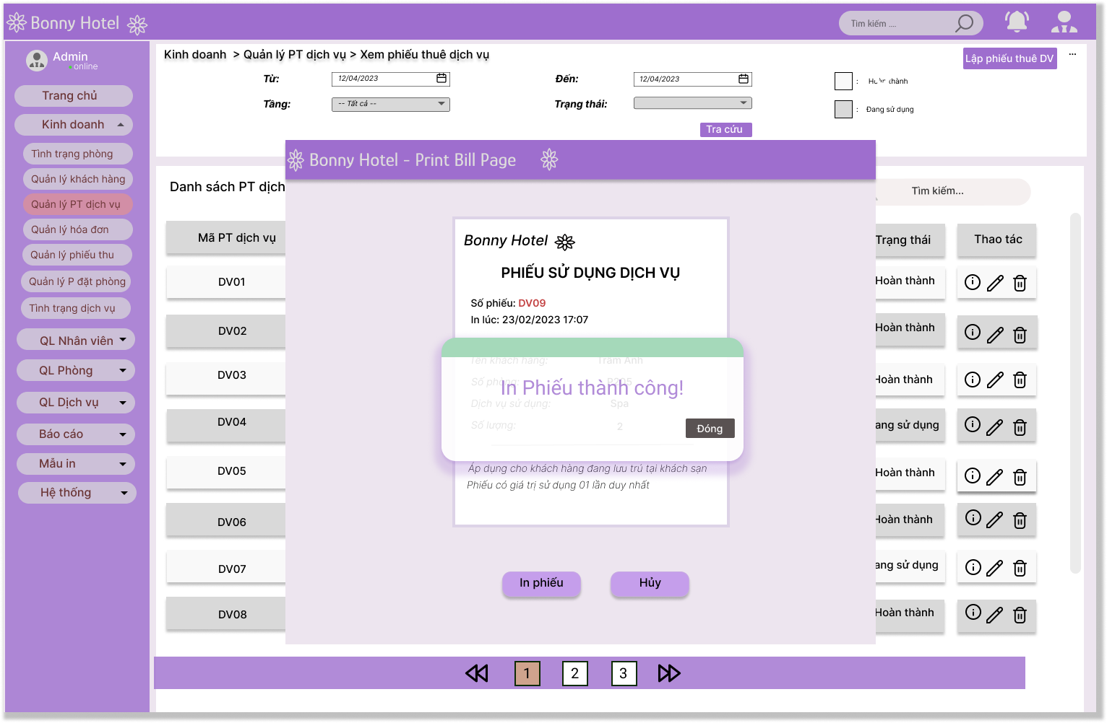

## 6.16 Screen: Tra cứu phiếu thuê dịch vụ - UC-4.3

### 6.16.1 Layout

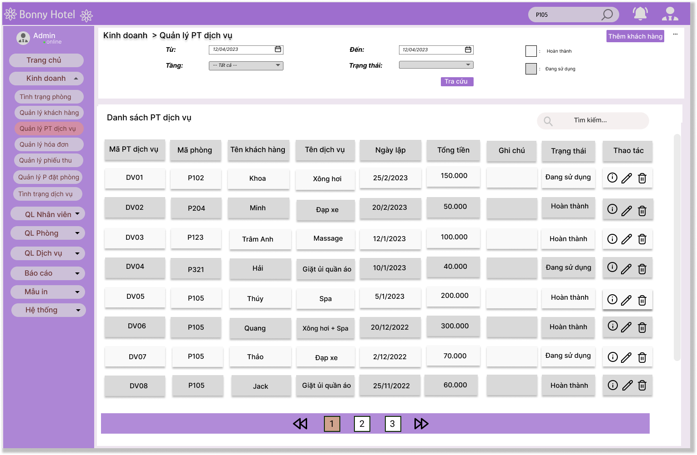

### 6.16.2 Layout kết quả tra cứu phiếu thuê dịch vụ

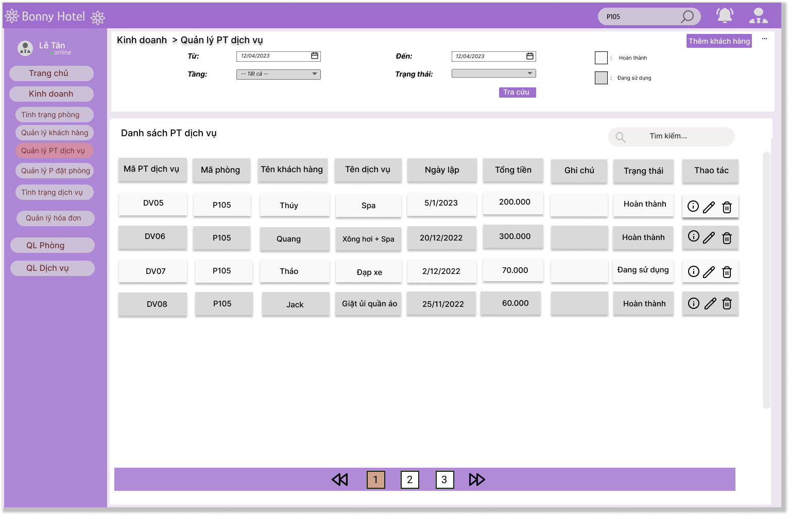

## 6.17 Screen: Hủy phiếu thuê dịch vụ - UC-4.4

### 6.17.1 Layout

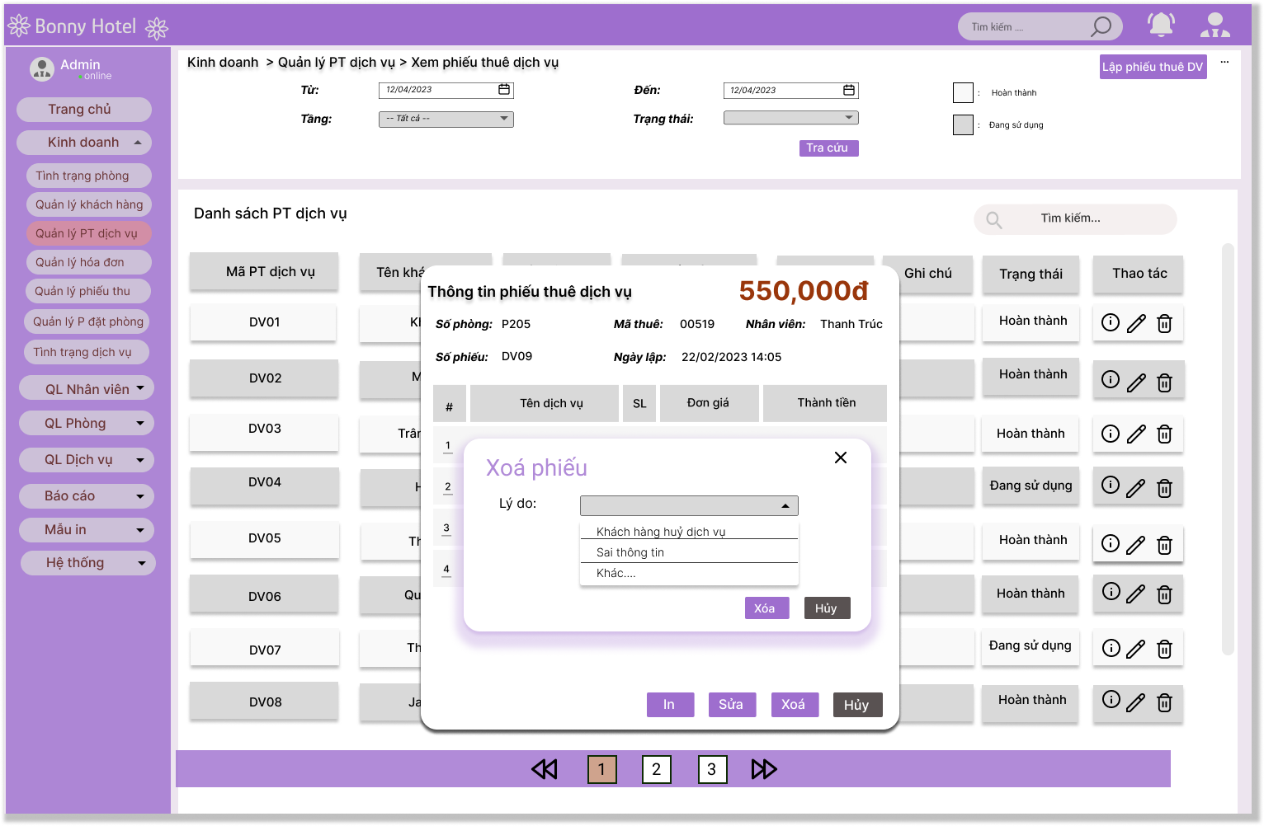

### 6.17.2 Layout xác nhận việc xóa phiếu

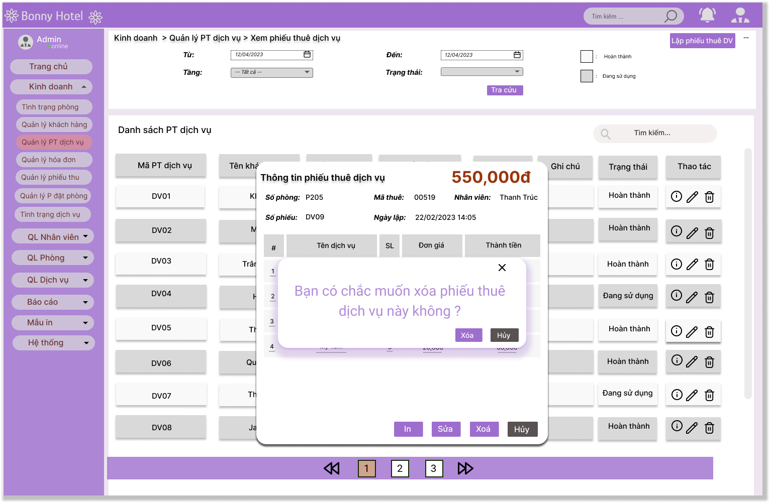

### 6.17.3 Layout xóa phiếu thành công

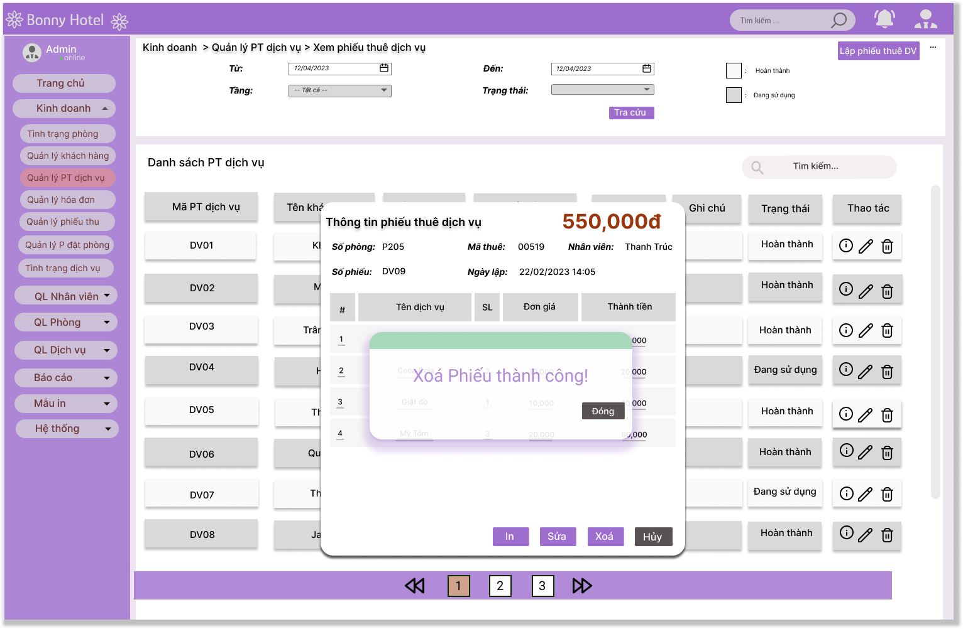

## 6.18 Screen: Xem chi tiết phiếu thuê dịch vụ - UC-4.5

### 6.17.1 Layout

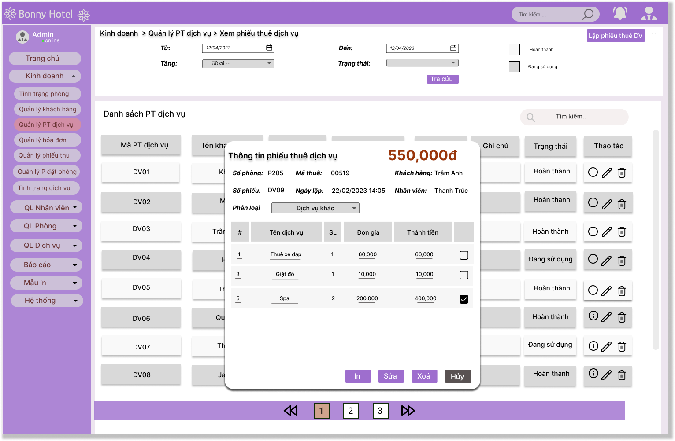

## 6.19 Screen: Lập phiếu thuê dịch vụ - UC-4.6

### 6.19.1 Layout

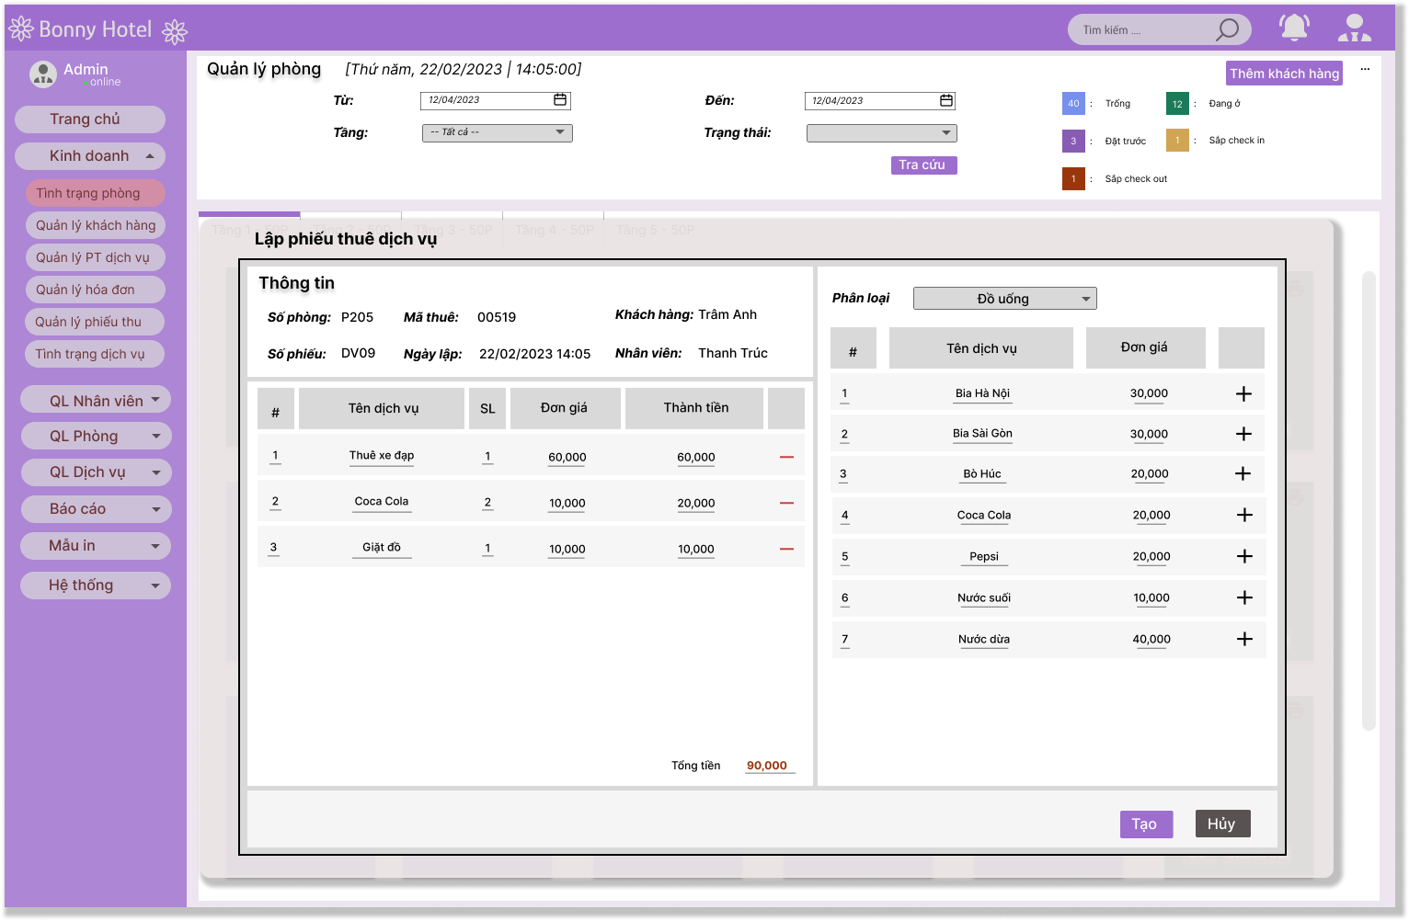

## 6.20 Screen: Tra cứu hóa đơn - UC-5.1

### 6.20.1 Layout danh sách hóa đơn

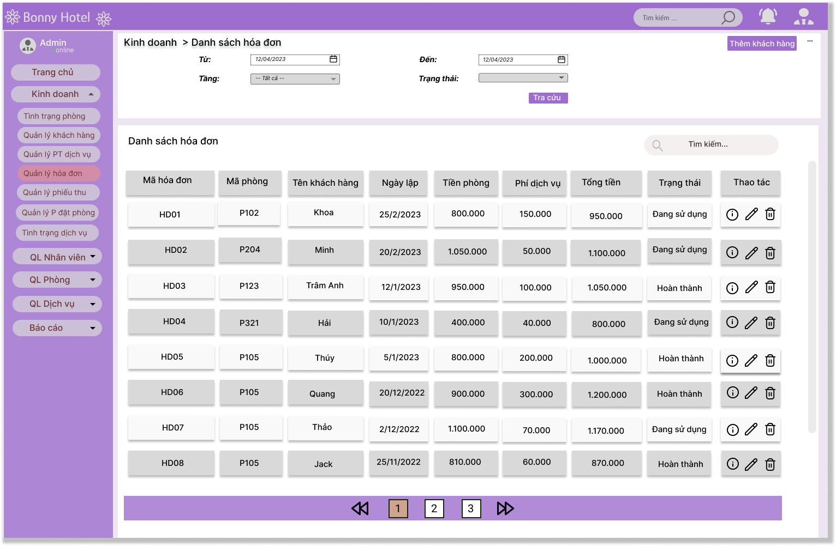

### 6.20.2 Layout tra cứu hóa đơn

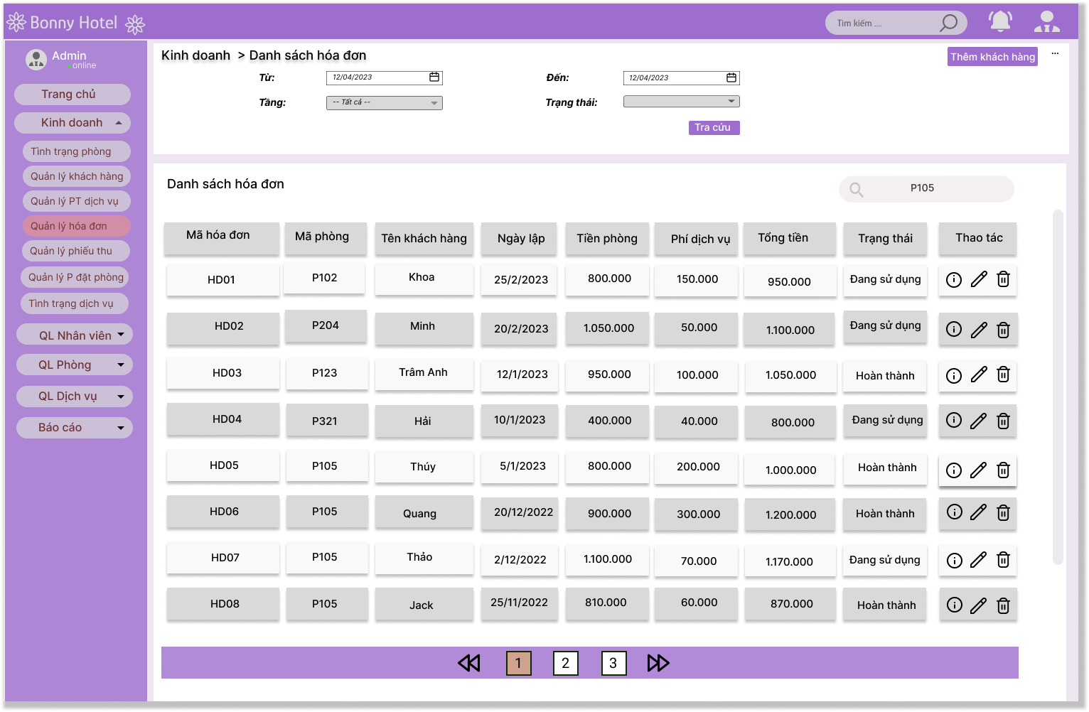

### 6.20.3 Layout kết quả tra cứu hóa đơn

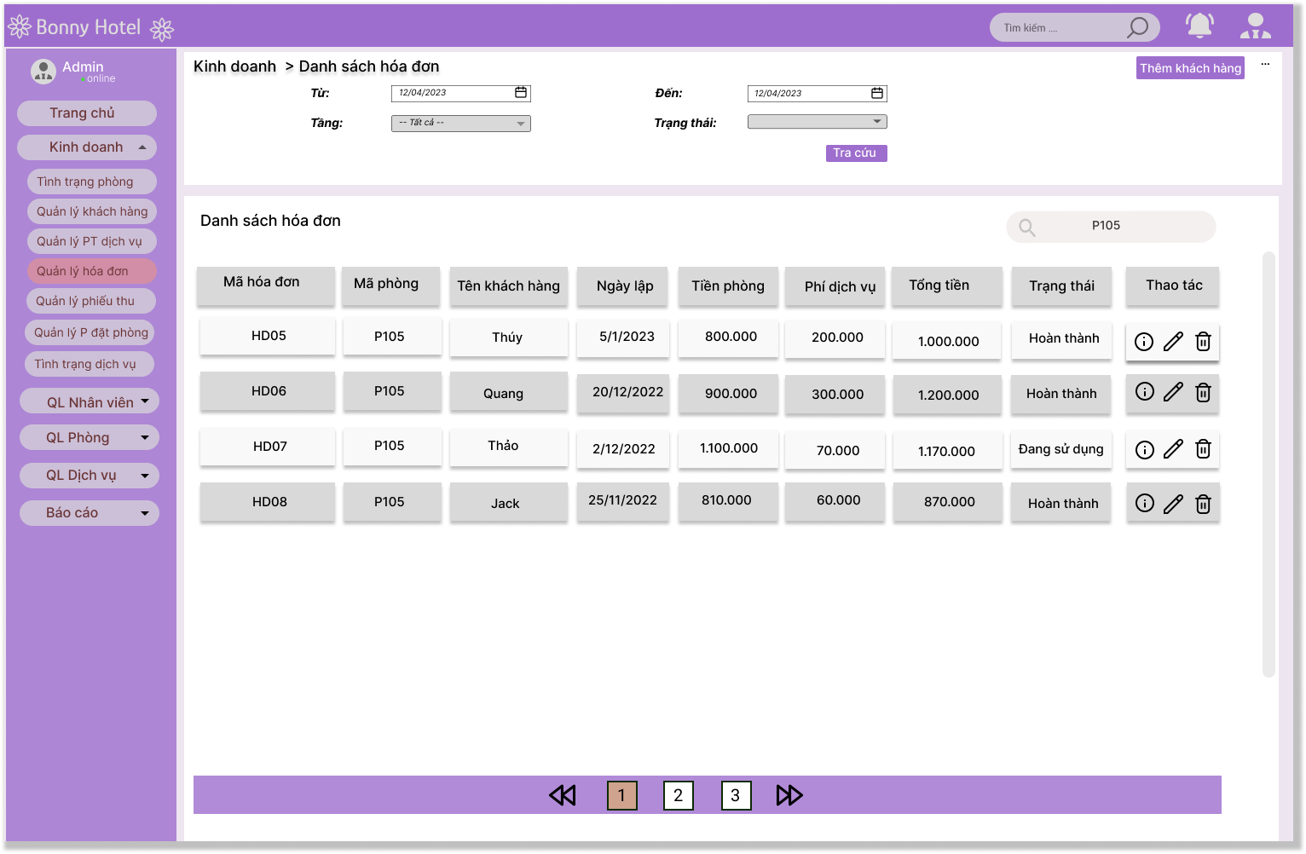

## 6.21 Screen: In hóa đơn - UC-5.2

### 6.20.1 Layout

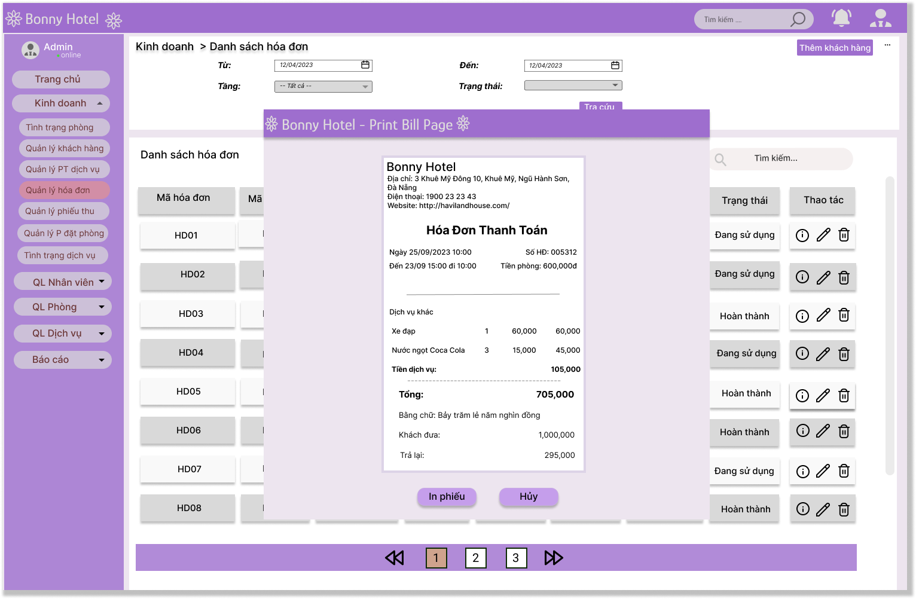

### 6.20.2 Layout in hóa không thành công

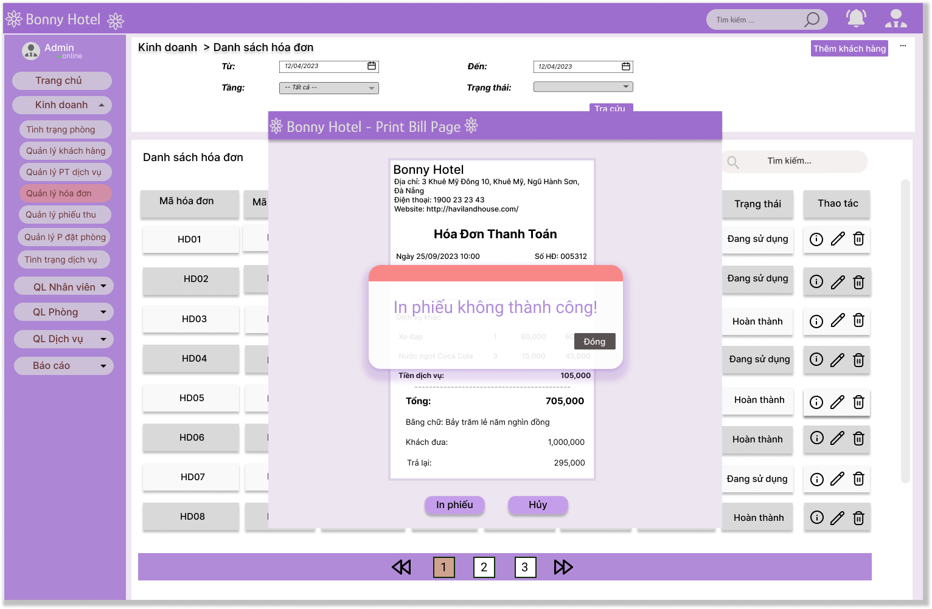

### 6.20.3 Layout in hóa đơn thành công

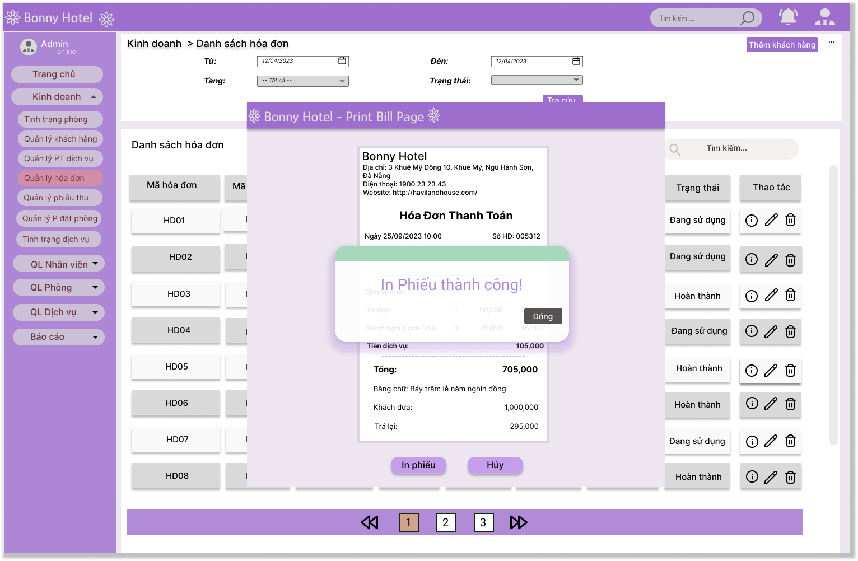

## 6.22 Screen: Lập hóa đơn - UC-5.3

### 6.22.1 Layout

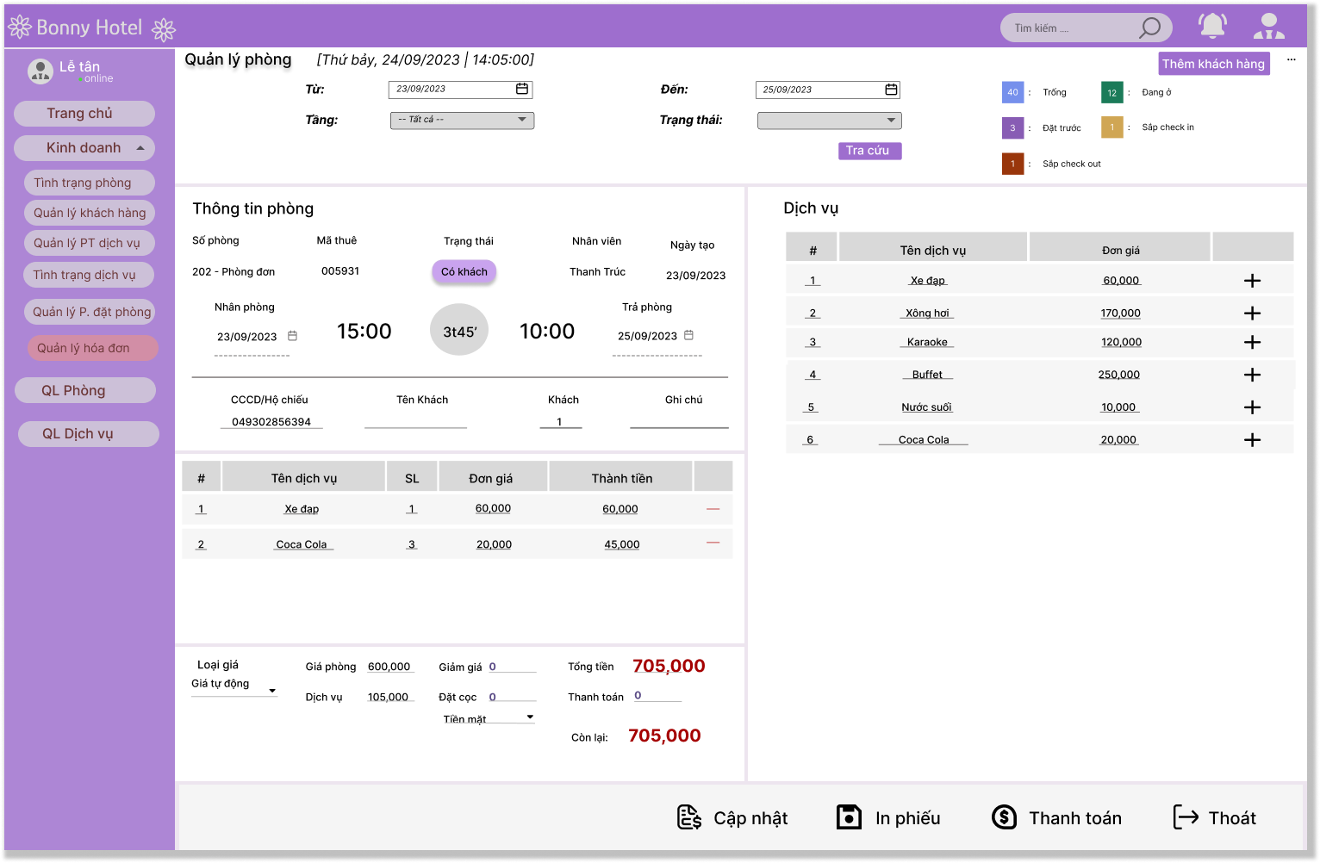

### 6.22.2 Layout lập hóa đơn thành công

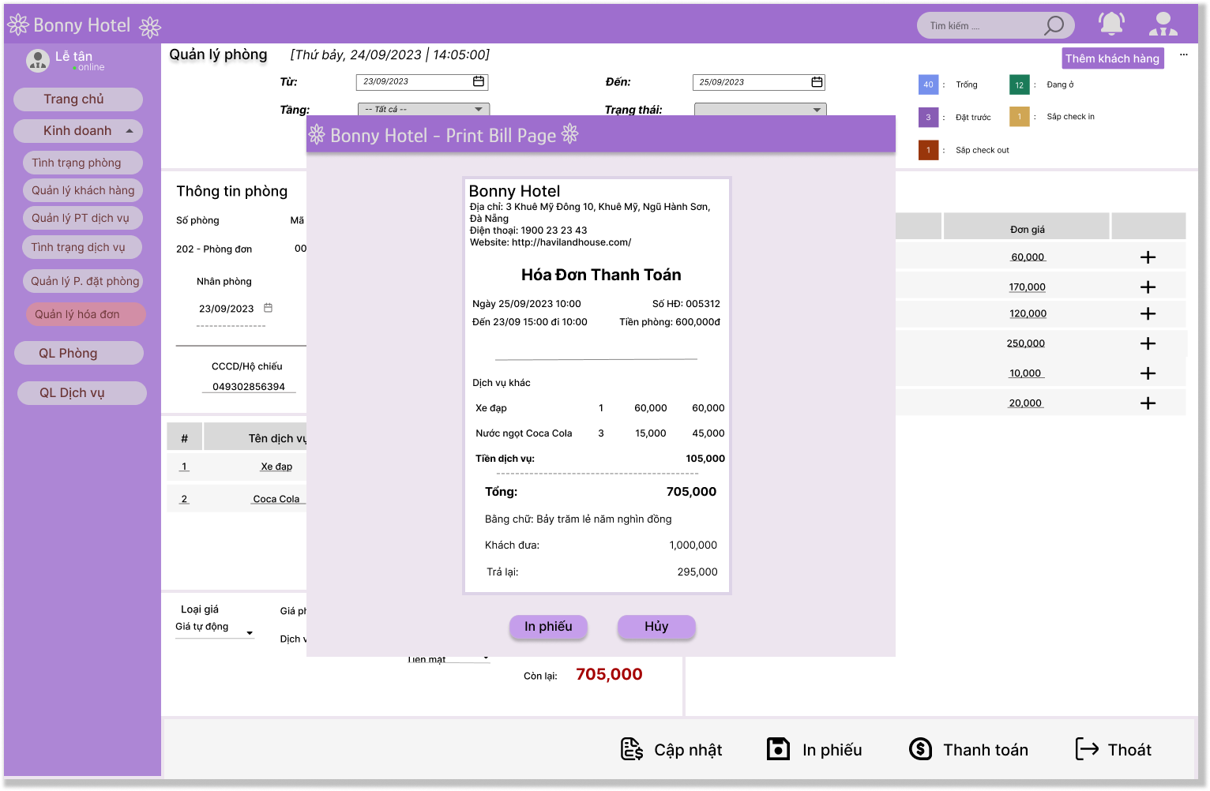

## 6.23 Screen: Xem chi tiết hóa đơn - UC-5.3

### 6.23.1 Layout

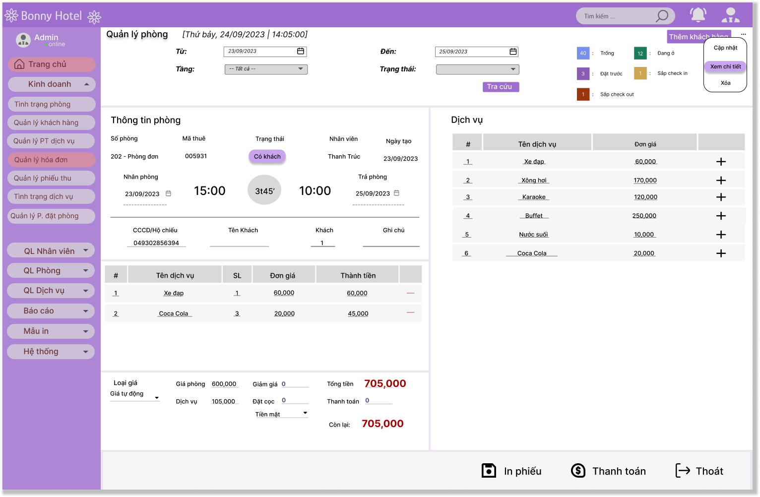

### 6.23.1 Layout xem chi tiết hóa đơn

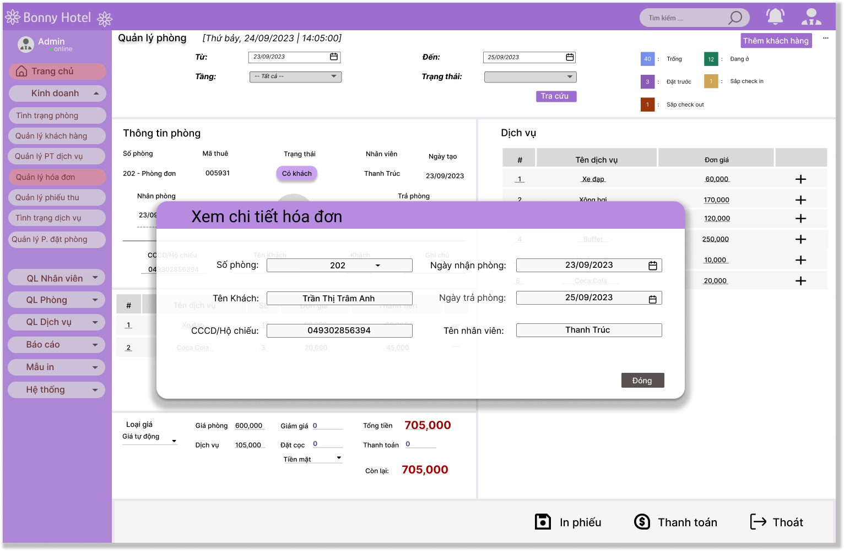

## 6.24 Screen: Cập nhật hóa đơn - UC-5.4

### 6.24.1 Layout cập nhật hóa đơn

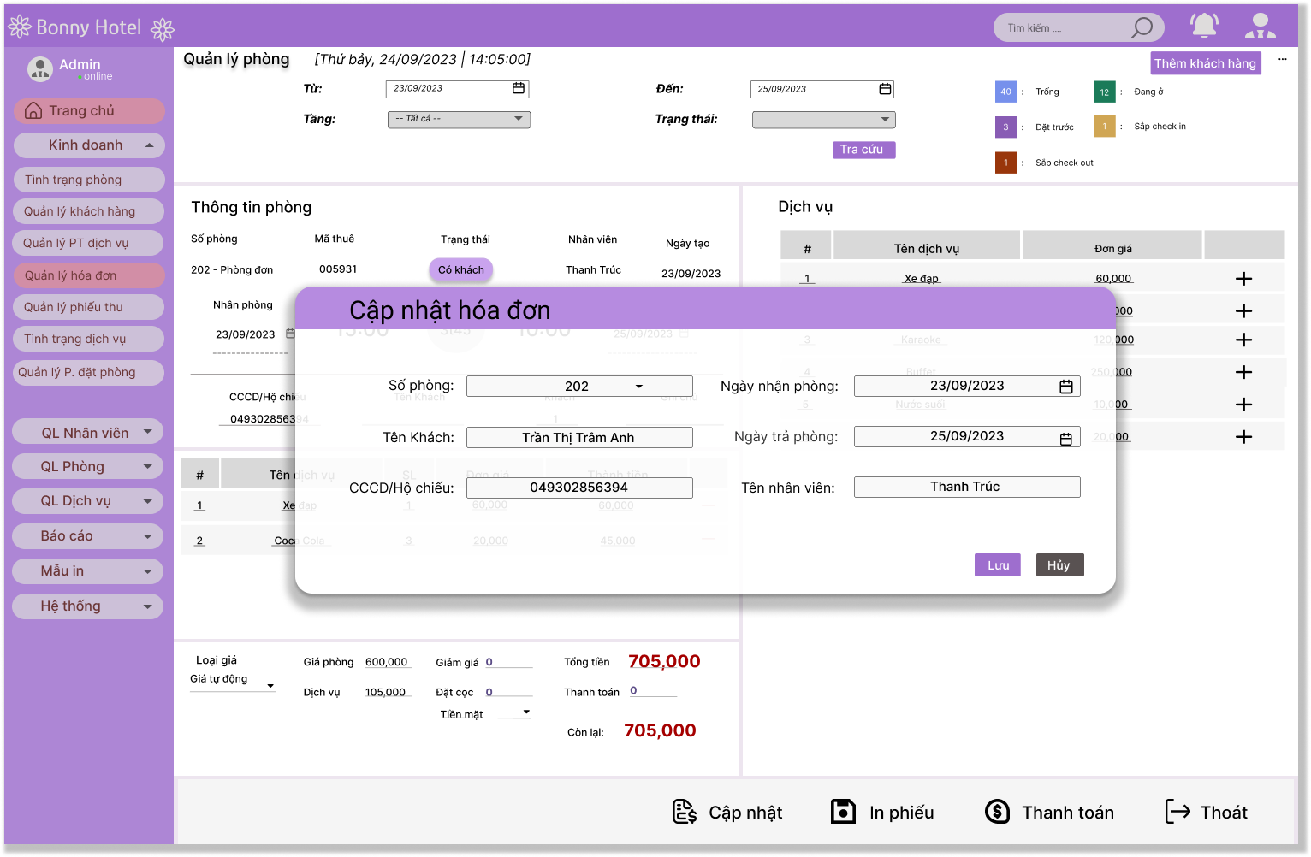

### 6.24.2 Layout cập nhật hóa đơn không thành công

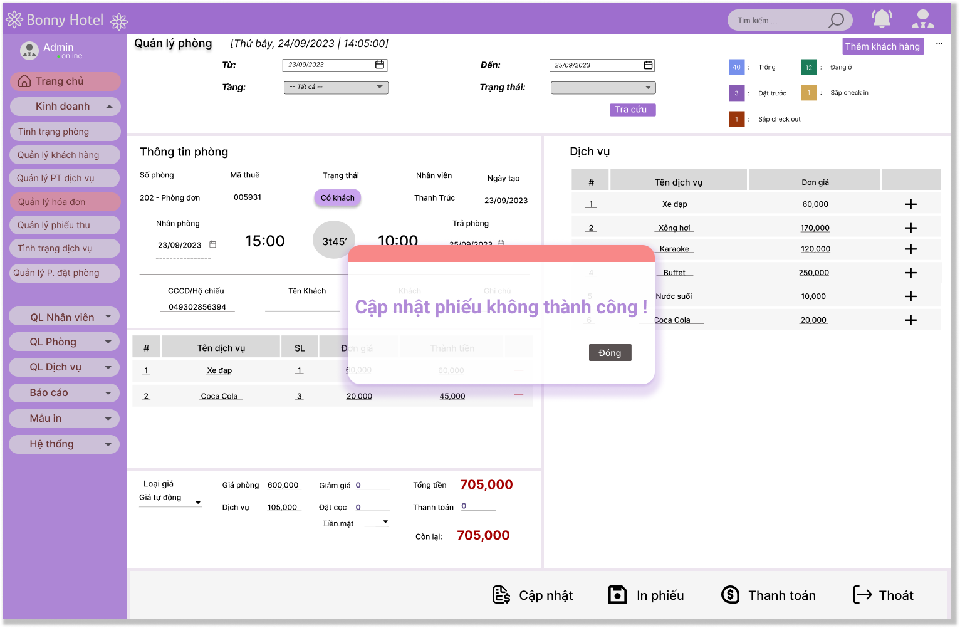

### 6.24.3 Layout cập nhật hóa đơn thành công

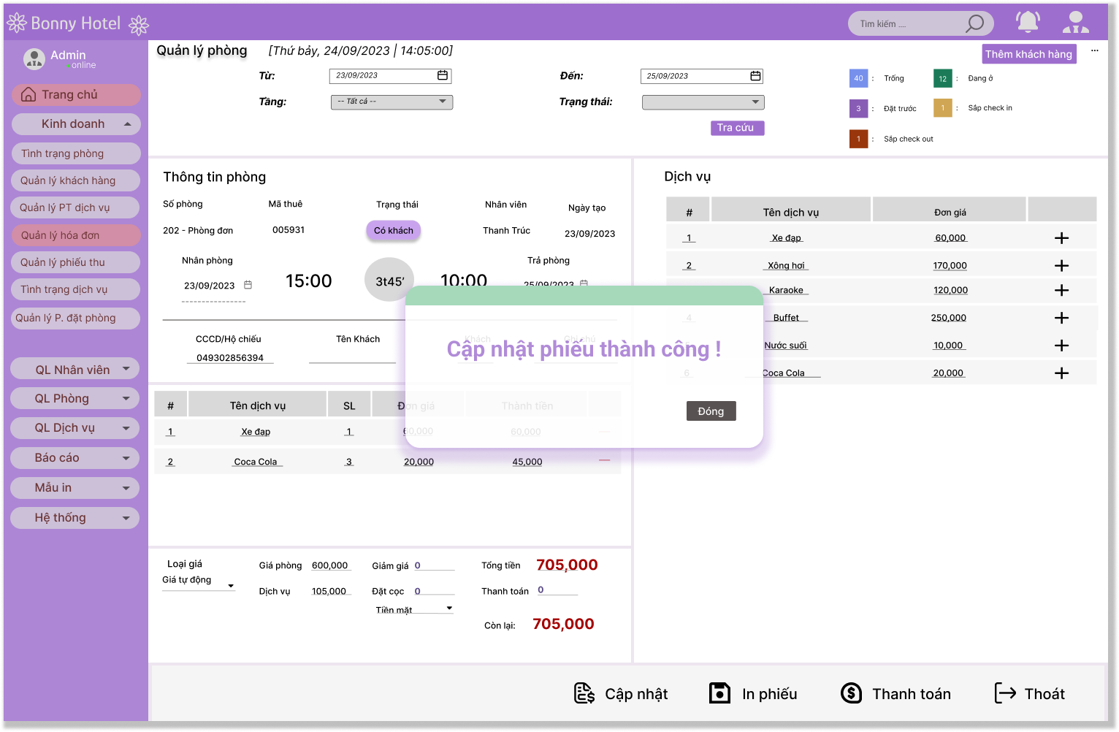

## 6.25 Screen: Thống kê tỷ lệ lấp phòng - UC-6.1

### 6.25.1 Layout màn hình chính

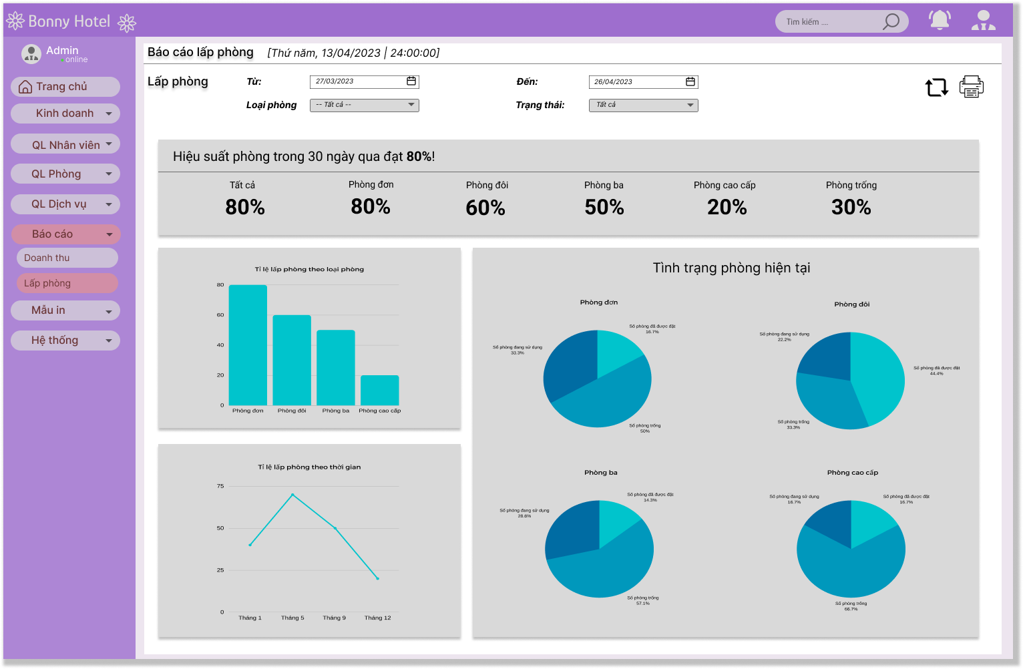

### 6.25.2 Layout làm mới thống kê

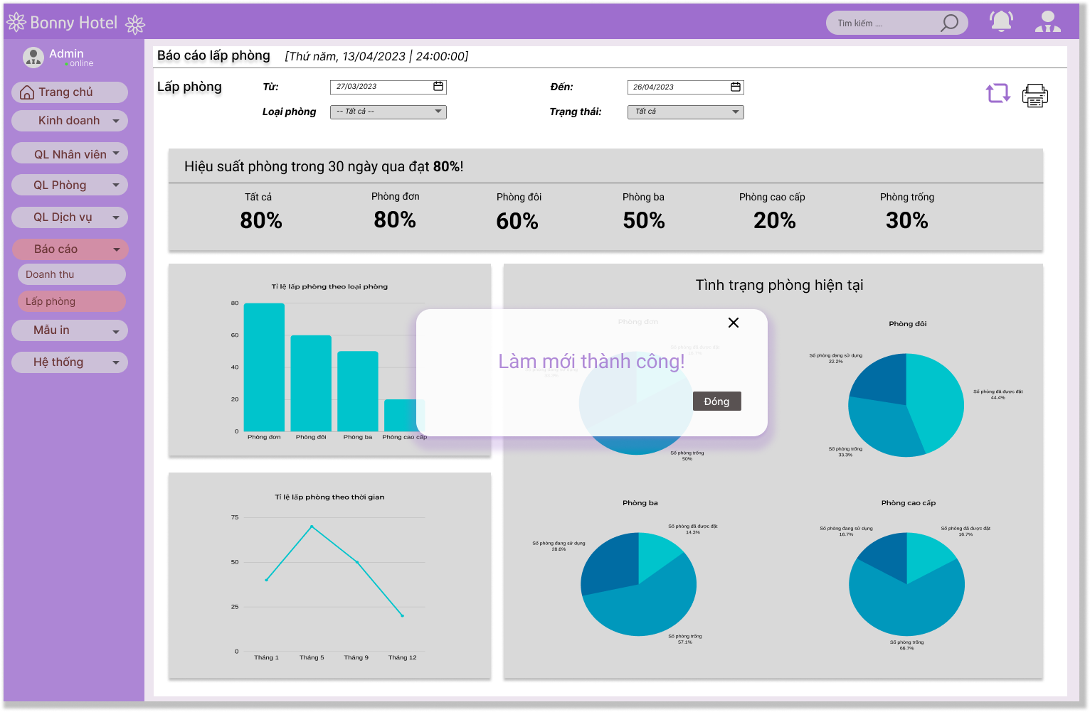

### 6.25.3 Layout in báo cáo tỷ lệ lấp phòng

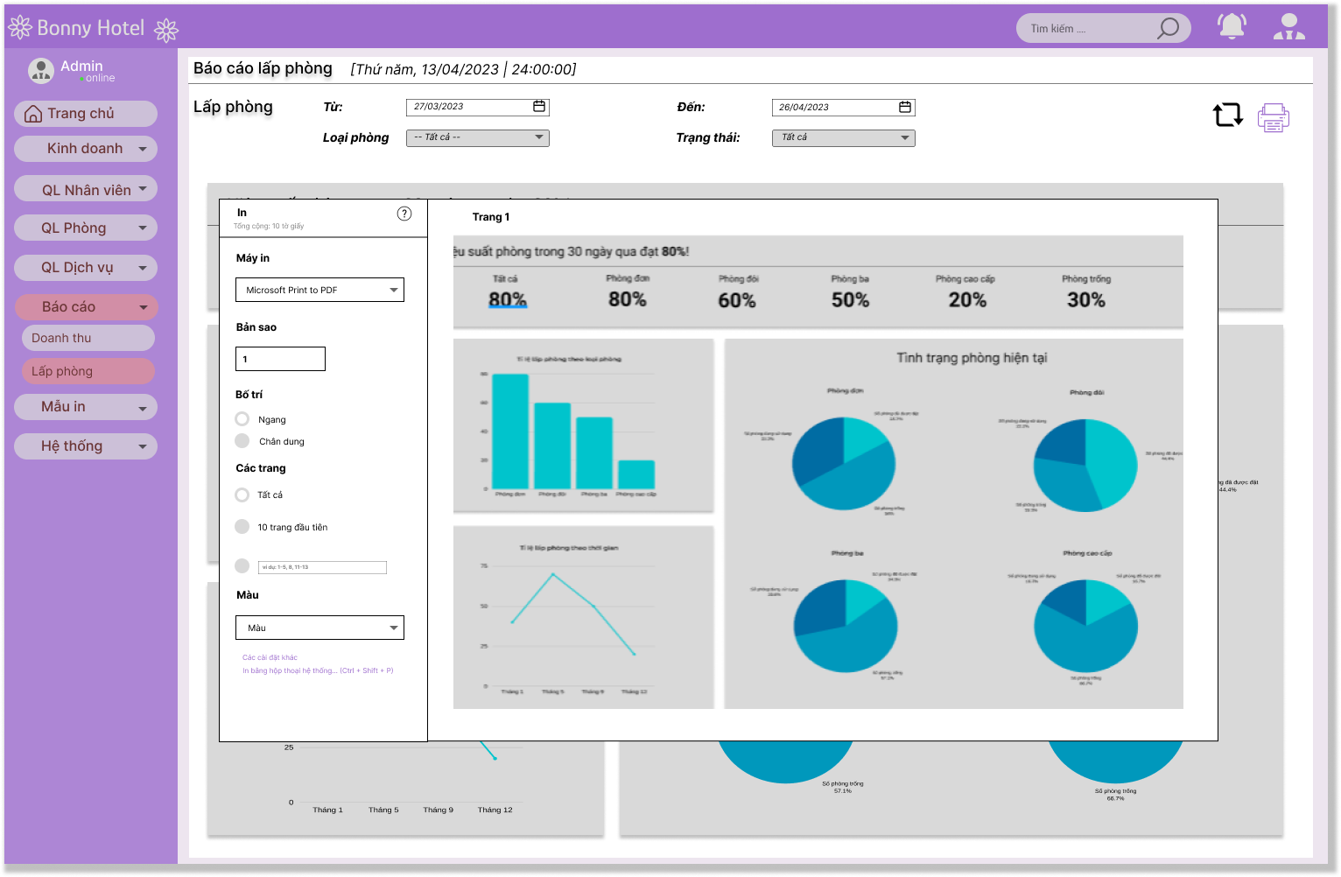

### 6.25.4 Layout in thành công

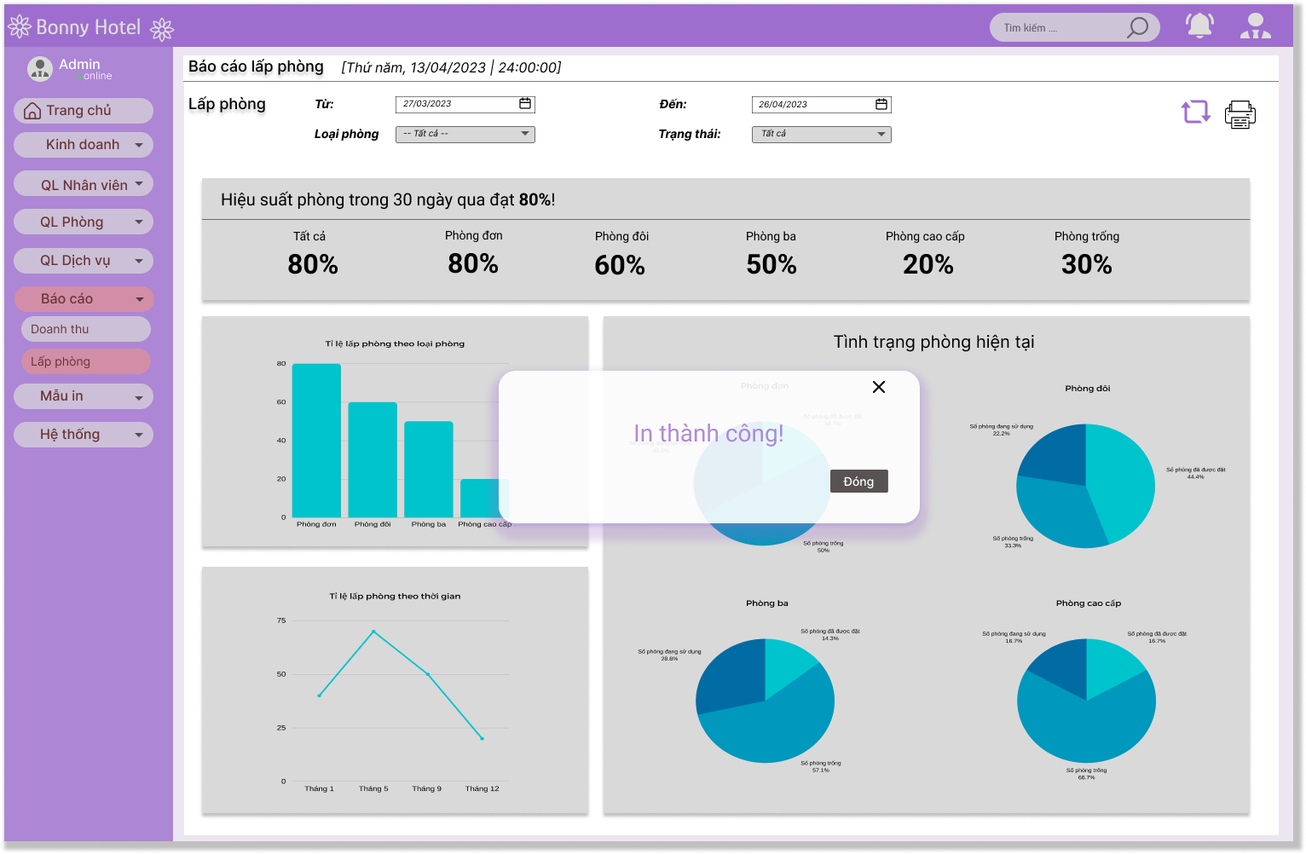

## 6.26 Screen: Thống kê doanh thu - UC-6.2

### 6.26.1 Layout giao diện của chức năng doanh thu

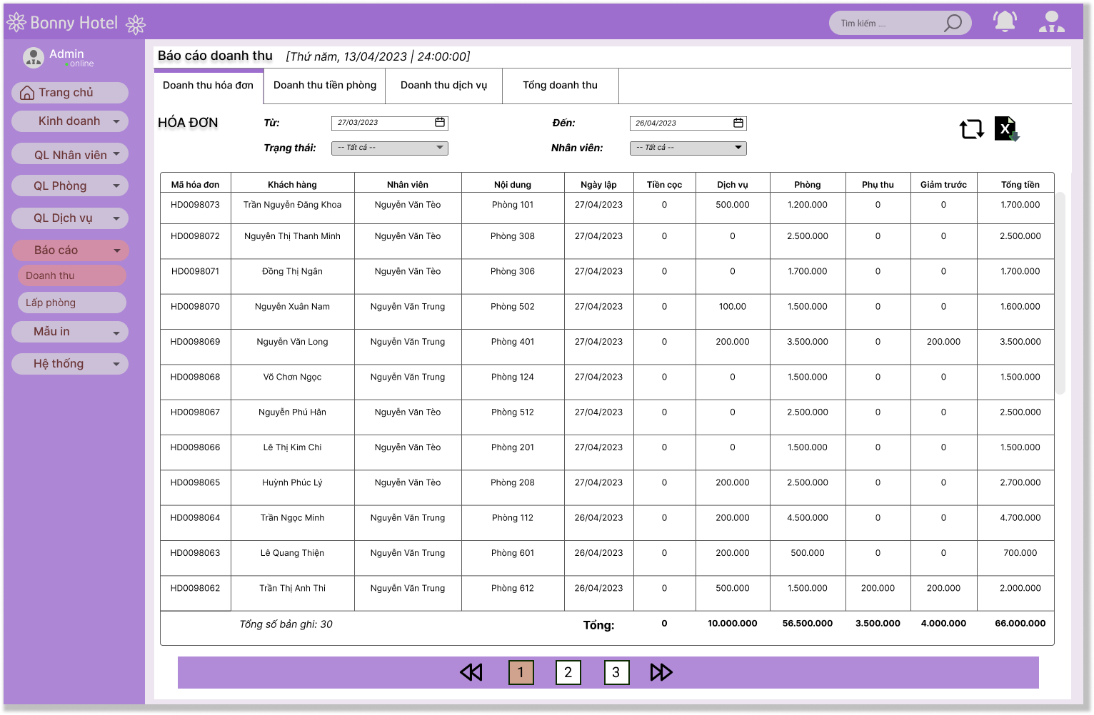

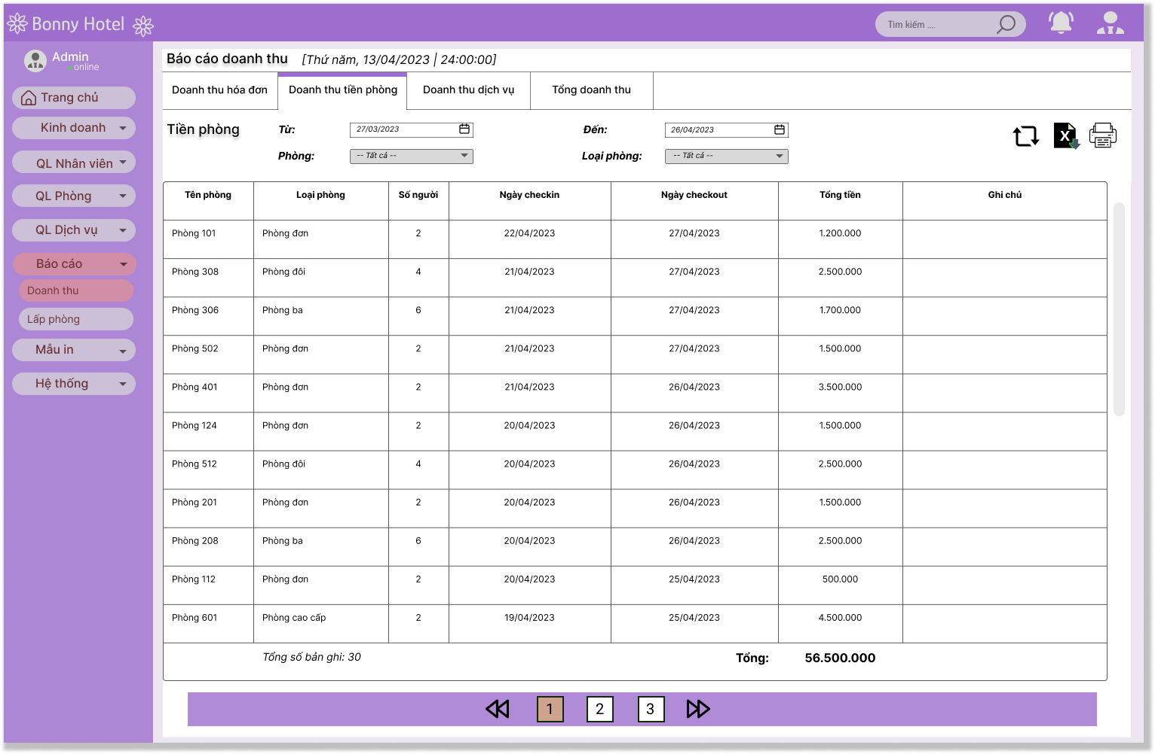

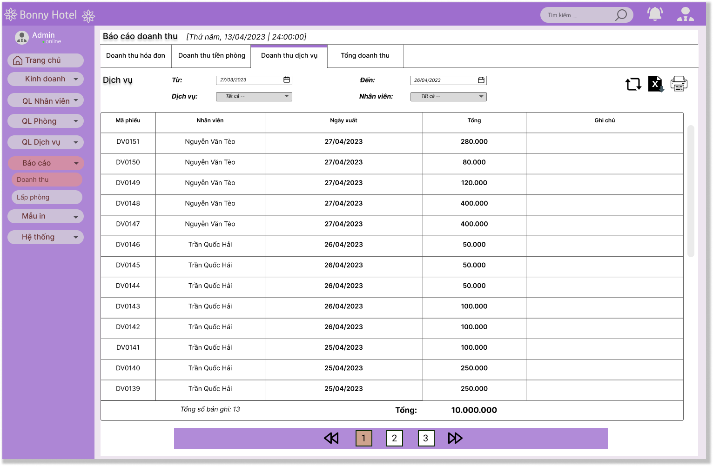

### 6.26.2 Layout làm mới báo cáo thành công

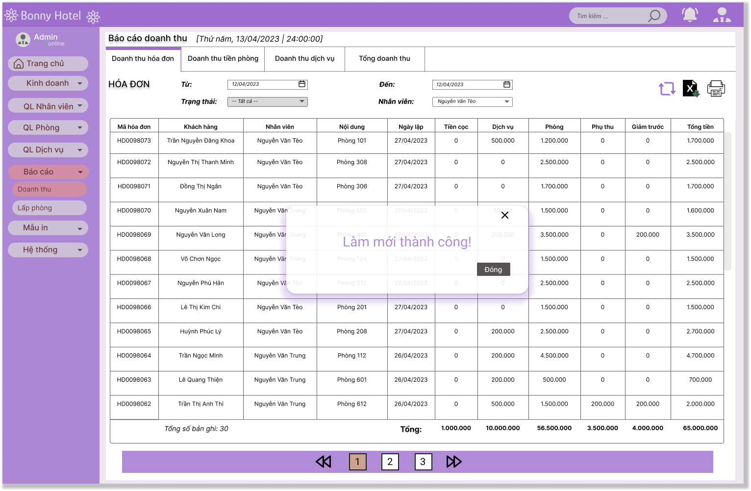

### 6.26.3 Layout xuất file báo cáo

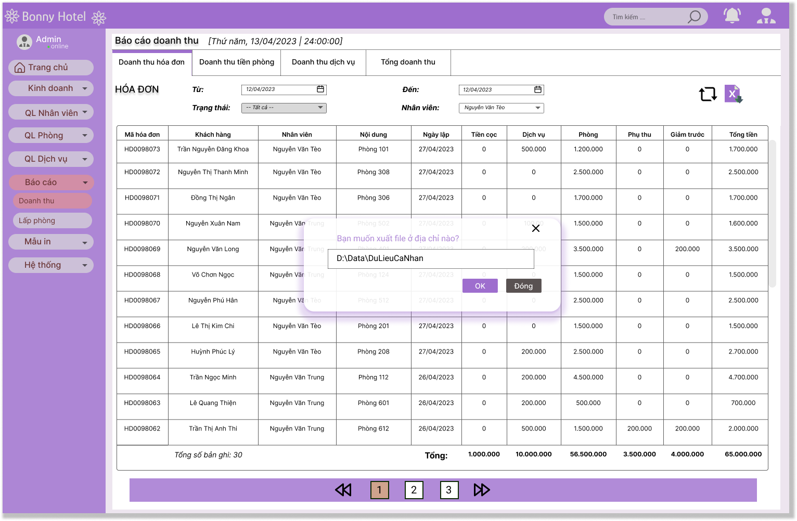

### 6.26.4 Layout xuất file báo cáo thành công

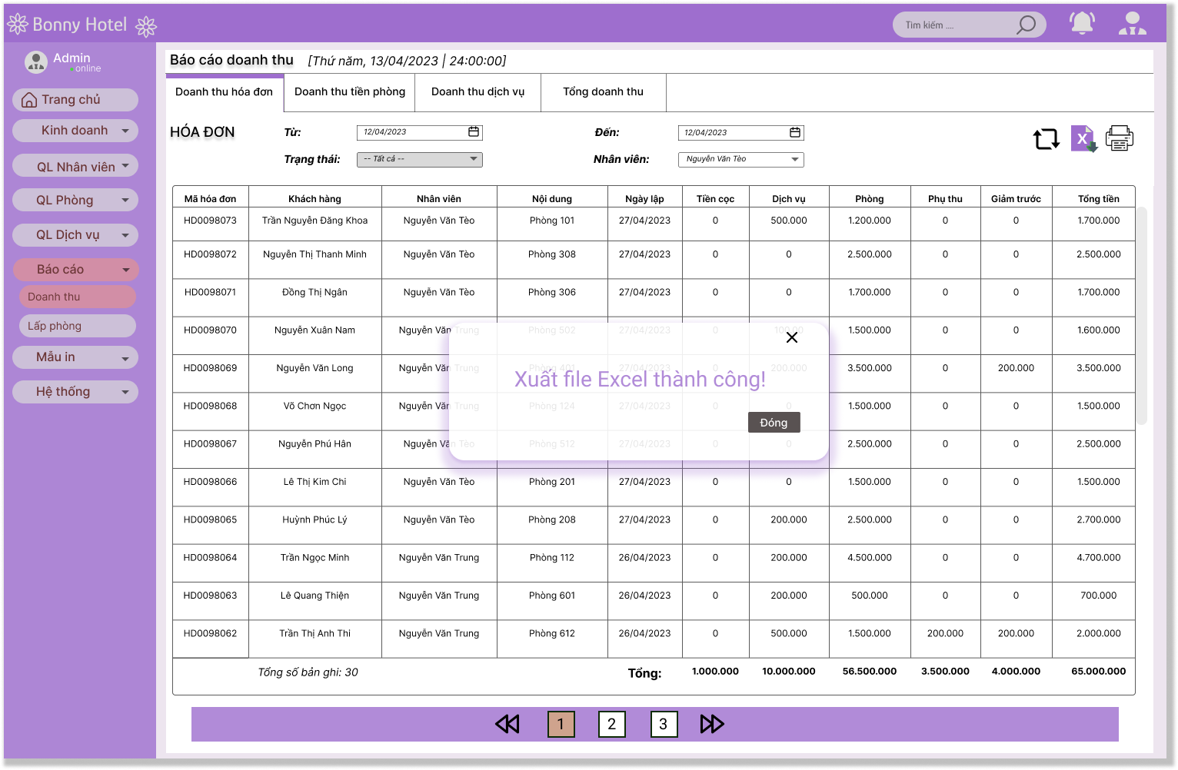

### 6.26.5 Layout xuất file báo cáo thất bại

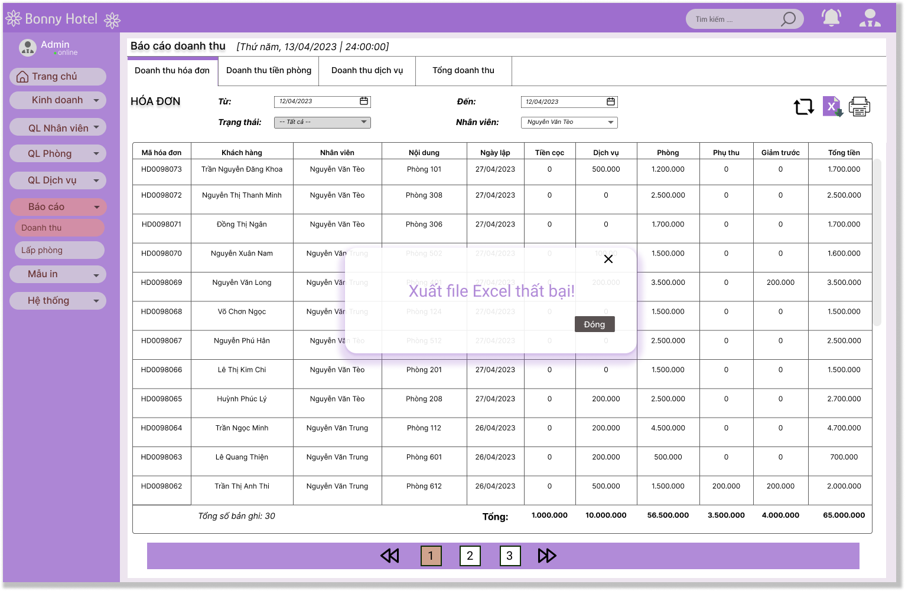

### 6.26.6 Layout in báo cáo doanh thu

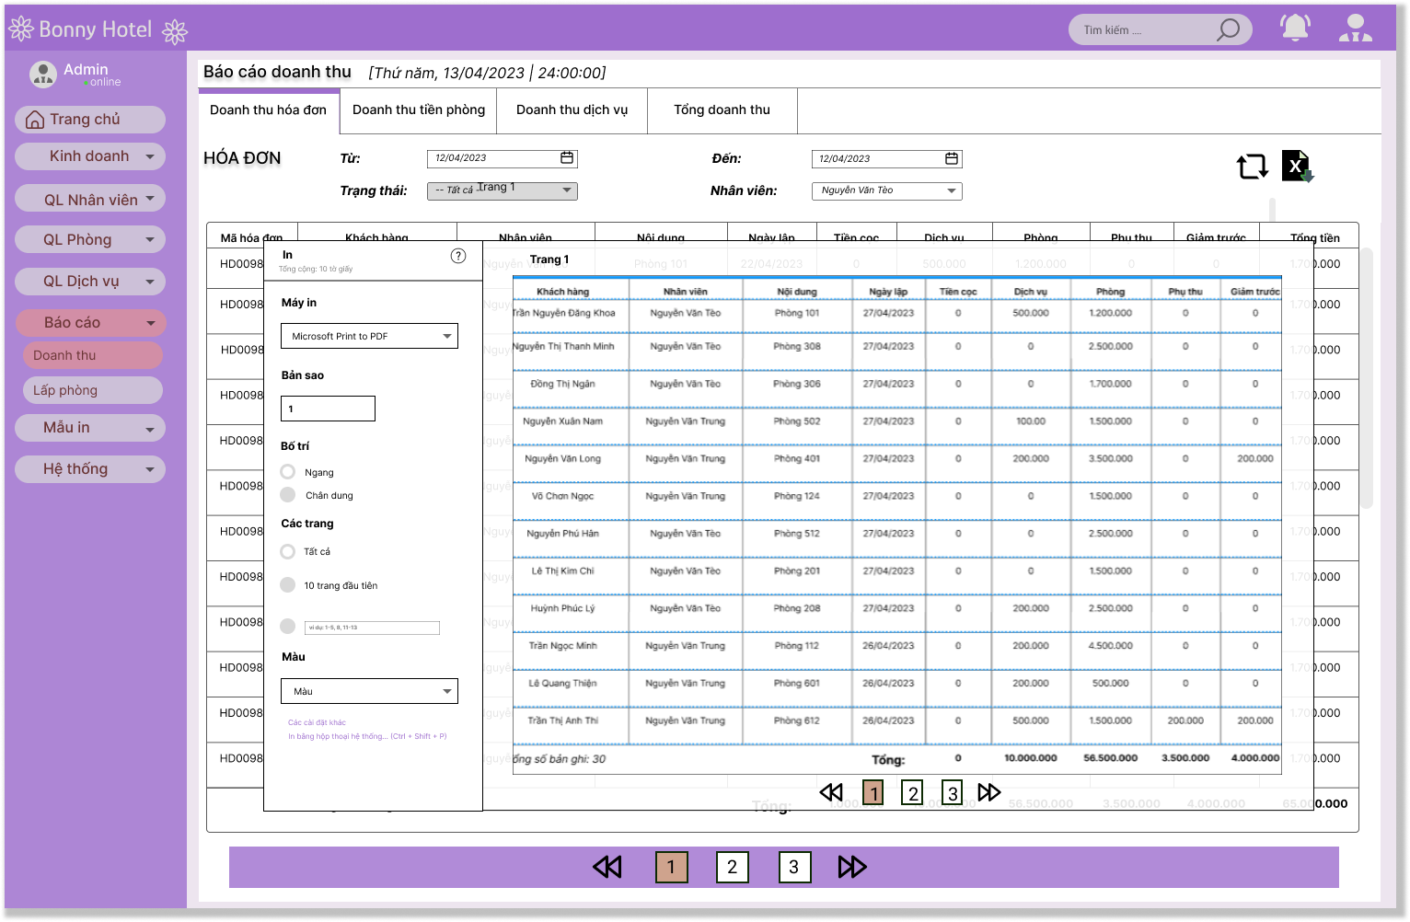

### 6.26.7 Layout in báo cáo thành công

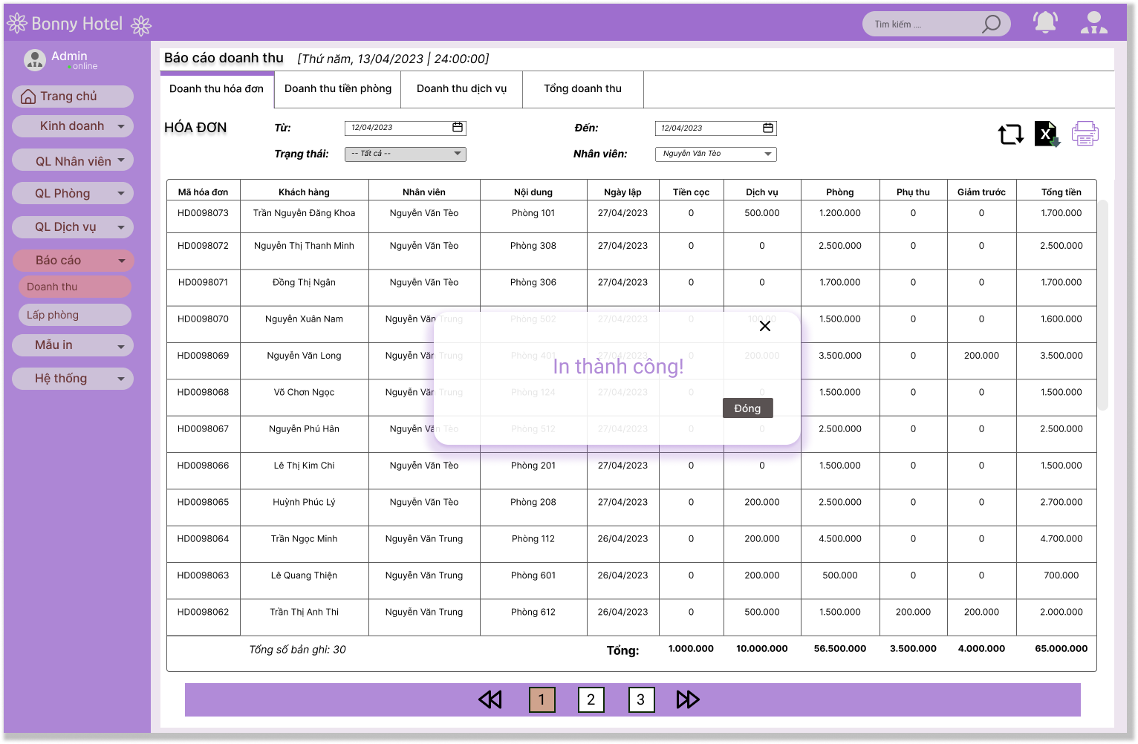

### 6.26.8 Layout in báo cáo không thành công

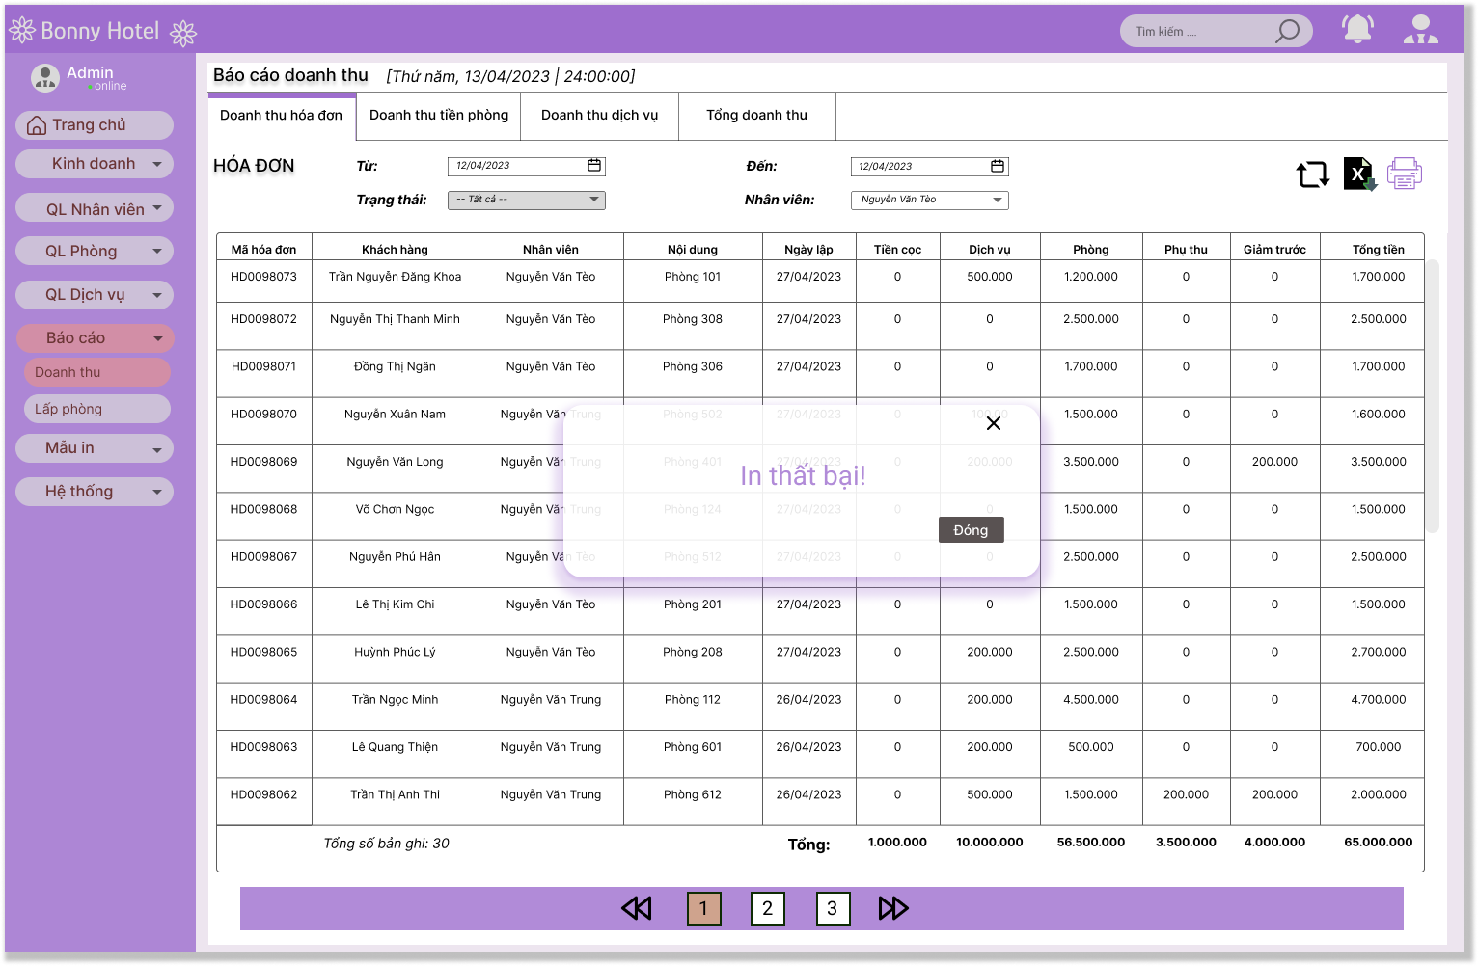

## 6.27 Screen: Cập nhật phiếu thu - UC-7.1

### 6.27.1 Layout danh sách phiếu thu

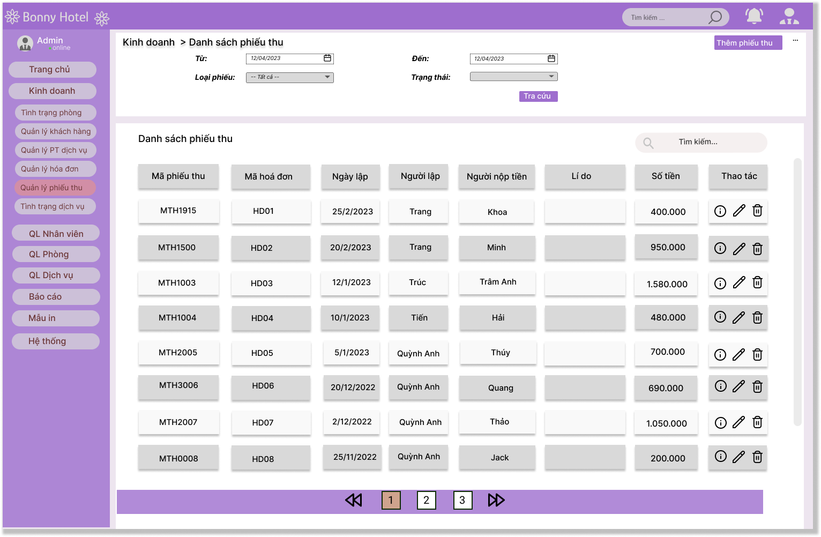

### 6.27.2 Layout cập nhật phiếu thu

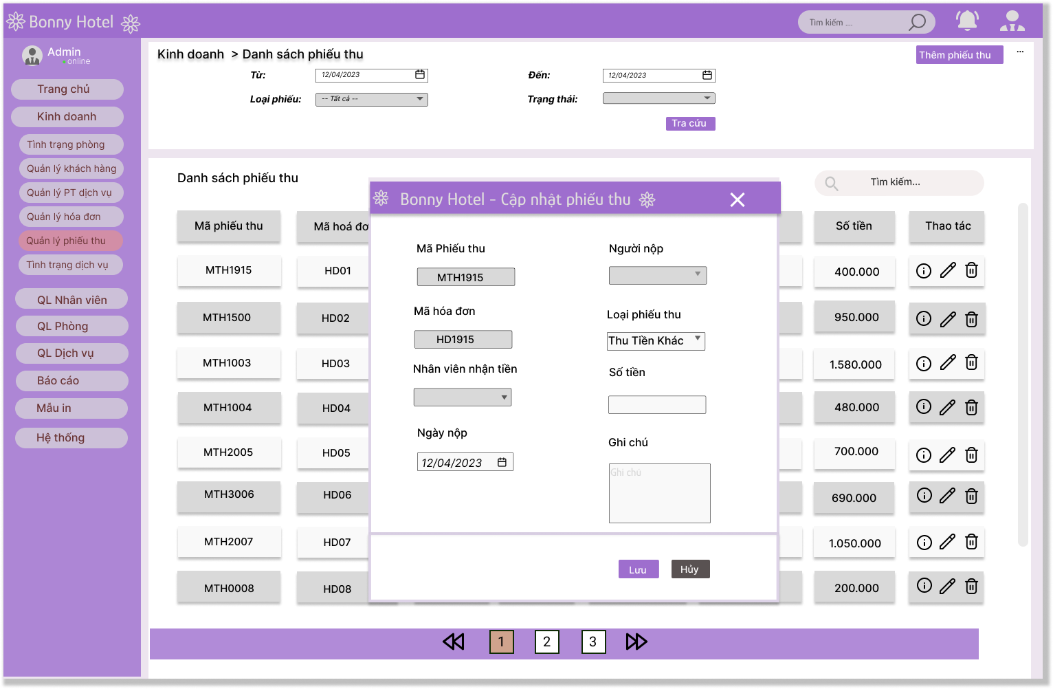

### 6.27.3 Layout cập nhật phiếu thu thành công

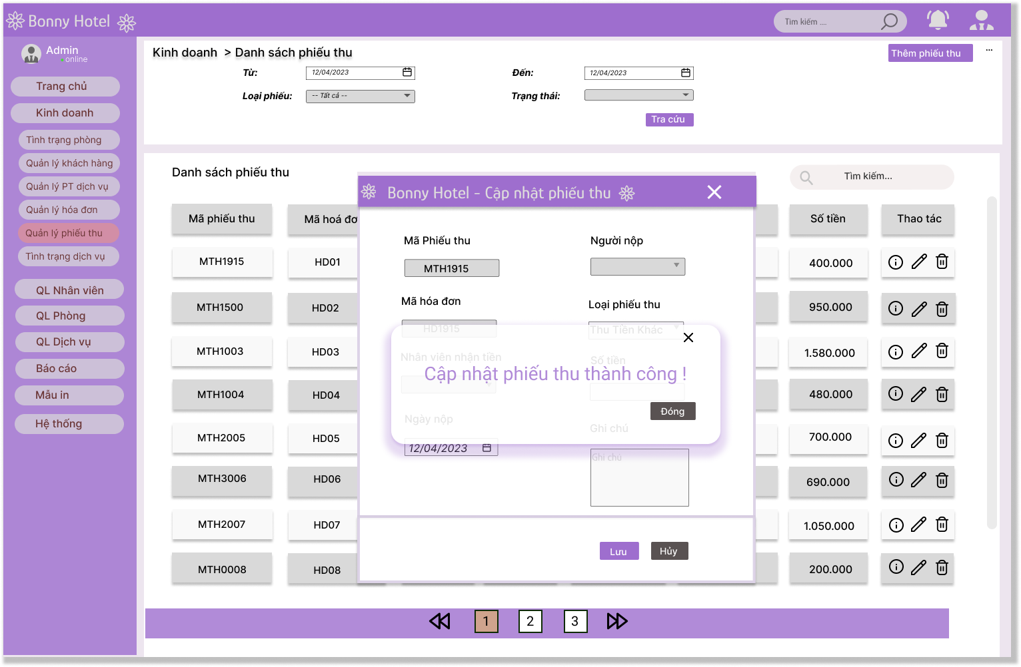

## 6.28 Screen: In phiếu - UC-7.2

### 6.28.1 Layout in phiếu

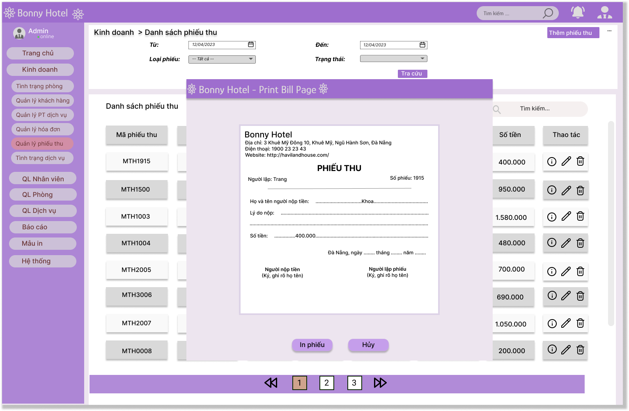

### 6.28.2 Layout in phiếu thành công

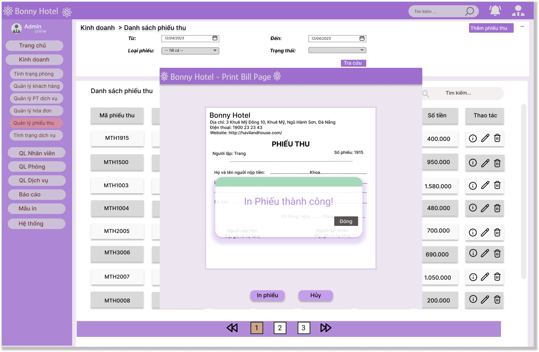

## 6.29 Screen: Lập phiếu thu - UC-7.3

### 6.29.1 Layout lập phiếu thu

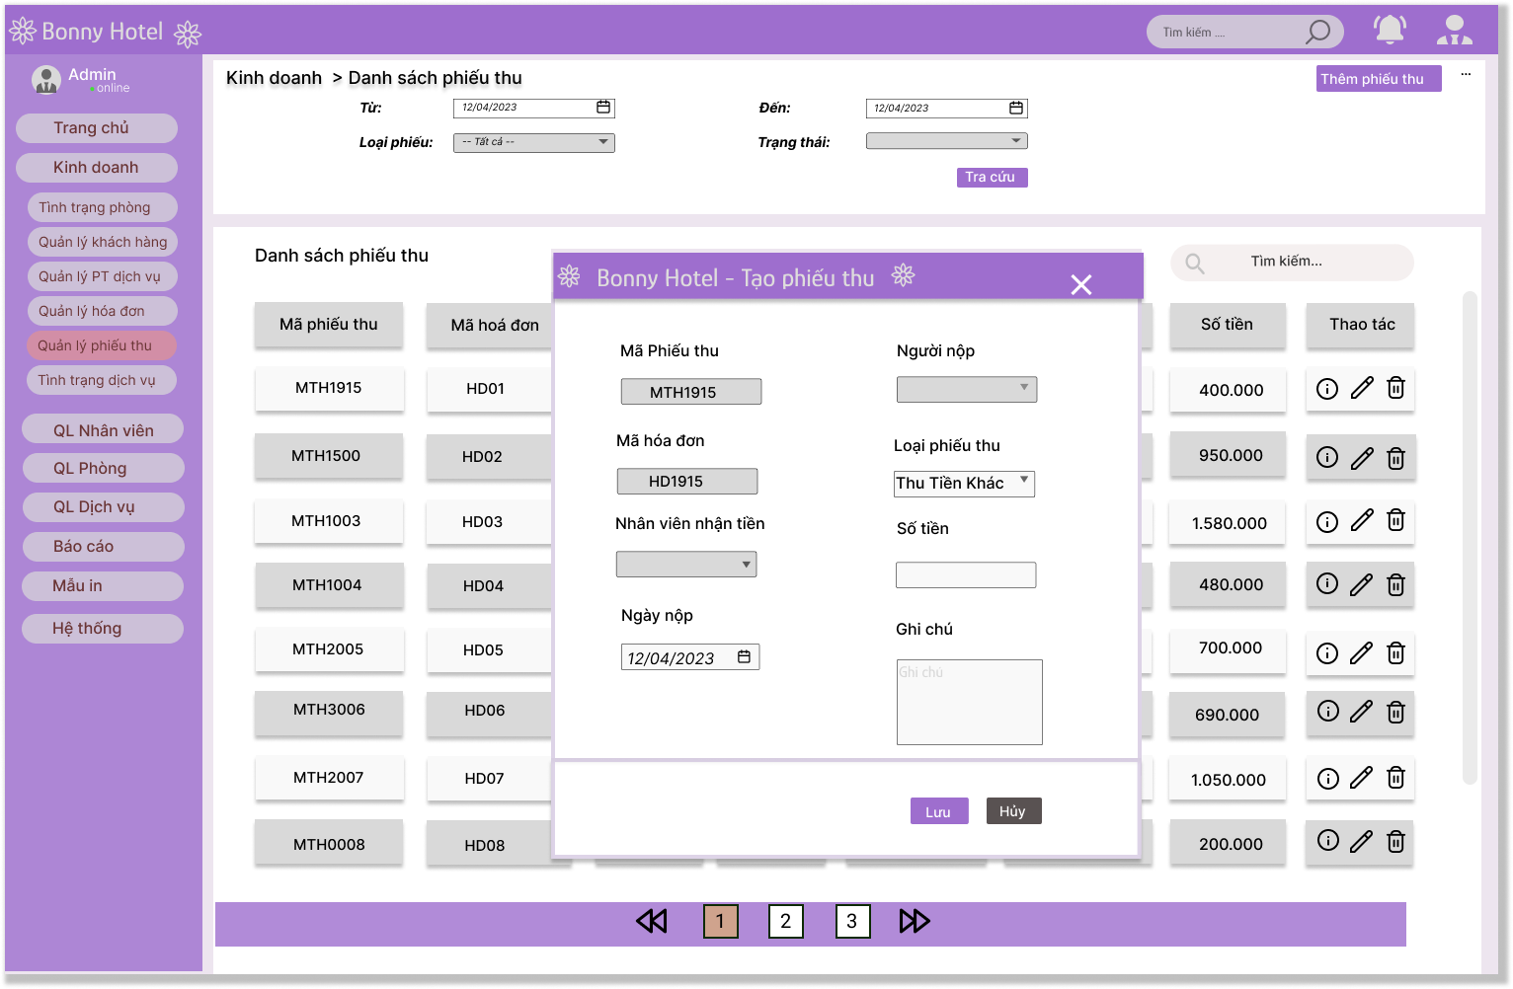

### 6.29.2 Layout lập phiếu thu thành công

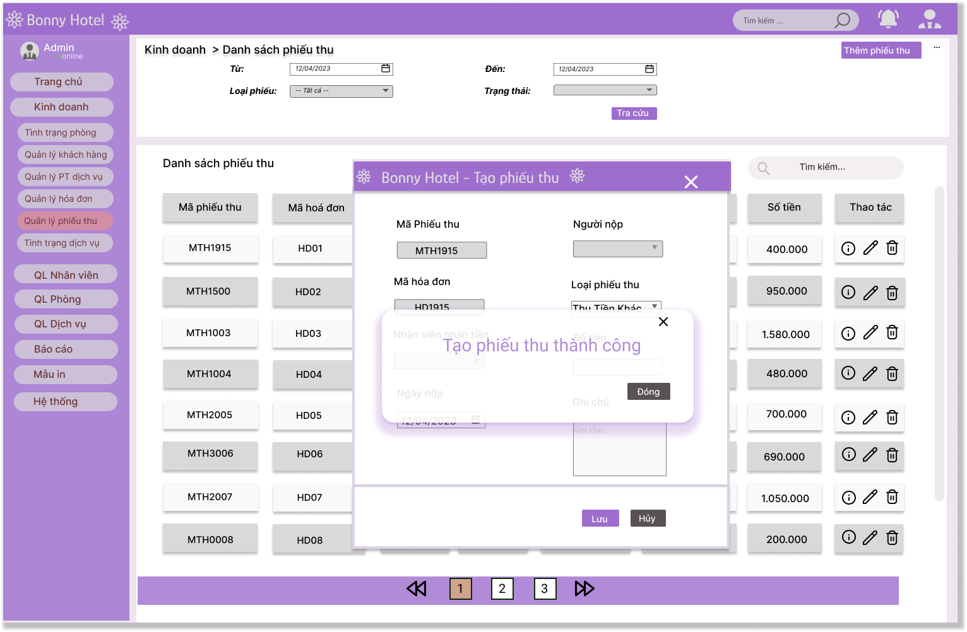

## 6.30 Screen: Tra cứu phiếu thu - UC-7.4

### 6.30.1 Layout tra cứu phiếu thu

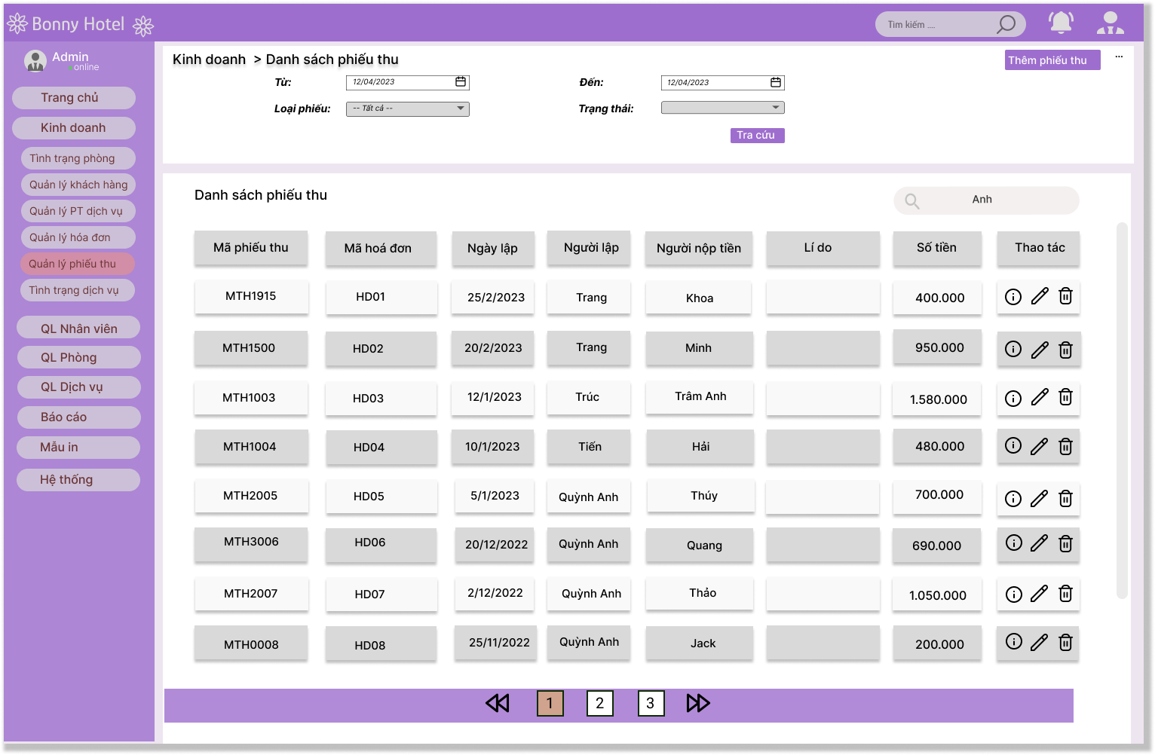

### 6.30.2 Layout tra cứu phiếu thu thành công

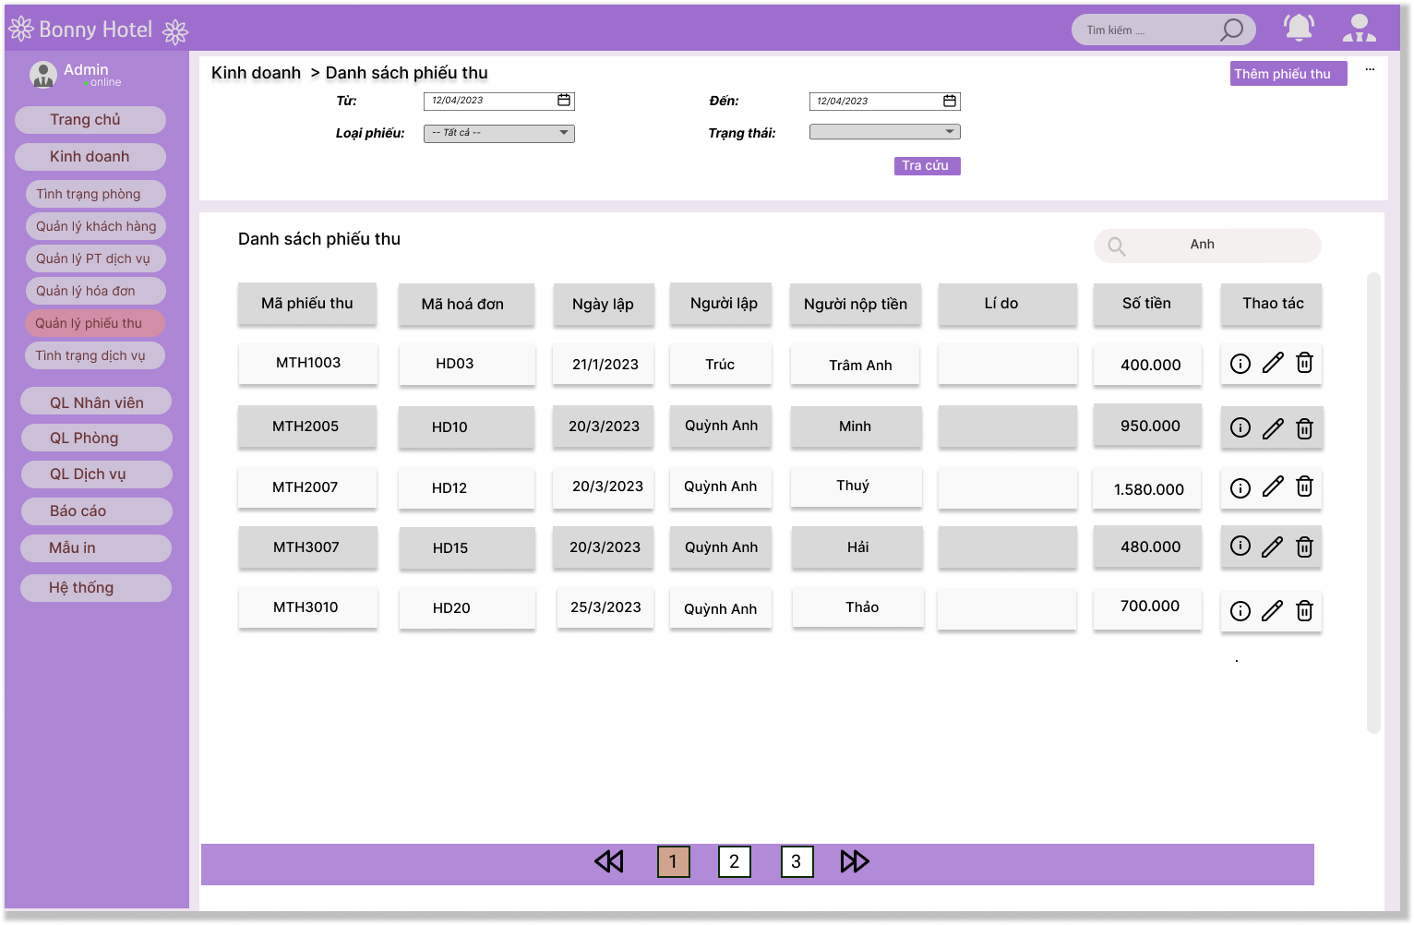

## 6.31 Screen : Xem chi tiết phiếu thu - UC-7.5

### 6.31.1 Layout xem chi tiết phiếu thu

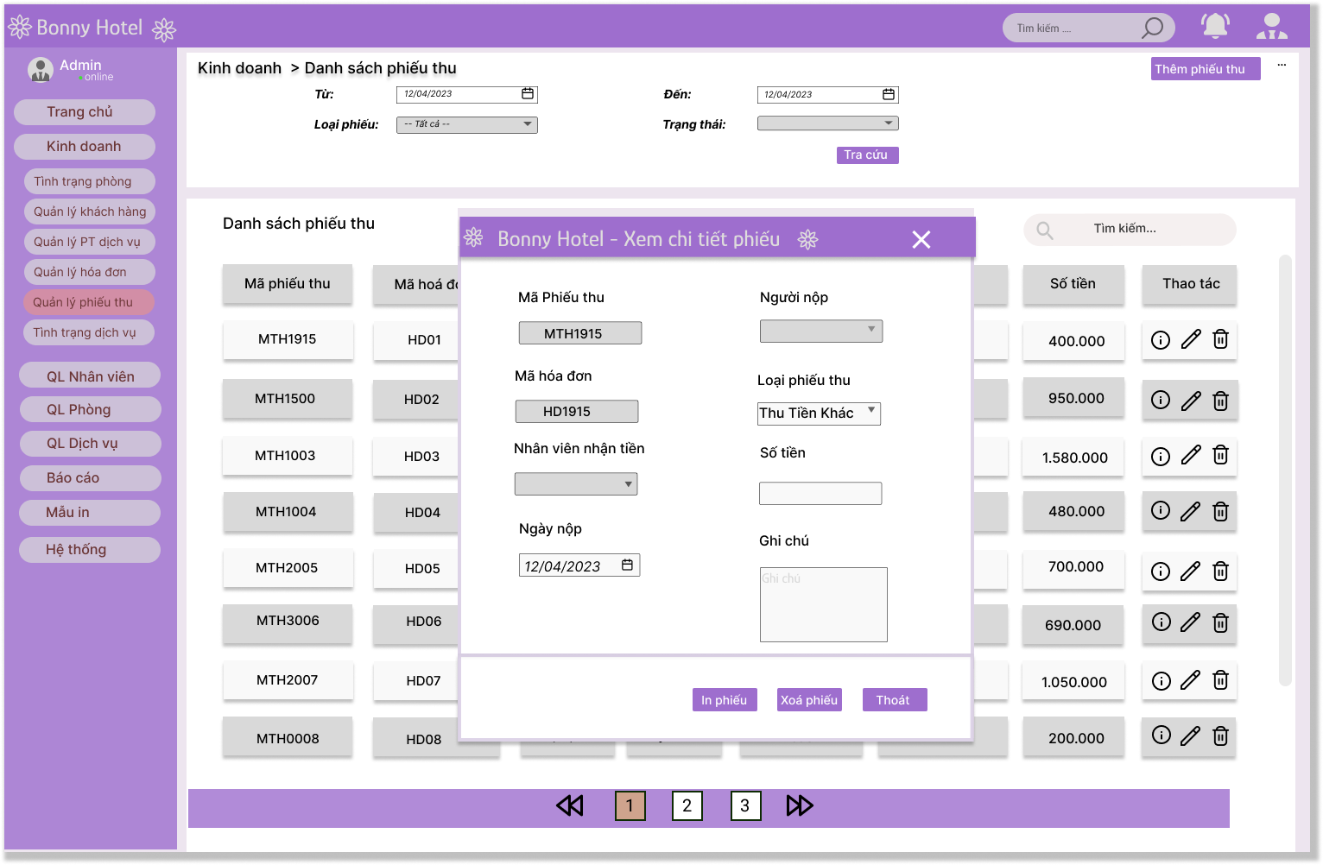

## 6.32 Screen: Thêm mới dịch vụ - UC-8.1

### 6.32.1 Layout thêm mới dịch vụ

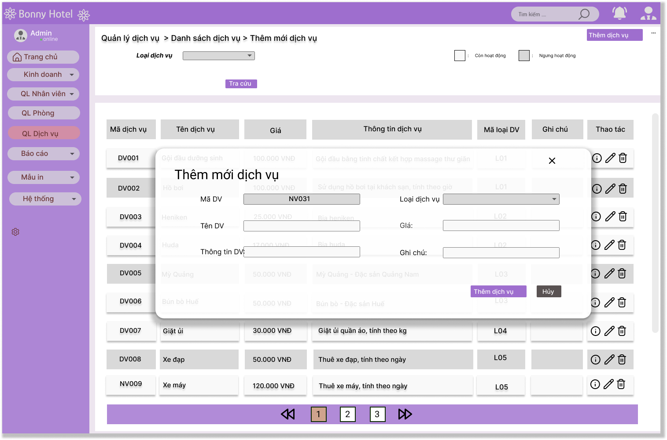

### 6.32.2 Layout thêm mới dịch vụ thành công

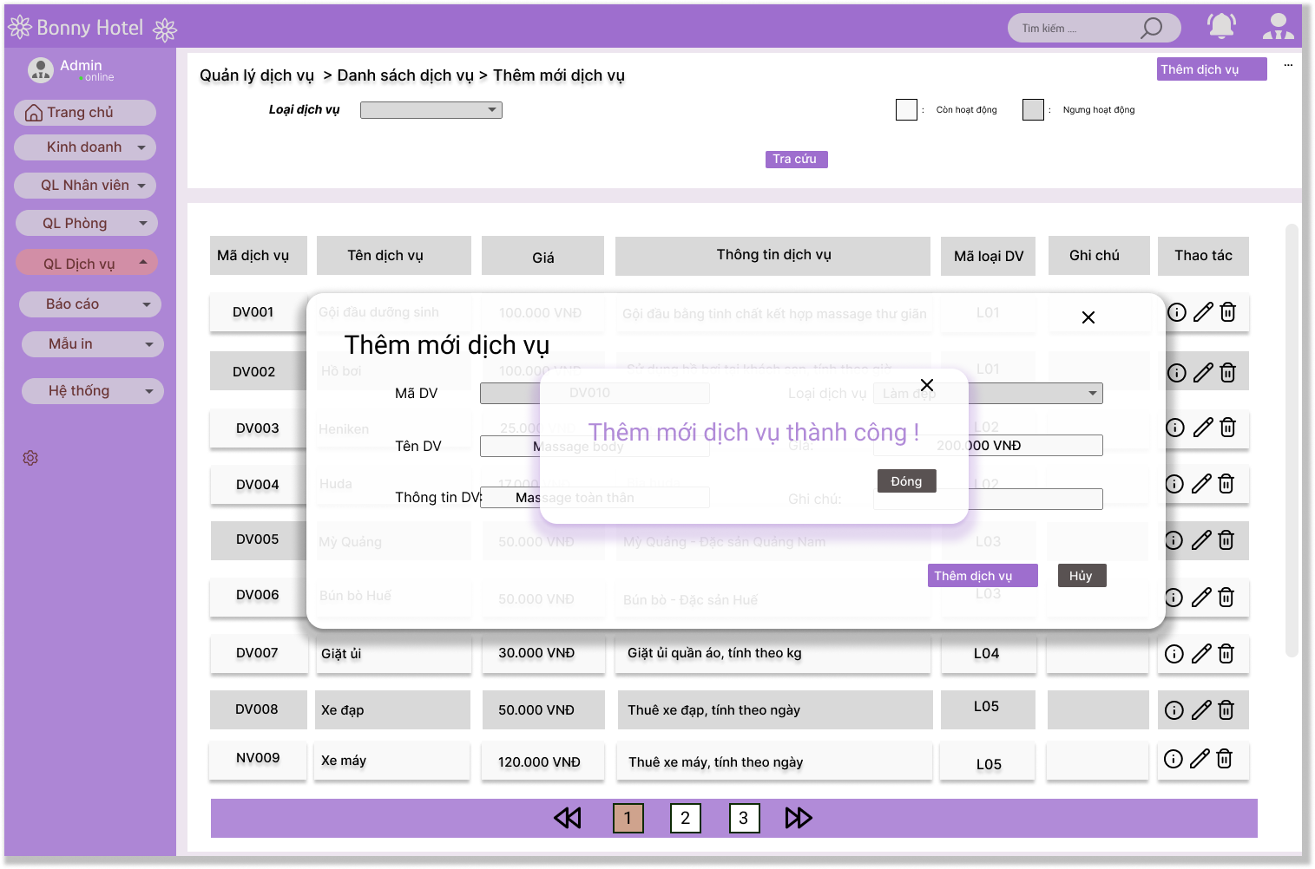

## 6.33 Screen Cập nhật thông tin dịch vụ - UC-8.2

### 6.33.1 Layout màn hình chính dịch vụ

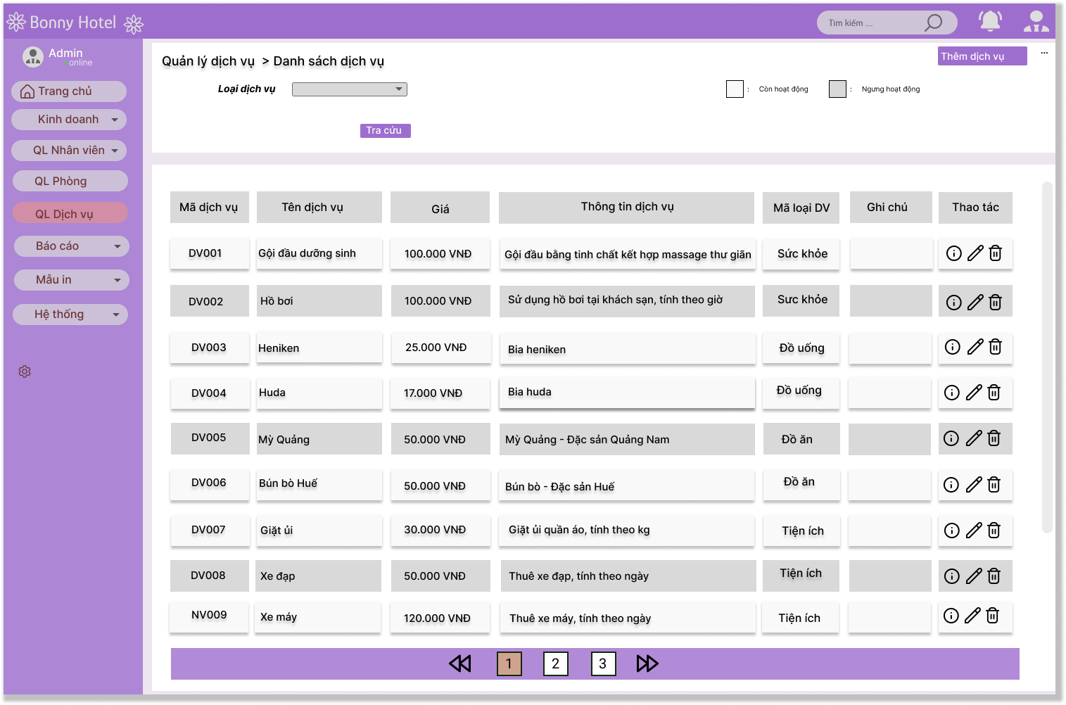

### 6.33.2 Layout cập nhật thông tin dịch vụ

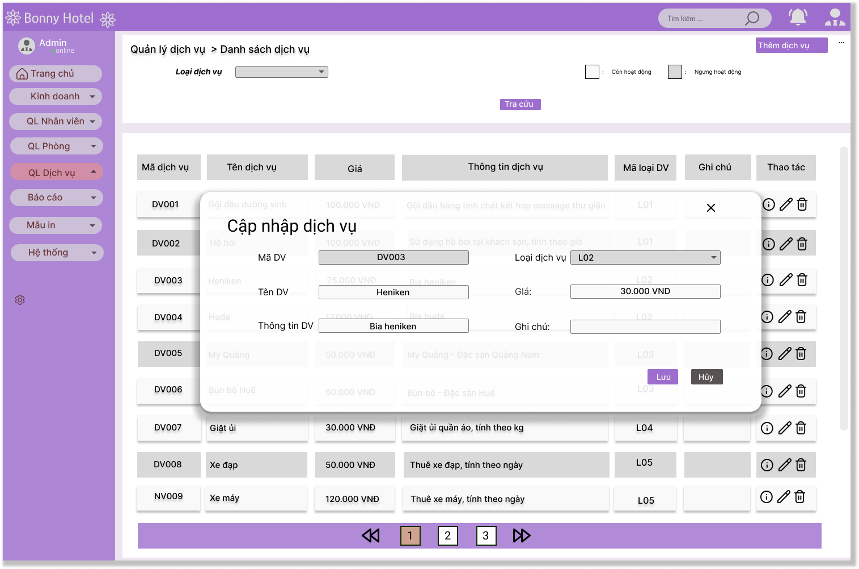

## 6.34 Screen: Vô hiệu hóa thông tin dịch vụ - UC-8.3

### 6.34.1 Layout

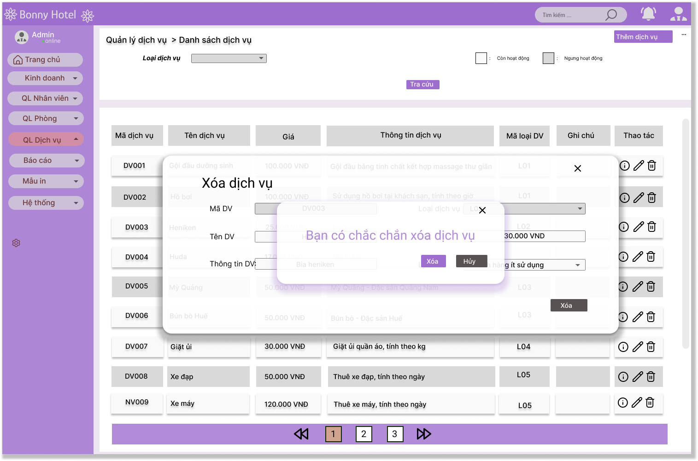

## 6.35 Screen:Tra cứu thông tin dịch vụ - UC-8.4

### 6.35.1 Layout



## 6.36 Screen: Xem chi tiết thông tin dịch vụ - UC-8.5

### 6.36.1 Layout

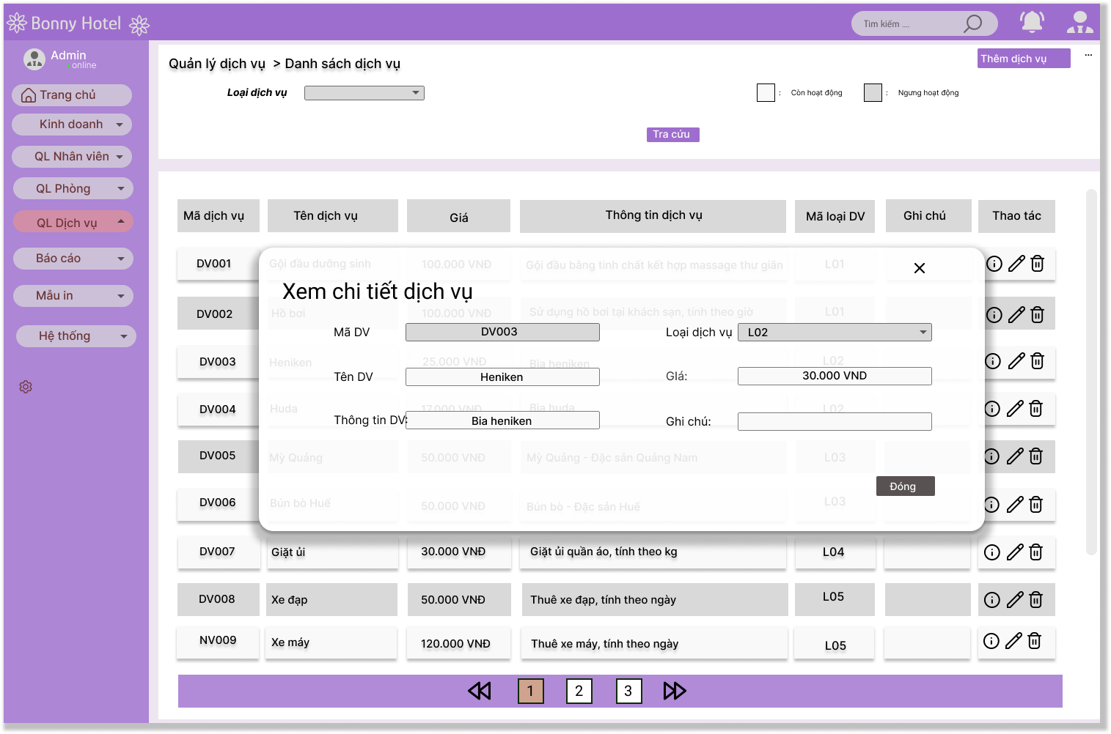

## 6.37 Screen: Thêm thông tin phòng - UC-9.1

### 6.37.1 Layout danh sách phòng

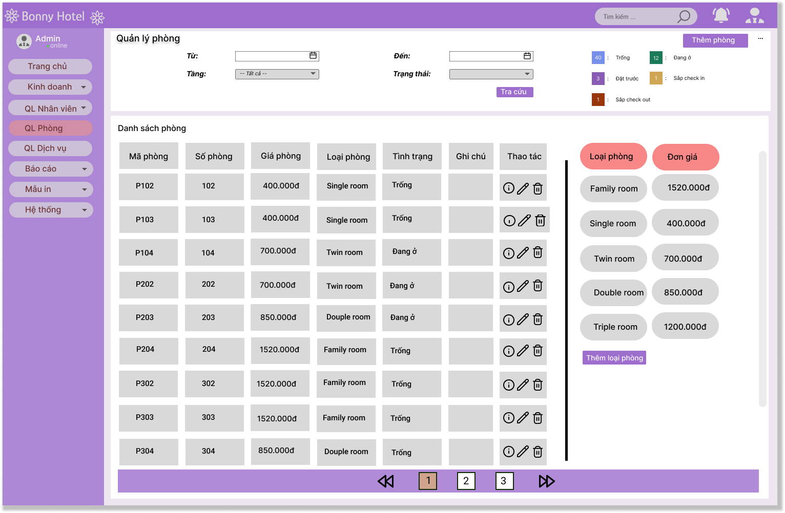

### 6.37.2 Layout thêm mới thông tin phòng

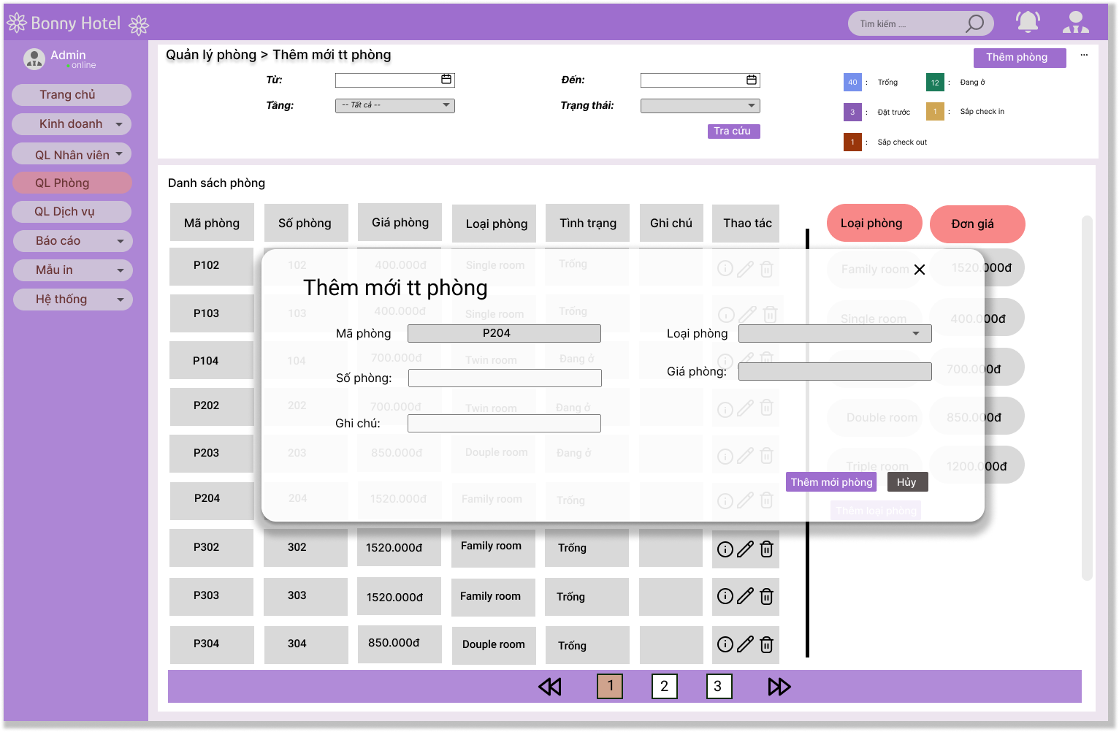

### 6.37.3 Layout thêm mới thông tin phòng thành công

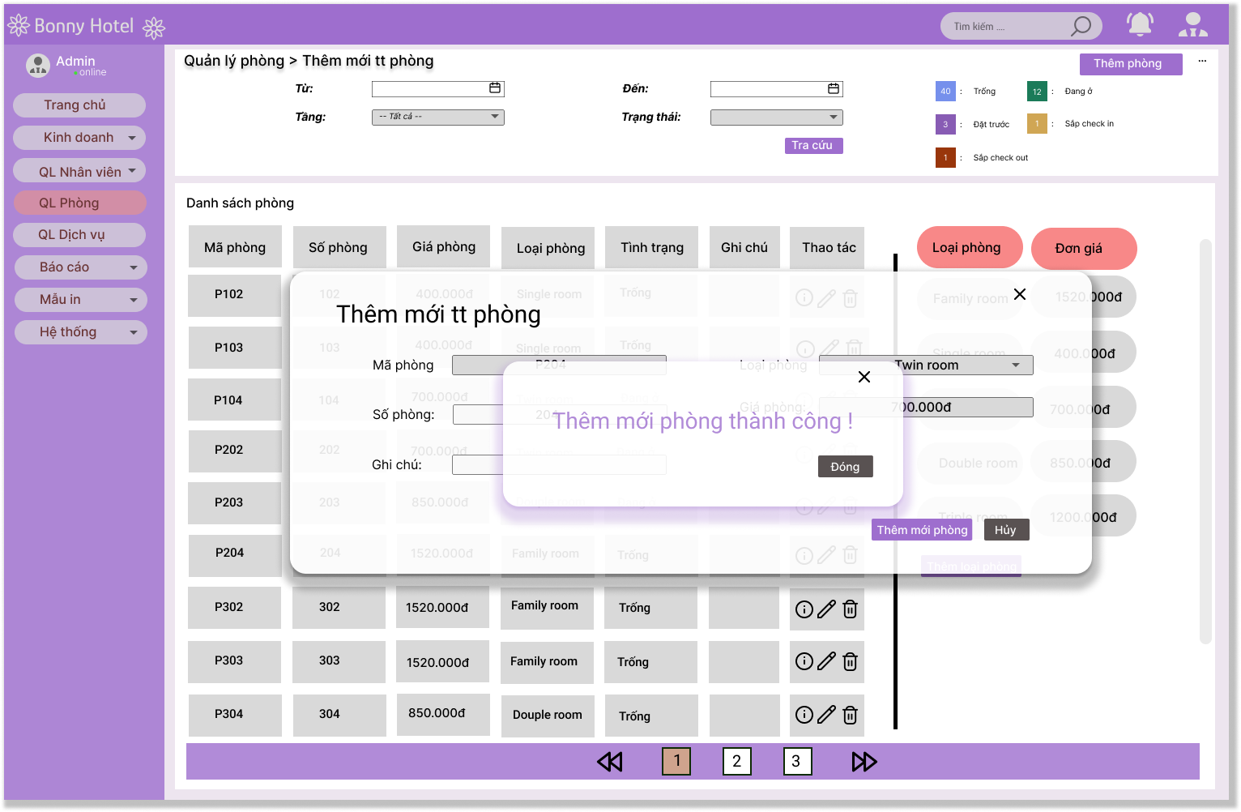

## 6.38 Screen: Vô hiệu hóa thông tin phòng - UC-9.2

### 6.38.1 Layout

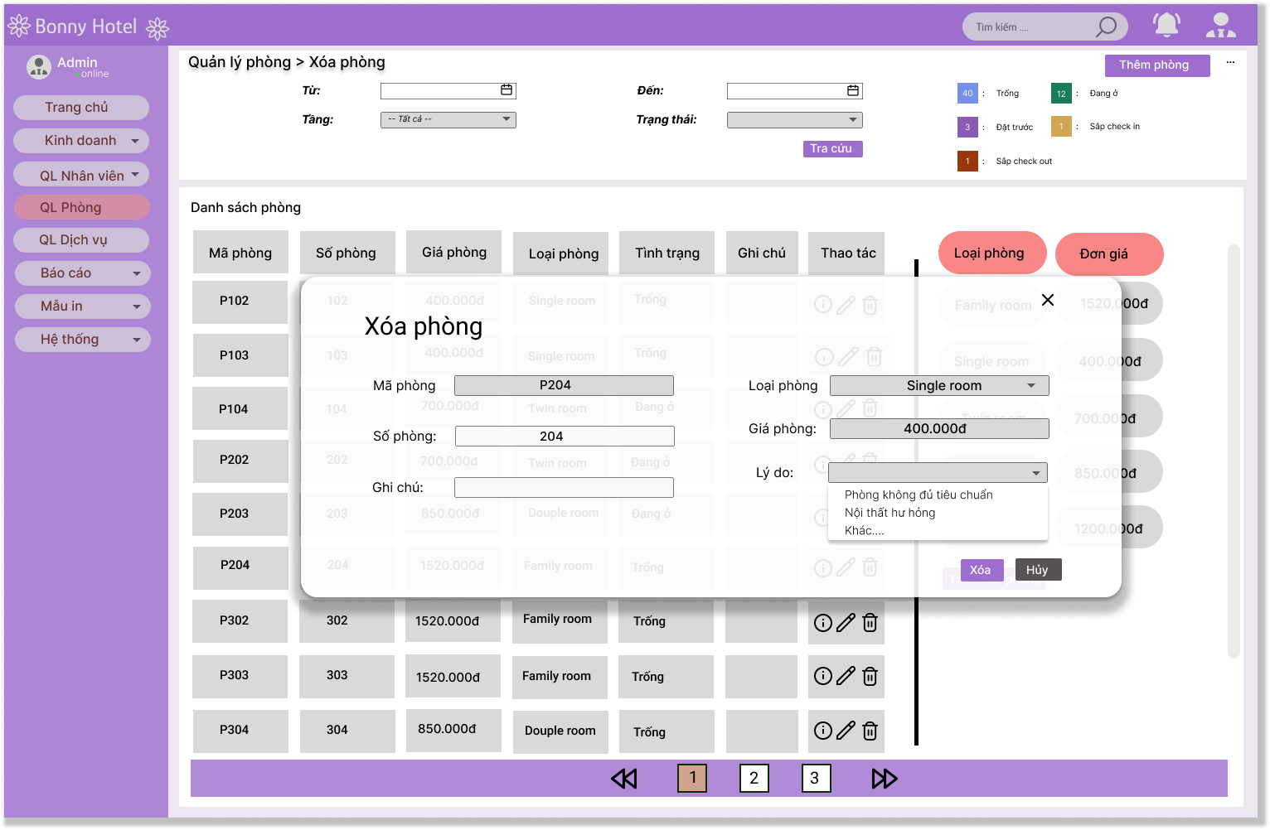

### 6.38.2 Layout vô hiệu hóa phòng thành công

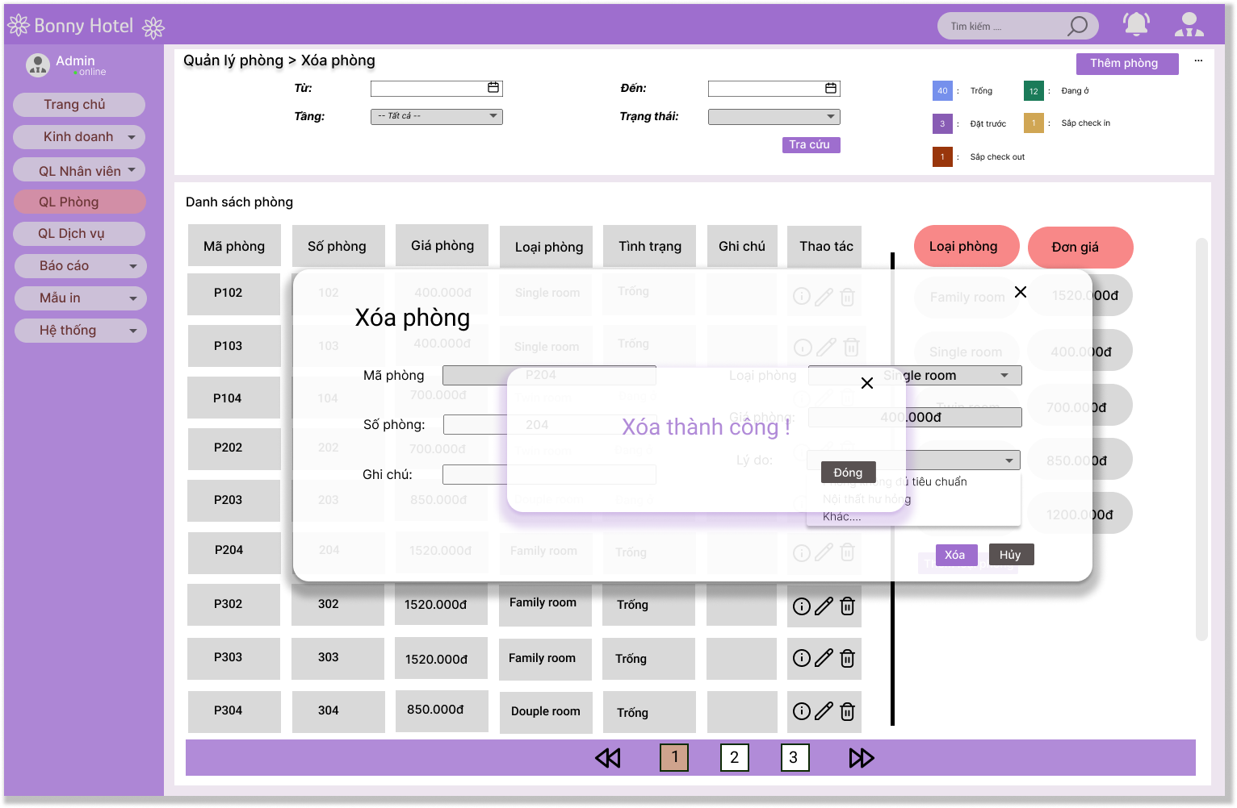

## 6.39 Screen: Cập nhật thông tin phòng - UC-9.3

### 6.39.1 Layout

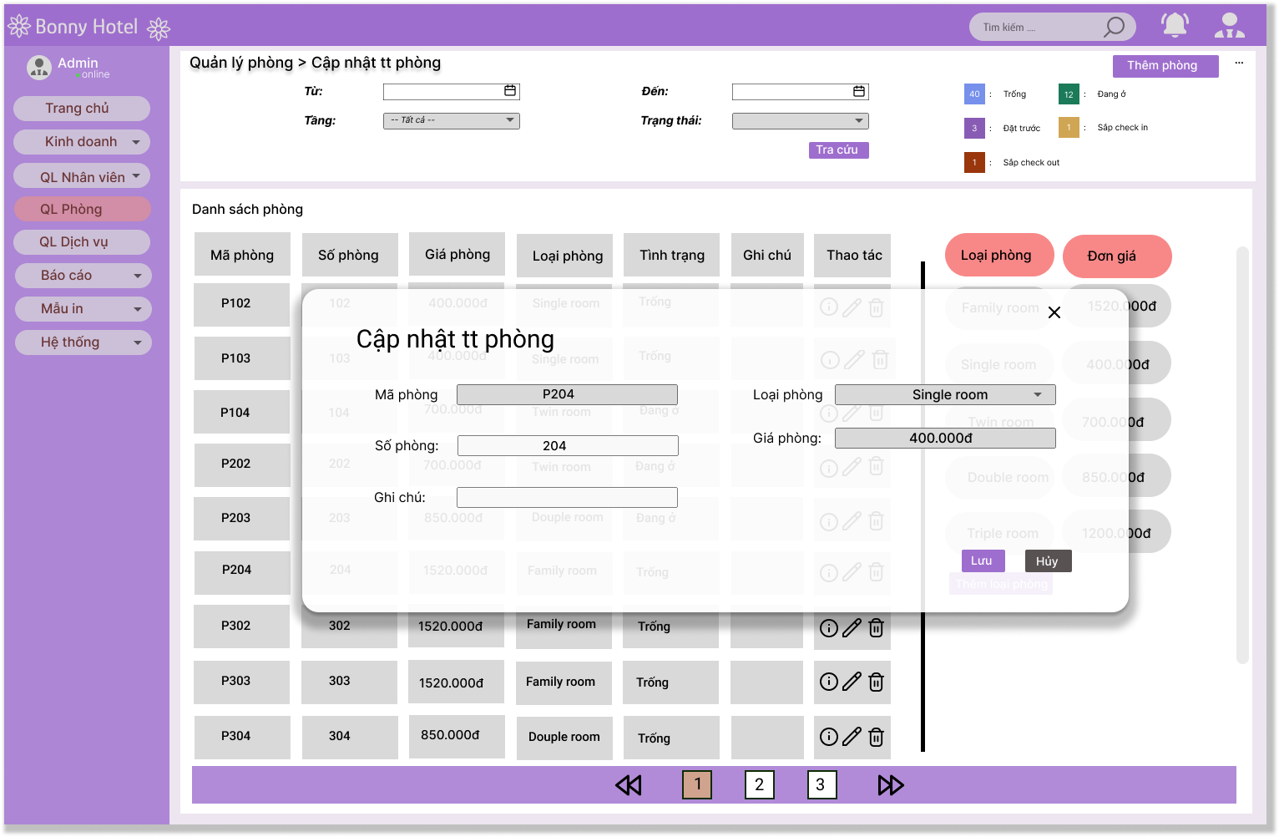

## 6.40 Screen: Tra cứu thông tin phòng - UC-9.4

### 6.40.1 Layout

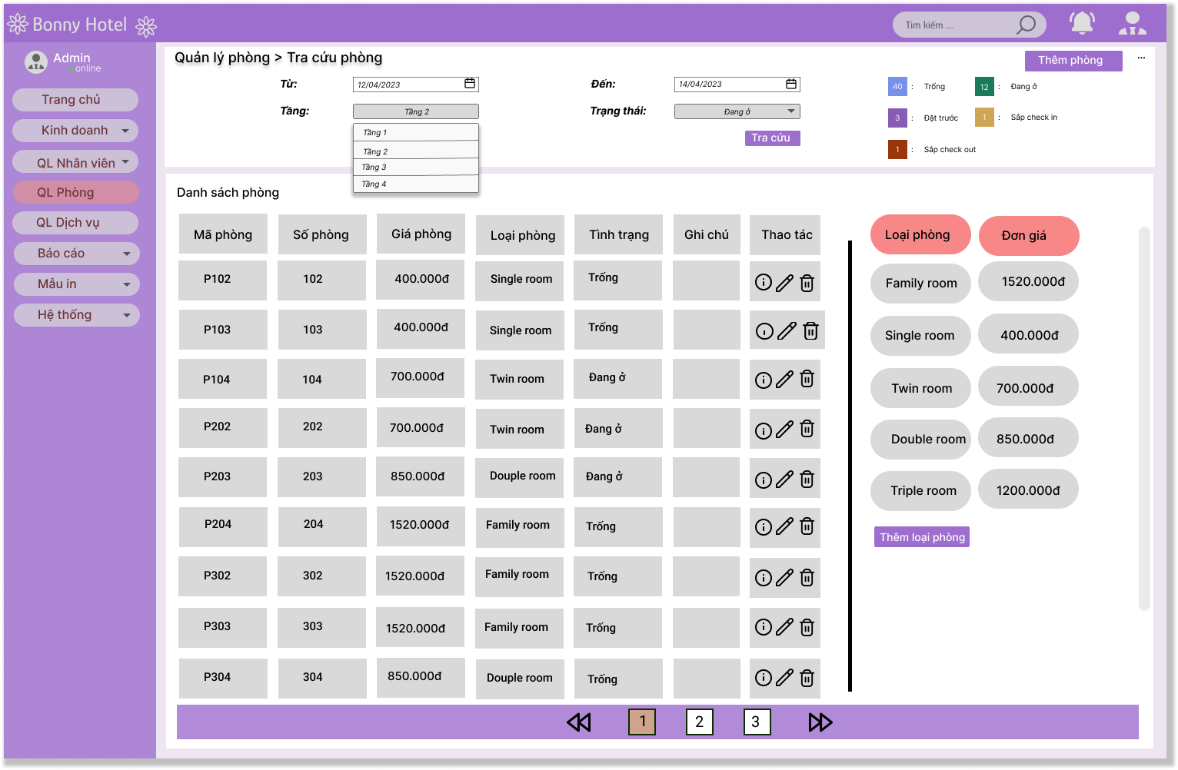

### 6.40.2 Layout tra cứu thông tin phòng thành công

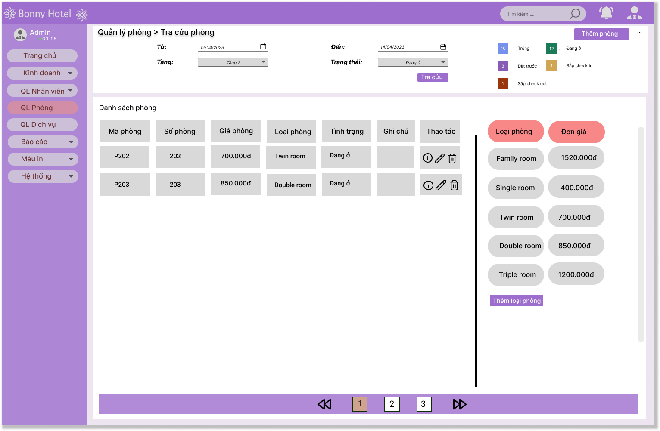

## 6.41 Screen: Xem chi tiết phòng - UC-9.5

### 6.41 Layout

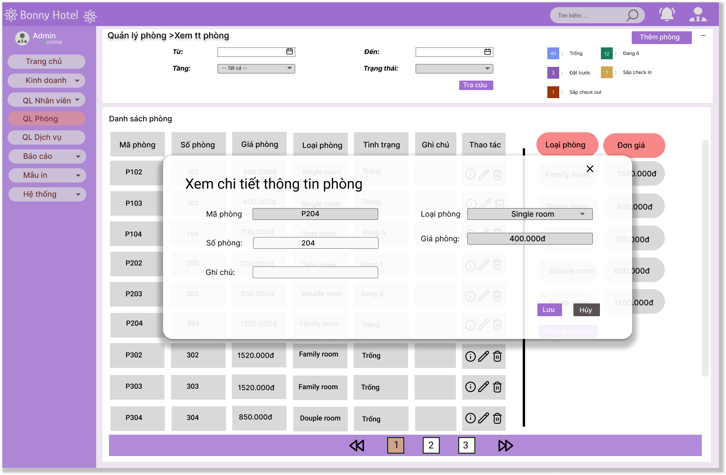

## 6.42 Screen: Thêm mới thông tin nhân viên - UC-10.1

### 6.42.1 Layout danh sách nhân viên

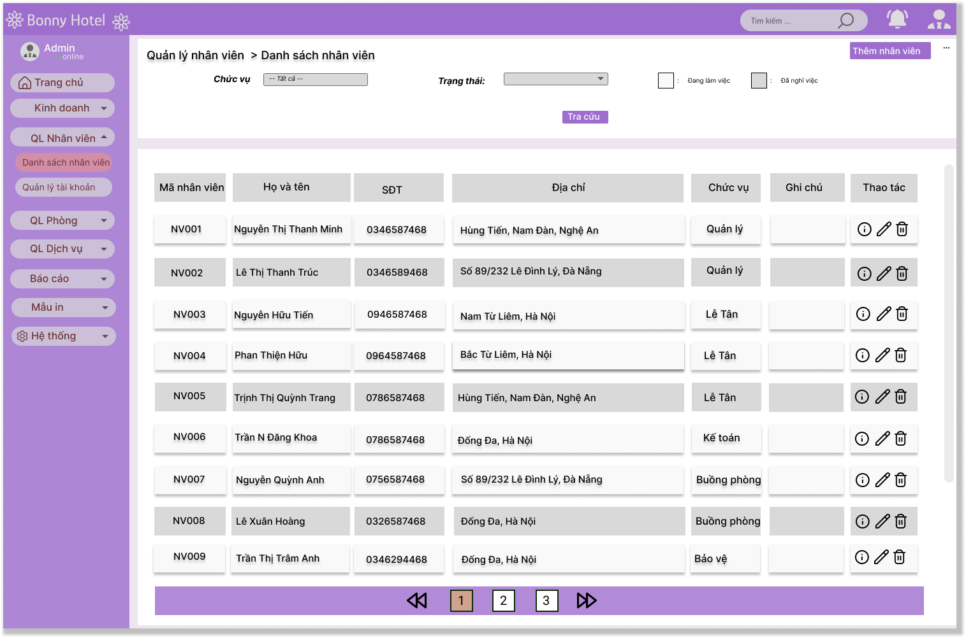

### 6.42.2 Layout thêm mới thông tin nhân viên

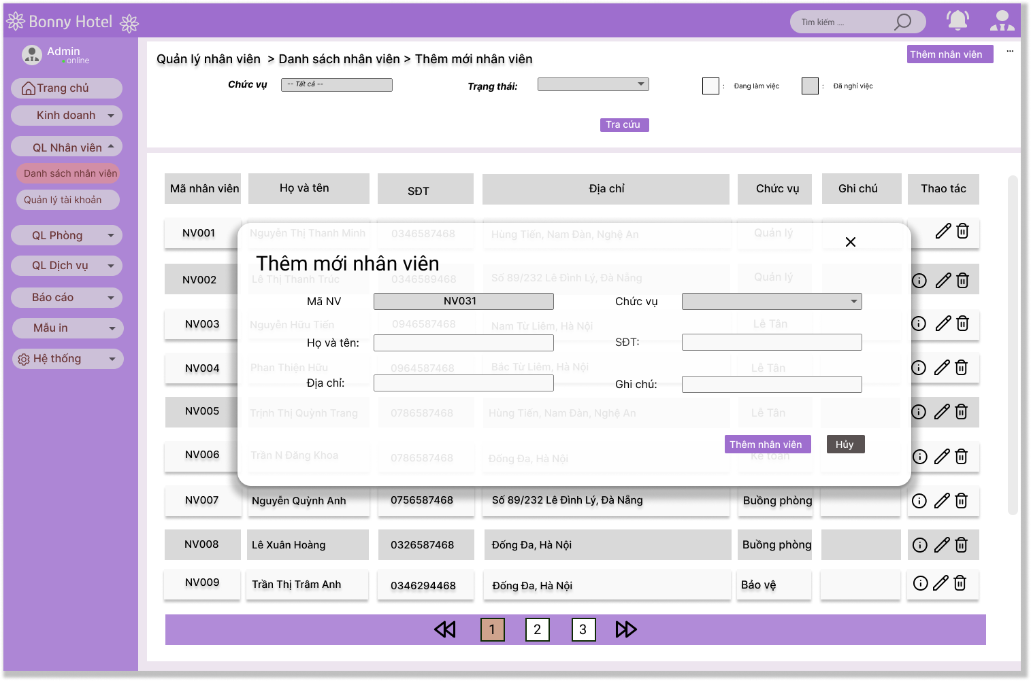

### 6.42.3 Layout thêm nhân viên thành công

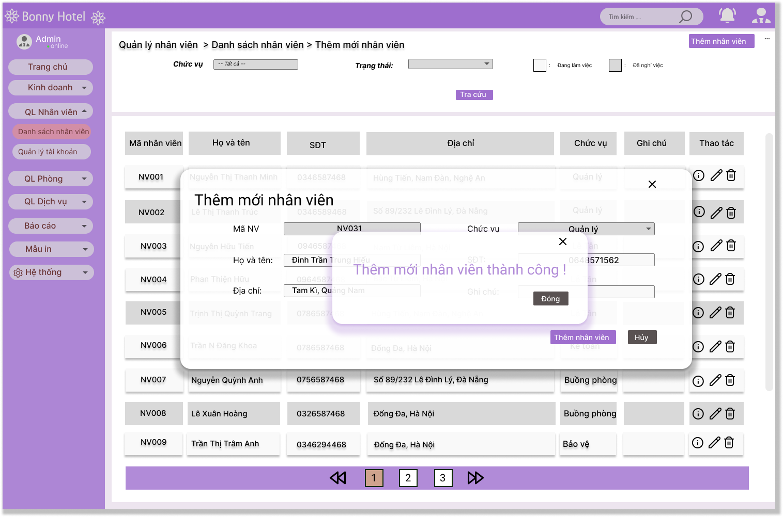

## 6.43 Screen: Vô hiệu hóa thông tin nhân viên - UC-10.2

### 6.43.1 Layout

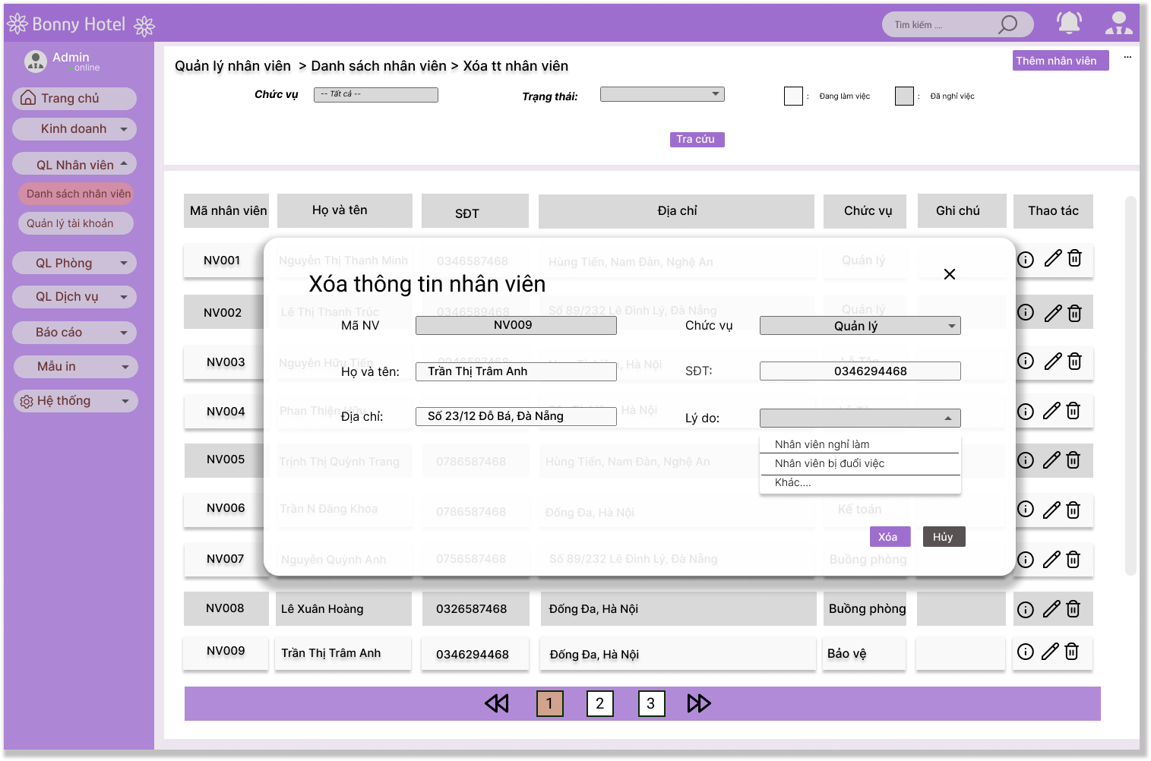

### 6.43.2 Layout vô hiệu hóa thông tin nhân viên thành công

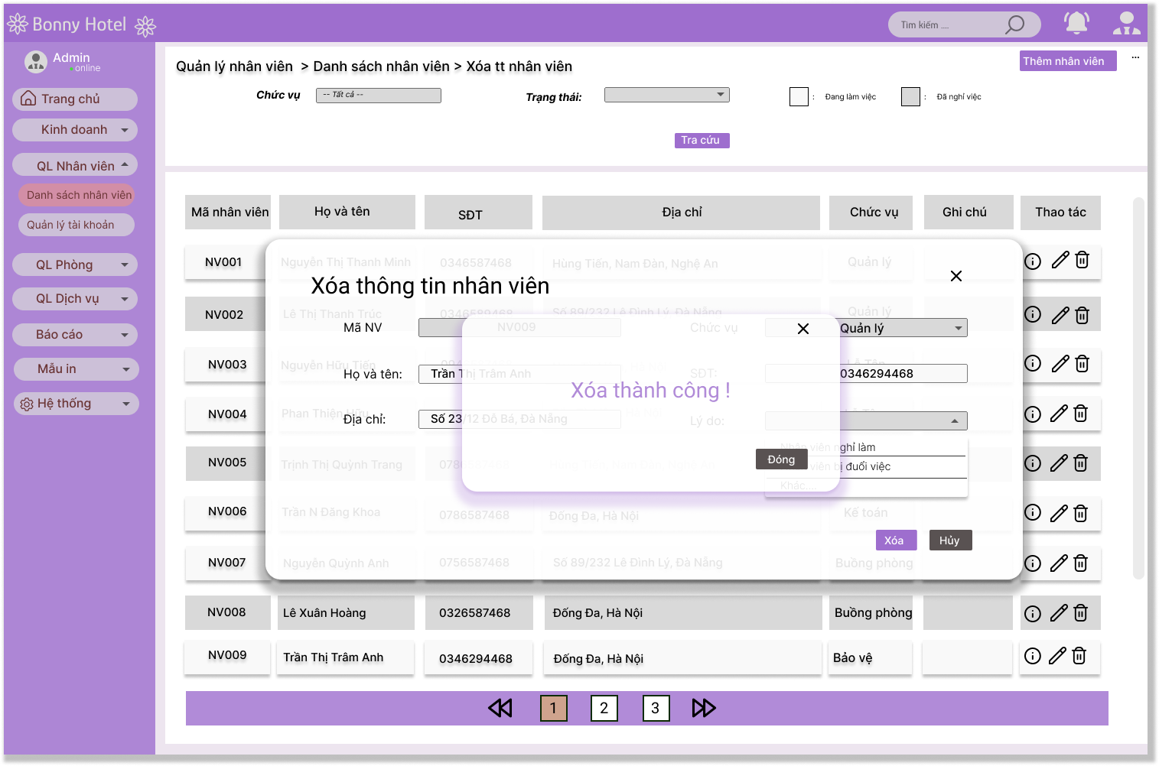

## 6.44 Screen: Cập nhật thông tin nhân viên - UC-10.3

### 6.44.1 Layout

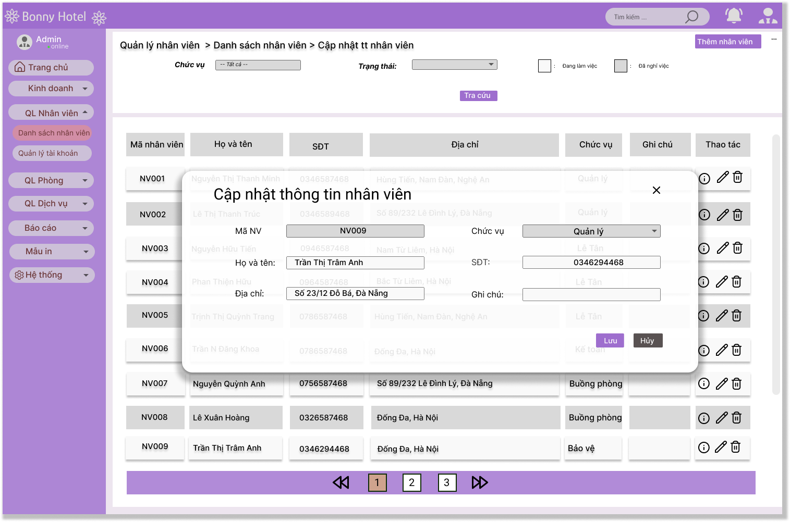

## 6.45 Screen: Tra cứu thông tin nhân viên - UC-10.4

### 6.45.1 Layout

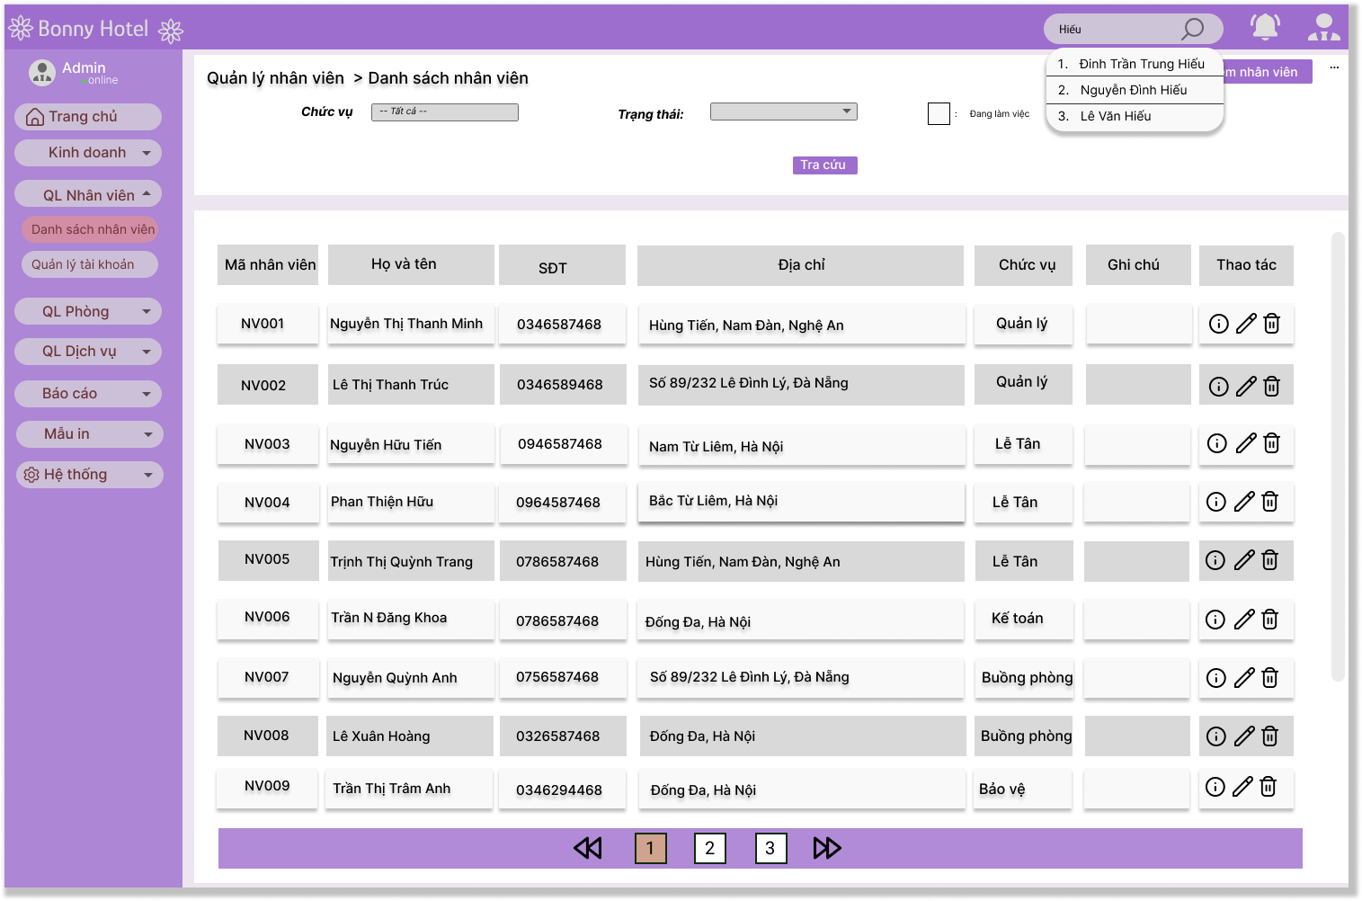

### 6.45.2 Layout kết quả tra cứu thông tin nhân viên

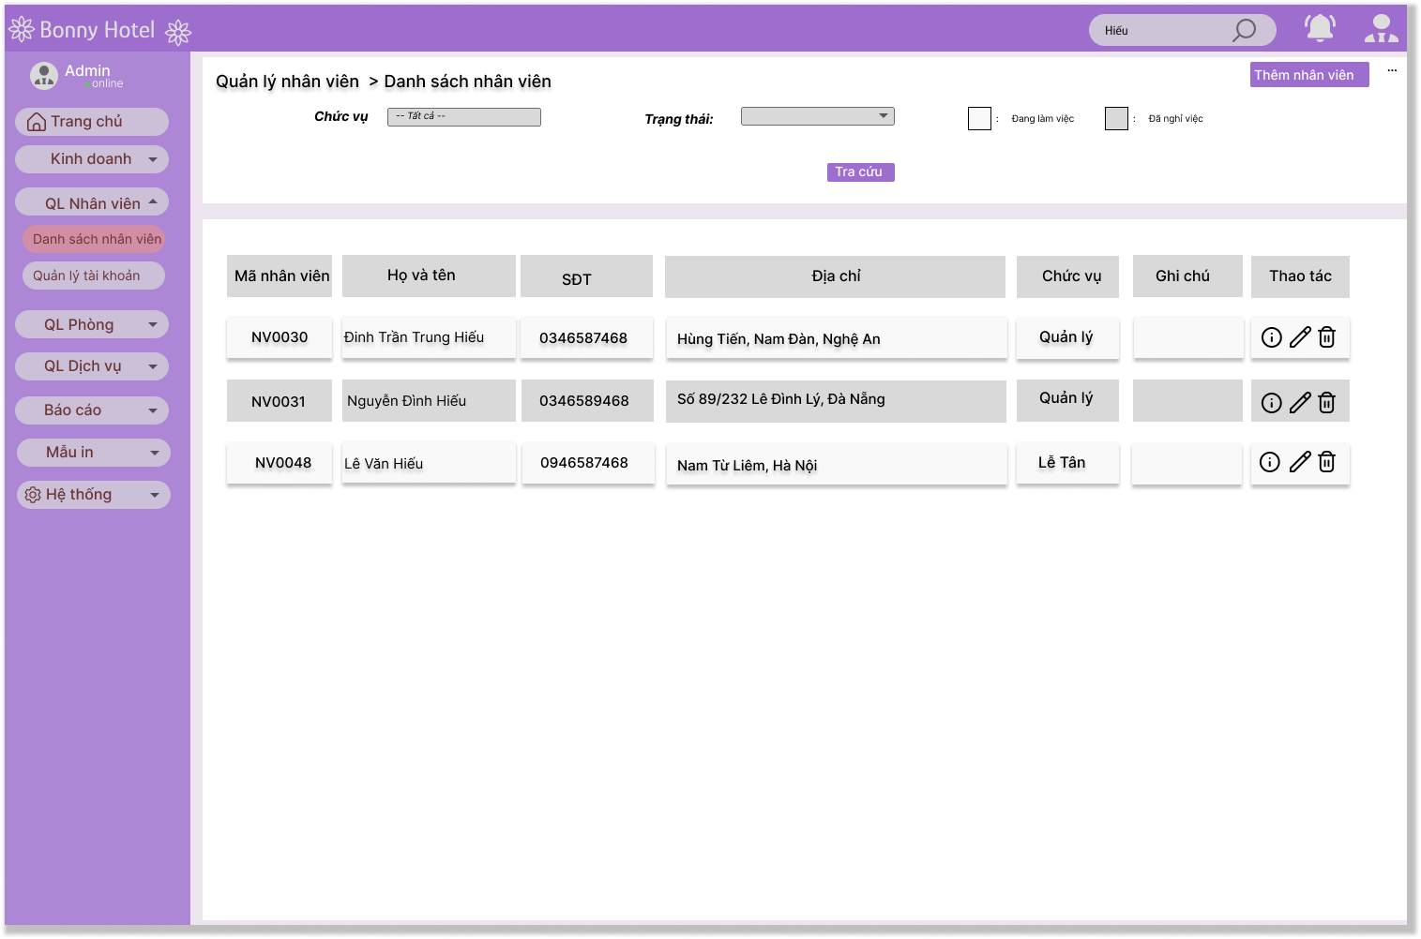

## 6.46 Screen: Xem chi tiết thông tin nhân viên - UC-10.5

### 6.46 Layout

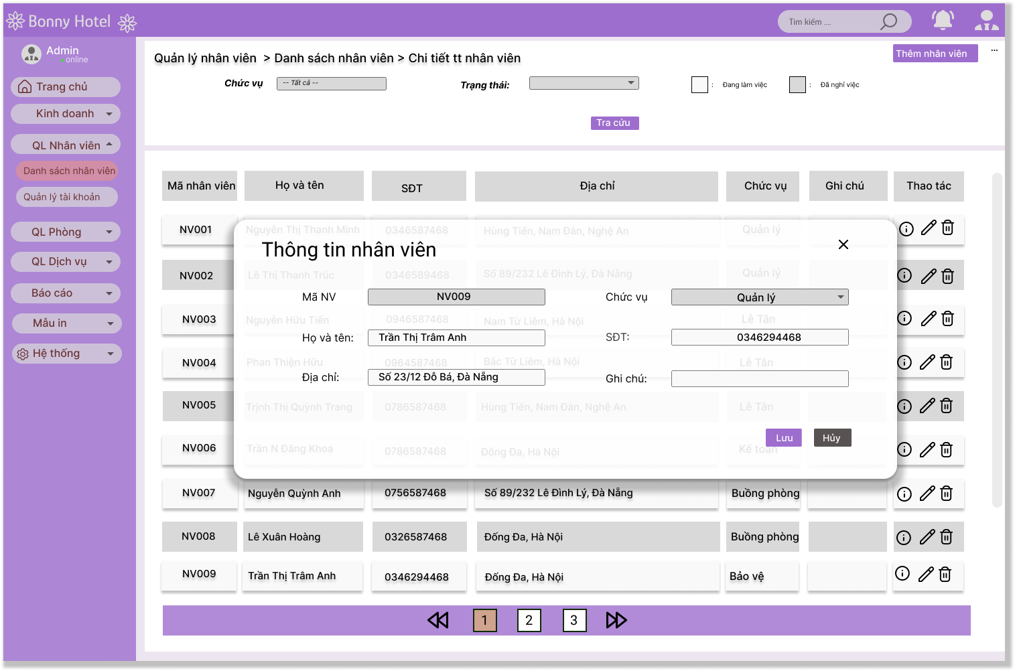

## 6.47 Screen:Thêm tài khoản nhân viên - UC-11.2

### 6.47.1 Layout danh sách tài khoản nhân viên

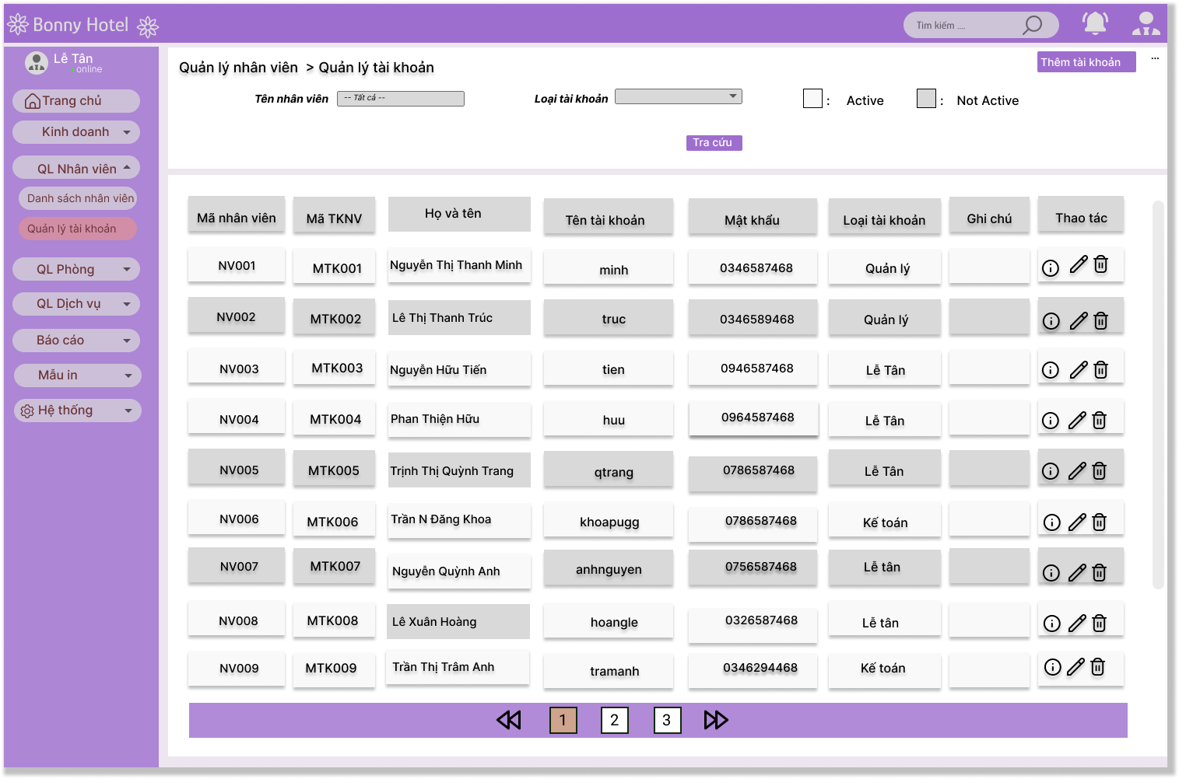

### 6.47.2 Layout thêm mới tài khoản nhân viên

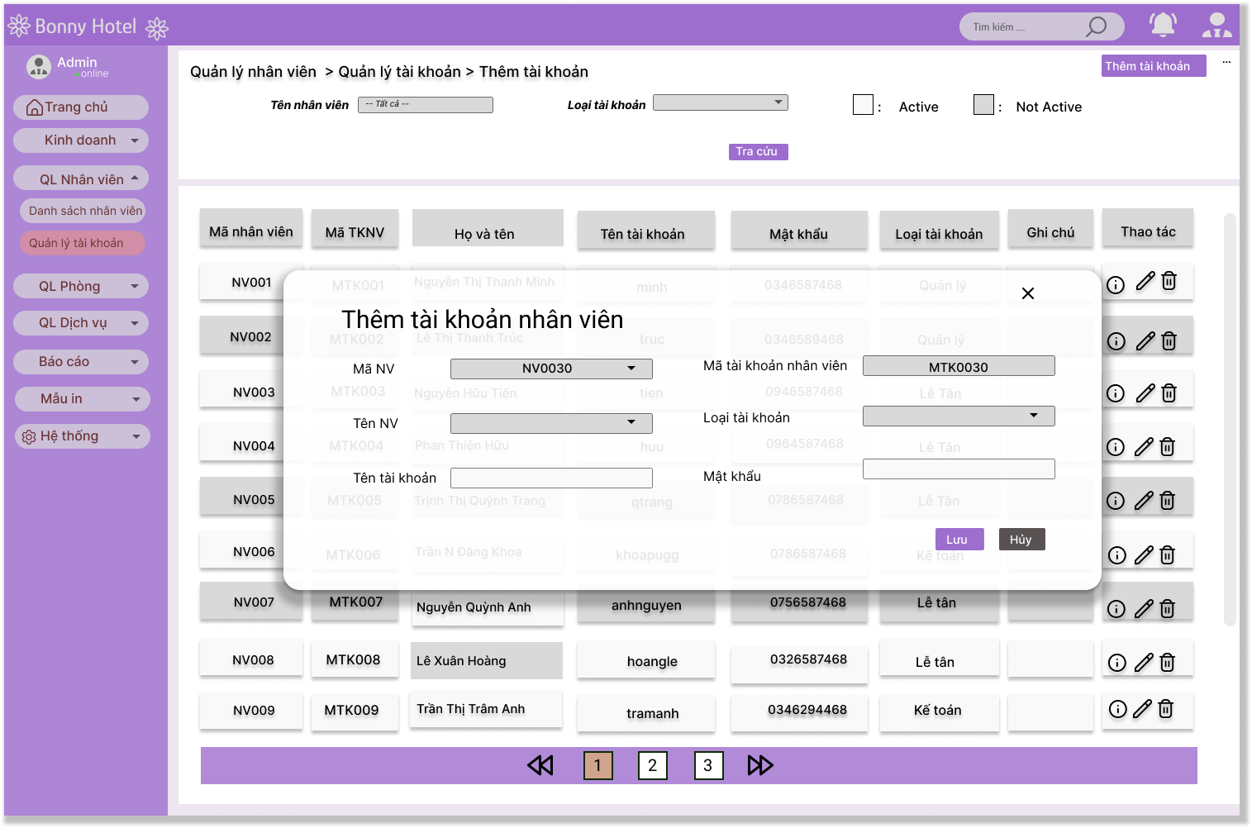

### 6.47.3 Layout thêm mới tài khoản nhân viên thành công

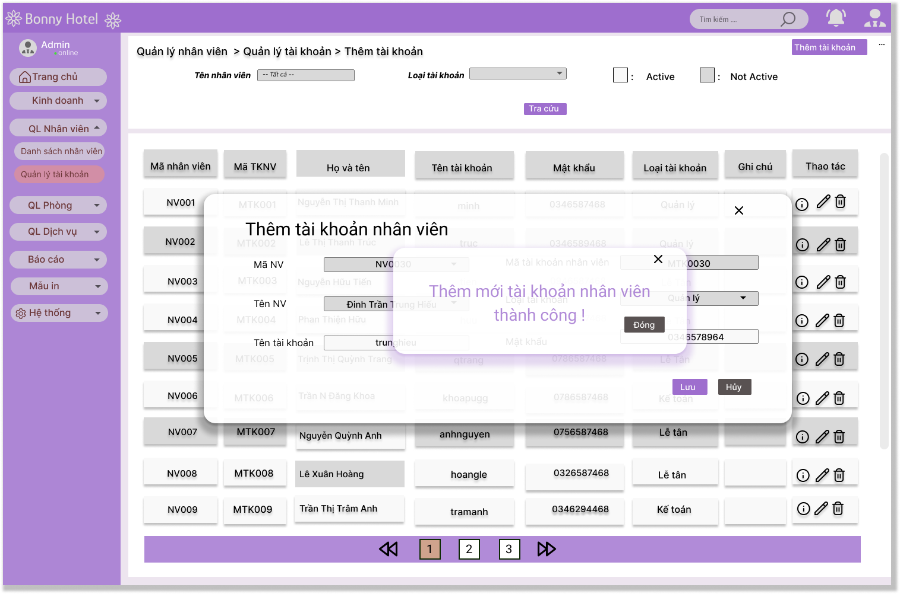

## 6.48 Screen: Vô hiệu hóa tài khoản - UC-11.2

### 6.48.1 Layout

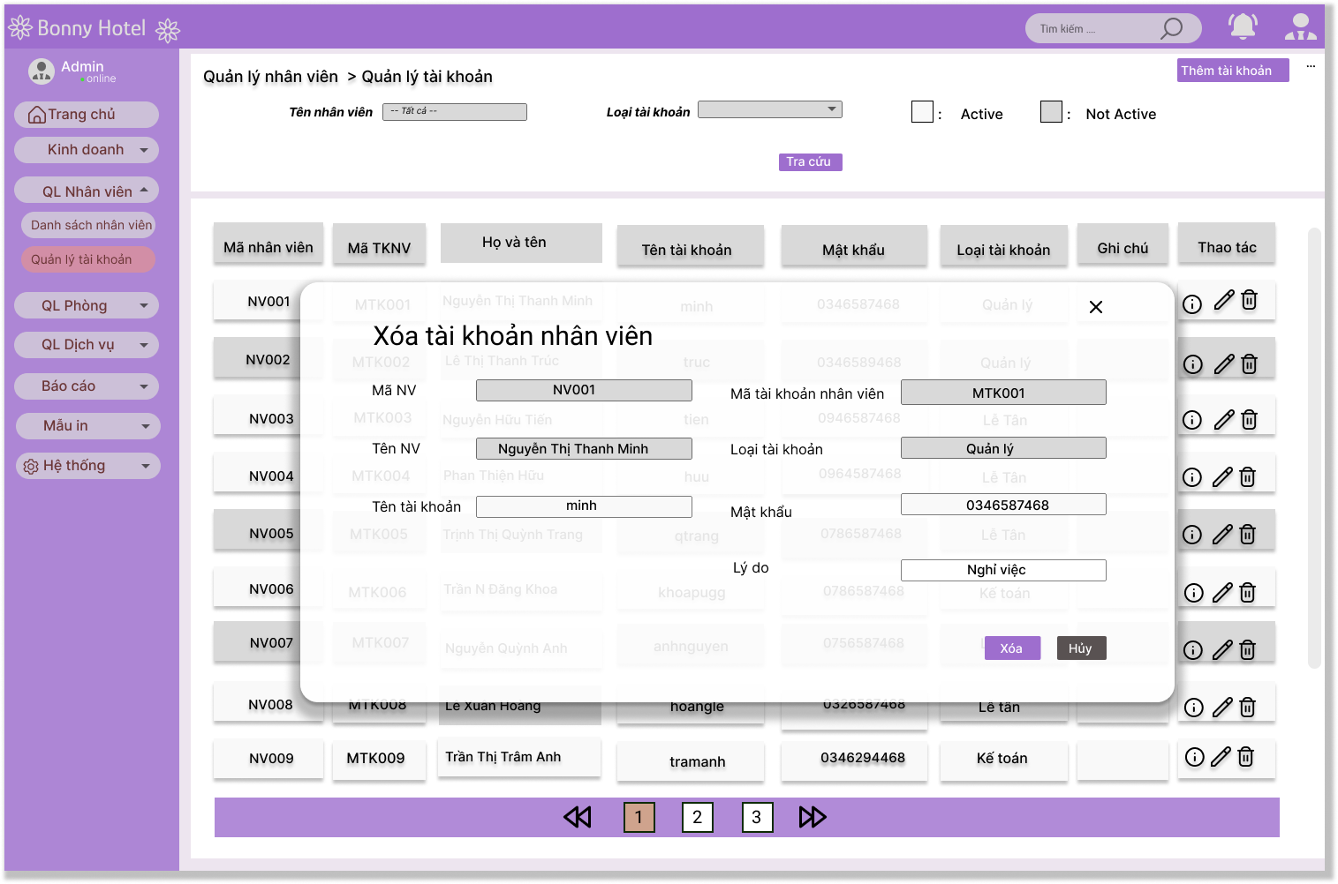

### 6.48.2 Layout vô hiệu hóa tài khoản nhân viên thành công

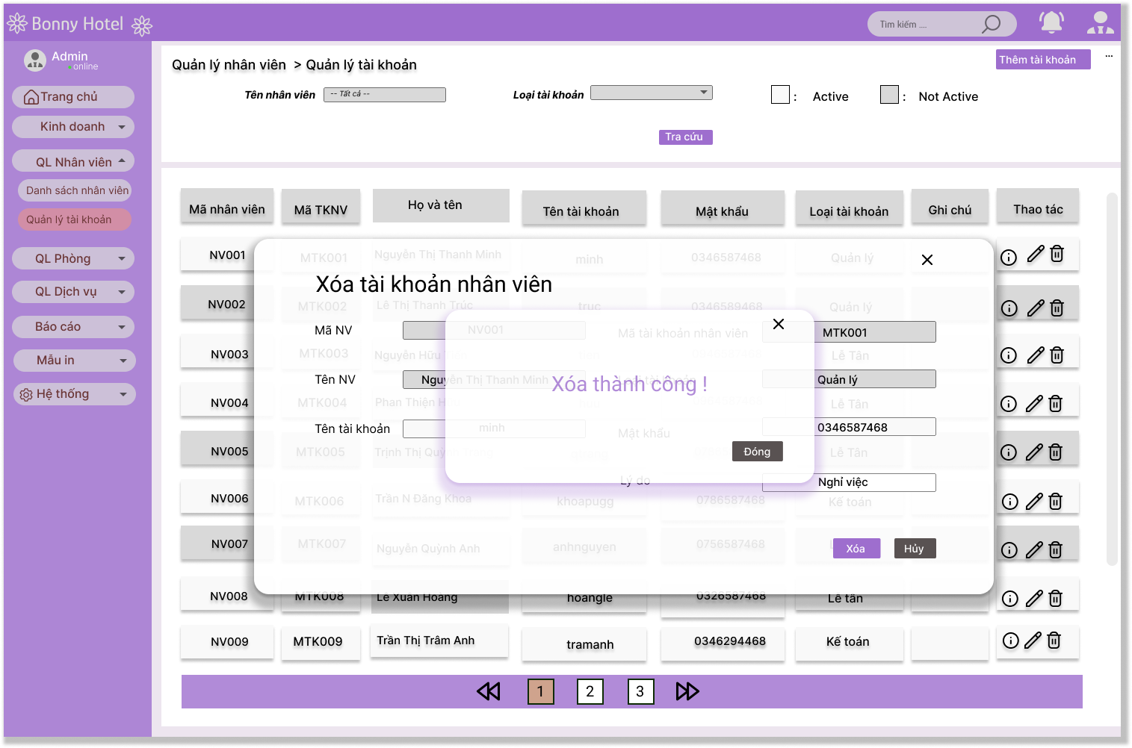

## 6.49 Screen: Phân quyền truy cập - UC-11.3

### 6.49.1 Layout phân quyền truy cập lễ tân

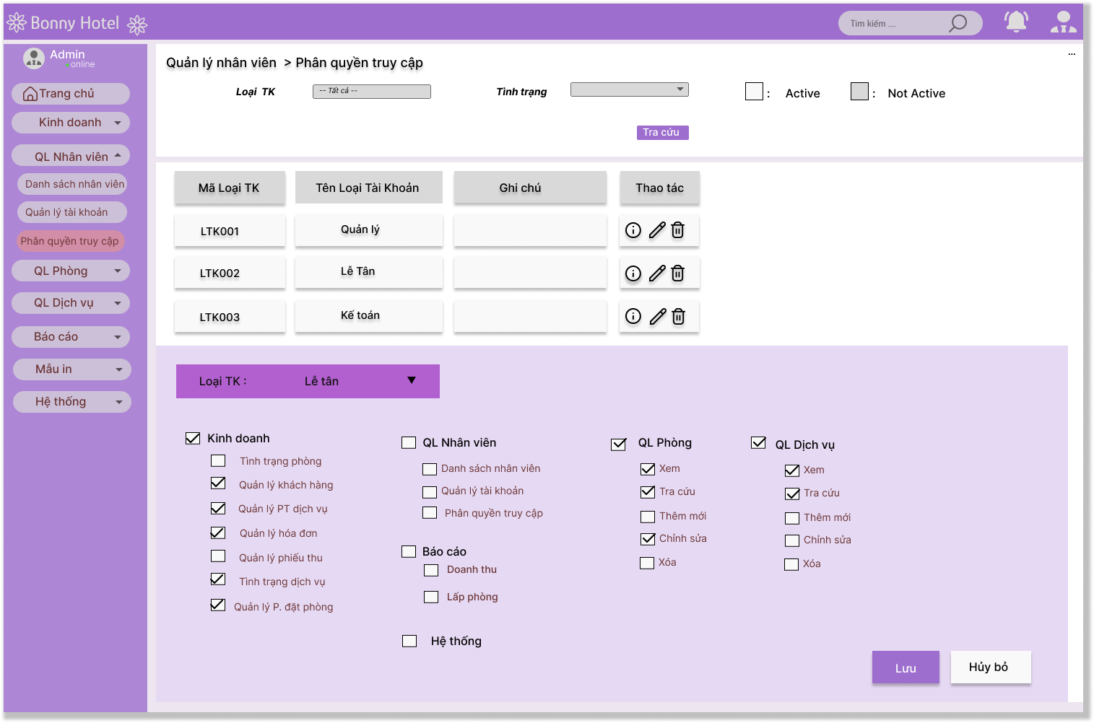

### 6.49.2 Layout phân quyền truy cập quản lý

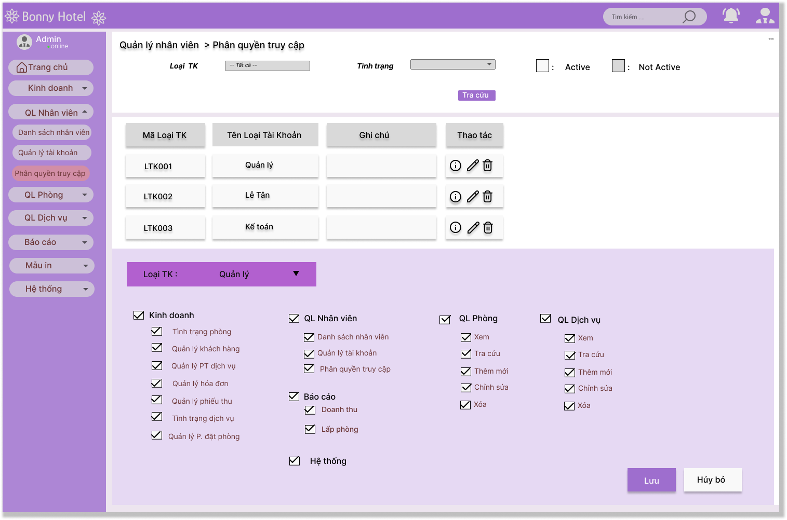

### 6.49.3 Layout phân quyền truy cập kế toán

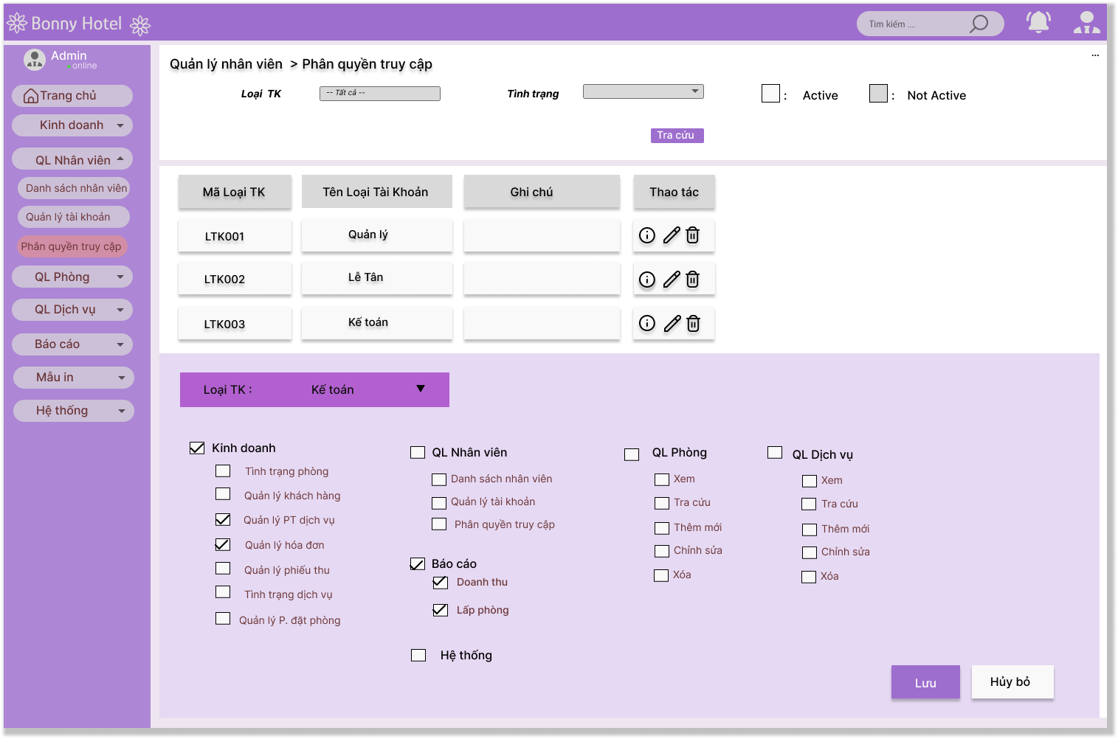

## 6.50 Screen: Tra cứu tài khoản nhân viên - UC-11.4

### 6.50.1 Layout

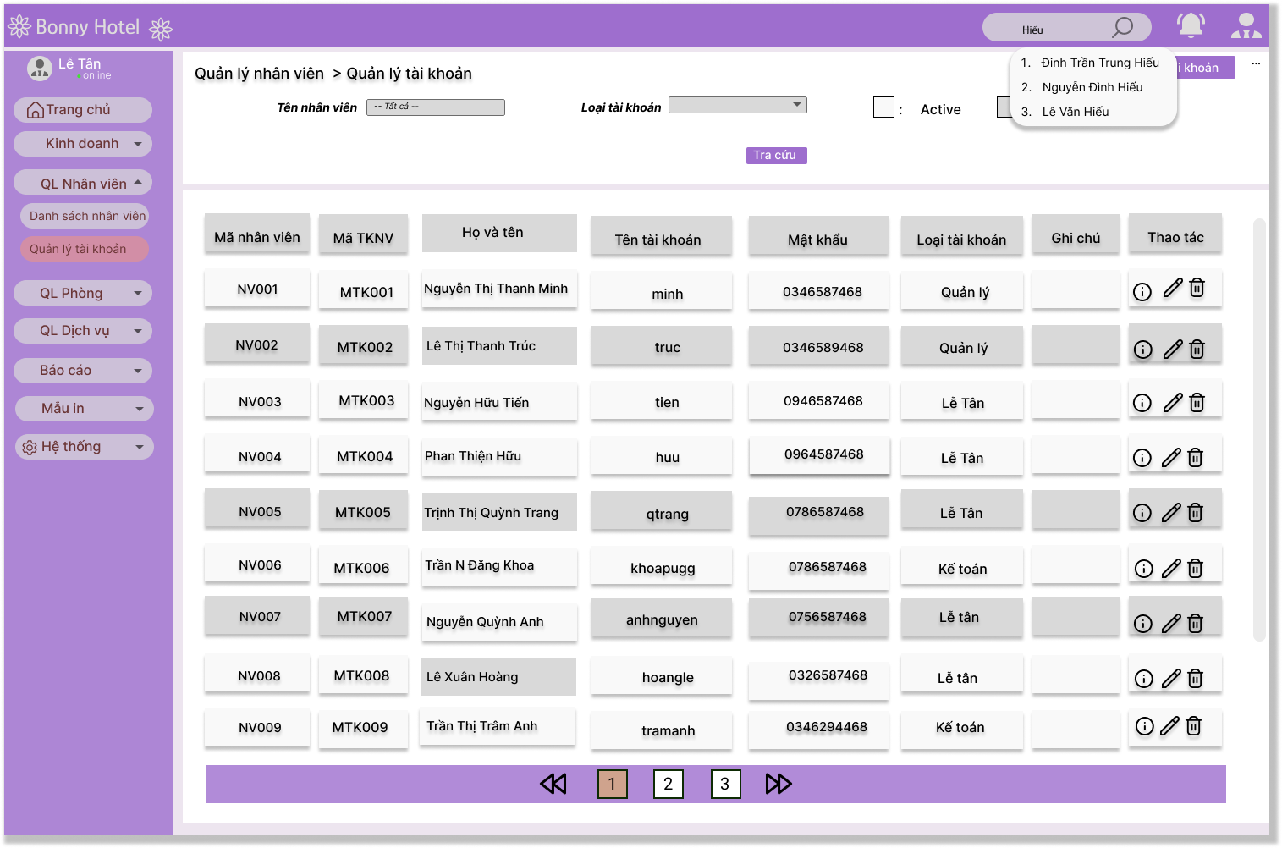

### 6.50.2 Layout kết quả tra cứu

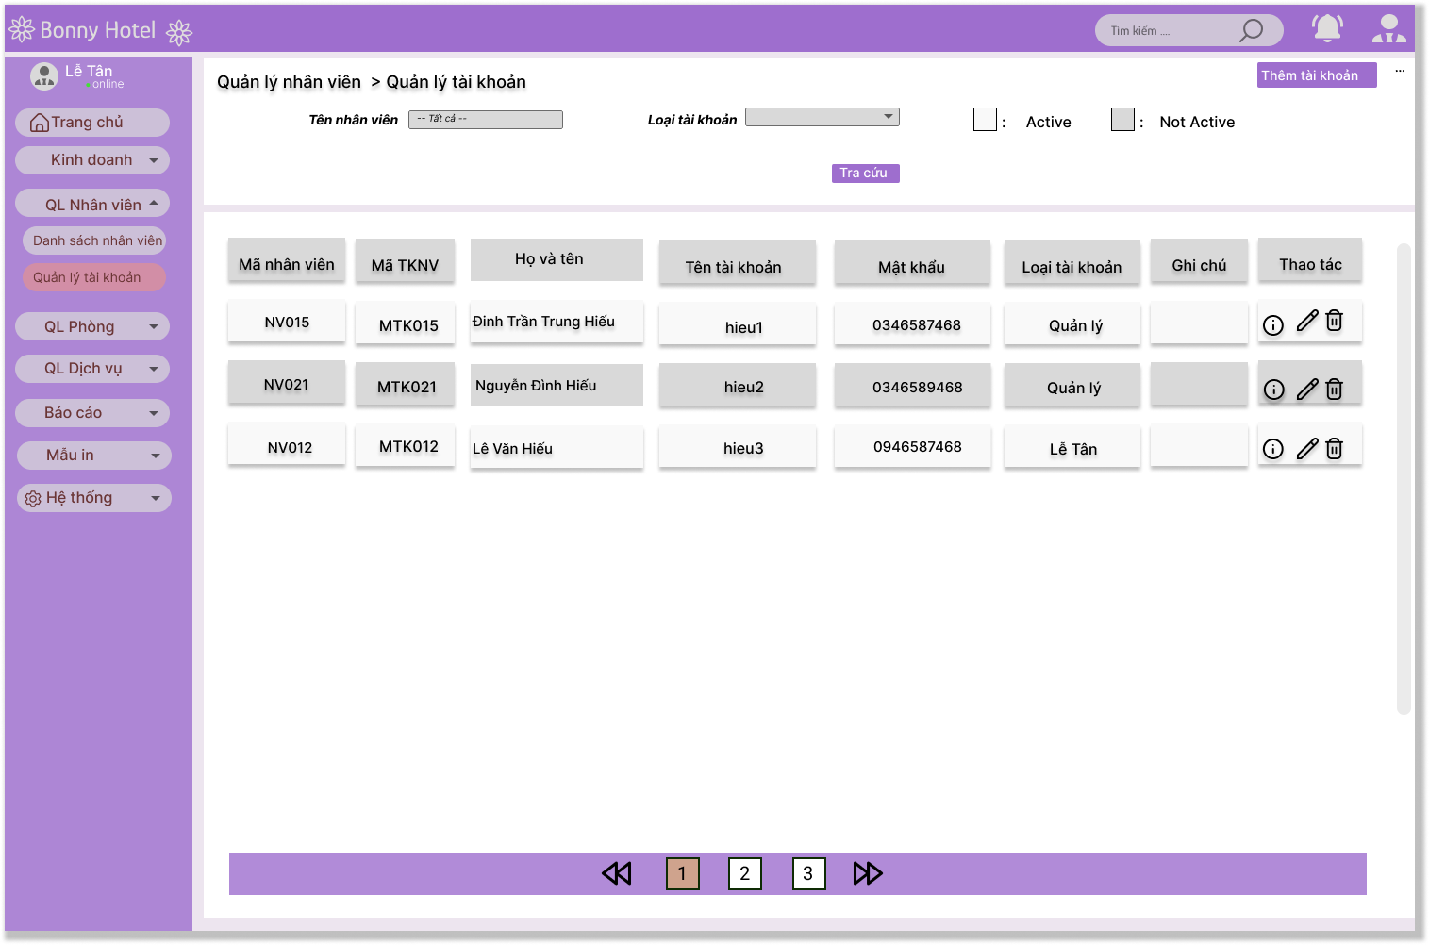

## 6.51 Screen: Xem chi tiết tài khoản nhân viên - UC-11.5

### 6.51.1 Layout

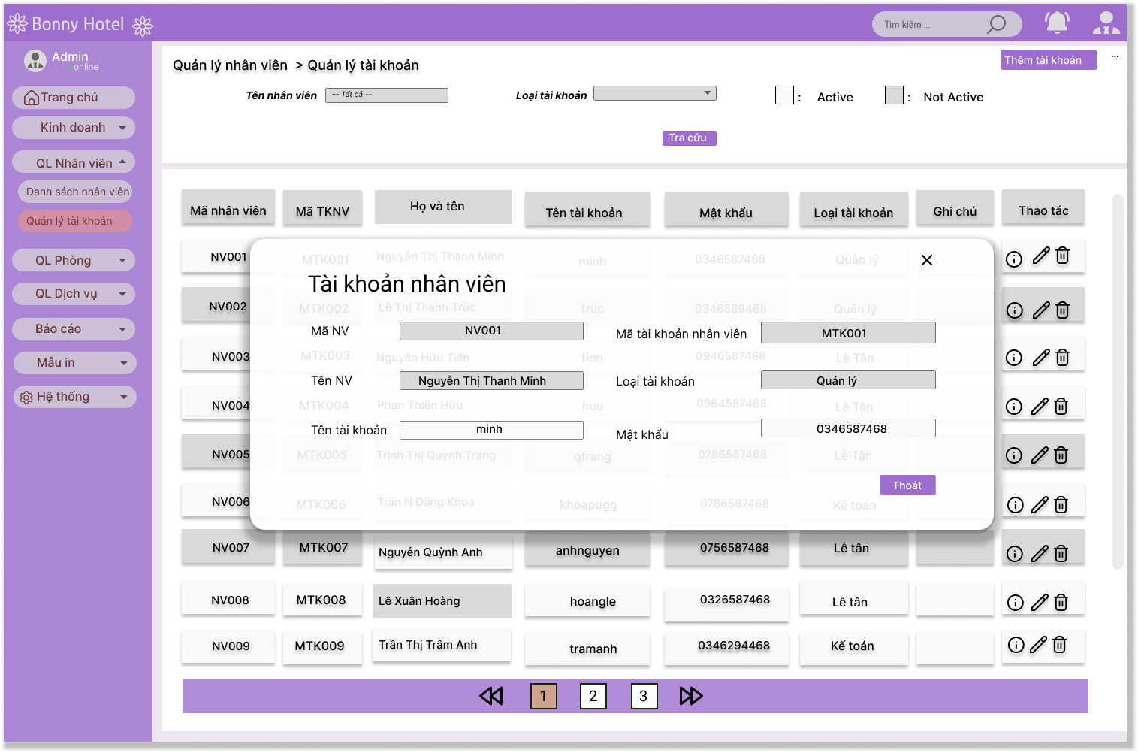

## 6.52 Screen: Cập nhật tài khoản nhân viên - UC-11.6

### 6.52.1 Layout

